HINDAMISARUANNE
Euroopa Majandus- ja Sotsiaalkomitee
Varjupaiga-, Rände- ja Integratsioonifondi järelhindamine
_____________
Varjupaiga-, Rände- ja Integratsioonifondi 2014.–2020. aasta programmitöö perioodi järelhindamine

SOC/789
Raportöör: Nicoletta MERLO
ET

Nõustaja | Claudiu CRĂCIUN (II rühma raportööri nõustaja)
Konsulteerimistaotlus | Euroopa Komisjon, 21/12/2023
Õiguslik alus | Euroopa Liidu toimimise lepingu artikkel 304
Vastutav sektsioon | tööhõive, sotsiaalküsimuste ja kodakondsuse sektsioon
Vastuvõtmine sektsioonis | 11/3/2025
Vastuvõtmine täiskogus | 26/3/2025
Täiskogu istungjärk nr | 595
Hääletuse tulemus (poolt/vastu/erapooletuid) | 201/4/8

Sissejuhatus

Käesoleva Varjupaiga-, Rände- ja Integratsioonifondi järelhindamise aruandega 2014.–2020. aasta kohta annab Euroopa Majandus- ja Sotsiaalkomitee oma panuse kõnealuse vahendi rakendamise järelhindamisse Euroopa Komisjoni poolt. Selles aruandes keskendutakse organiseeritud kodanikuühiskonna seisukohtade kokkuvõttele ja analüüsile seoses Varjupaiga-, Rände- ja Integratsioonifondi rakendamisega valitud ELi liikmesriikides.

Varjupaiga-, Rände- ja Integratsioonifondi peamine eesmärk oli anda ELi liikmesriikidele rahalist toetust rändajate ja varjupaigataotlejate voogude tõhusaks haldamiseks, edendades samal ajal kolmandate riikide kodanike integreerimist vastuvõtvasse ühiskonda. Fond loodi Euroopa Parlamendi ja nõukogu 16. aprilli 2014. aasta määrusega (EL) nr 516/2014. Varjupaiga-, Rände- ja Integratsioonifondi eesmärk oli suurendada sihtotstarbelise rahastamise ja toetuse abil ELi suutlikkust rahuldada rändajate, varjupaigataotlejate ja pagulaste mitmesuguseid vajadusi, kaitstes samal ajal põhiõigusi ja solidaarsuse põhimõtteid.

Fond aitas saavutada nelja erieesmärki: 1) varjupaik: Euroopa ühise varjupaigasüsteemi tugevdamine ja arendamine, tagades ELi õigusaktide tõhusa ja ühtse kohaldamise selles valdkonnas; 2) seaduslik ränne ja integratsioon: ELi liikmesriikidesse suunduva seadusliku rände toetamine vastavalt tööturu vajadustele ning kolmandate riikide kodanike tulemusliku integratsiooni edendamine; 3) tagasisaatmine: selliste õiglaste ja tõhusate tagasisaatmisstrateegiate edendamine, mis aitavad võidelda ebaseadusliku rände vastu, pöörates tähelepanu tagasisaatmisprotsessi jätkusuutlikkusele ja tulemuslikkusele; 4) solidaarsus: selle tagamine, et rändajate ja varjupaigataotlejate voogudest enim mõjutatud ELi liikmesriigid võivad arvestada teiste ELi liikmesriikide solidaarsusega.

Selleks et täiendada Euroopa Komisjoni üldhinnangut, on komitee keskendunud hindamisel kooskõlas oma hindamismetoodikaga konkreetselt varjupaigamenetlustele, vastuvõtusüsteemidele ja kolmandate riikide kodanike tulemuslikule integreerimisele, muu hulgas tööturule integreerimisele.

See hindamine põhineb teabel, mis on saadud poolstruktureeritud intervjuude ja veebiküsimustikele antud vastuste kaudu, mille esitasid organiseeritud kodanikuühiskonna sidusrühmad, fondi projektide ja algatuste abisaajad ning viie liikmesriigi – Bulgaaria, Itaalia, Kreeka, Prantsusmaa ja Rootsi – asjaomased ametiasutused. Need riigid valiti selleks, et täiendada igakülgselt Euroopa Komisjoni tehtud hindamist ja anda sellele lisaväärtust ning teha kindlaks Varjupaiga-, Rände- ja Integratsioonifondi mõju rändeprotsessi eri etappidega kokku puutuvatele riikidele ning käsitleda seega esmase saabumise, transiidi- ja sihtriike. Täpsemalt valiti esmase saabumise riikidena Kreeka ja Itaalia, transiidiriigina Bulgaaria, transiidi- ja sihtriigina Prantsusmaa ning sihtriigina Rootsi. Seega on riikide valiku eesmärk esindada täielikult rändeprotsessi eri etappe. Praktilistel põhjustel võeti valiku tegemisel arvesse ka uurimisrühma liikmete päritoluriike ja nende geograafilist jaotust.

Komitee on olnud pikka aega huvitatud rände integratsioonimõõtmest, tal on selles valdkonnas eriteadmisi ning ta on toetanud järgmist: ELi ja liikmesriikide aktiivne roll; tugeva ja valdkonnaülese põhiõigustega seotud seisukoha kujundamine; kodanikuühiskonna organisatsioonide ja sotsiaalpartnerite kaasamine integratsioonipoliitika kõikidesse etappidesse; rändajate ja pagulaste endi osalemine poliitika ja programmide kavandamisel.

Sissejuhatavad märkused

Hindamise käigus konsulteeriti kokku 112 organisatsiooniga, kelle hulgas olid sotsiaalpartnerite esindajad, kodanikuühiskonna organisatsioonid, rahvusvahelised institutsioonid, mitu riikliku, piirkondliku ja kohaliku tasandi riigiasutust ning akadeemilised asutused. Neist 94ga konsulteeriti viie riigikülastuse käigus ja 66 vastust koguti veebiküsimustiku kaudu.

Kohtumistel osalenud 94 organisatsioonist 18 olid pärit Bulgaariast, 8 Prantsusmaalt, 35 Kreekast, 22 Itaaliast ja 11 Rootsist. On aga oluline märkida, et küsitletud inimeste koguarv oli suurem, sest paljudel juhtudel osales kohtumistel rohkem kui üks organisatsiooni esindaja.

Veebiküsimustikule vastasid 27 kodanikuühiskonna organisatsiooni, 22 riigiasutust, 6 sotsiaalpartnerite esindajat ja 11 rahvusvaheliste organisatsioonide riiklikku esindust, samuti mõned rände teemale spetsialiseerunud kodanikuühiskonna organisatsioonid ja üks eraõiguslik sihtasutus, mis pidasid end „muuks organisatsiooniks“. 26 vastajat olid Kreekast, 16 Bulgaariast, 12 Itaaliast, 7 Rootsist ja 5 Prantsusmaalt.

Järeldused tulemuslikkuse kohta

Enamik vastanutest leidis, et üldjoontes on Varjupaiga-, Rände- ja Integratsioonifond andnud rändepoliitikasse positiivse ja tulemusliku panuse. Seda arvamust jagasid üldiselt kõik eri tüüpi vastajad ning see oli valdav Bulgaarias ja Kreekas. Itaalias oli seitsmel vastajal 11st samuti positiivne, kuid neljal negatiivne arvamus. Prantsusmaal ja Rootsis ei olnud ühtegi negatiivset arvamust, kuid märkimisväärne arv vastanutest (neli viiest Prantsusmaal, kolm seitsmest Rootsis) ei osanud seisukohta võtta. Valdav enamik kodanikuühiskonna organisatsioone teatas, et halduskoormus ja liigne bürokraatia võivad kahjustada projektide tulemuslikkust, sest töötajad on sunnitud kulutama rohkem aega aruandlusele ja paberitööle kui kohapealsele tegevusele. Lisaks avaldab kodanikuühiskonna organisatsioonide toimimisele survet ränk finantsstress ning projektipõhise rahastamise tõttu tekivad tegevuses lüngad, see põhjustab suurt tööjõu voolavust ning sellest tulenevat motivatsiooni ja eksperditeadmiste kaotust ning viib lõppkokkuvõttes piiratud sotsiaalse mõju ja poliitiliste tulemusteni.

Mis puudutab Varjupaiga-, Rände- ja Integratsioonifondi panust määruses nr 516/2014 sätestatud ühiste erieesmärkide saavutamisse riigi tasandil, olid vastused tagasihoidlikud: neljandik kuni viiendik vastanutest ei osanud vastata küsimusele solidaarsuse ja tagasisaatmise eesmärkide kohta ning vähem kui viiendik oskas vastata küsimusele rände ja varjupaiga eesmärgi kohta. Nende hulgas, kes oskasid vastata, oli positiivseid vastuseid palju rohkem kui negatiivseid, kuid kõigi nelja eesmärgiga seotud vastused olid enamasti tagasihoidlikud (mis tähendab, et fondi panus oli mõõdukas või piiratud).

Vastuvõtusüsteemid ja varjupaigamenetlused

70 % vastanutest ütles, et Varjupaiga-, Rände- ja Integratsioonifond parandas nende riiki saabuvate isikute vastuvõtutingimusi. See hinnang oli ühine kõigis kategooriates ja riikides, kuigi Itaalia tulemus ei olnud nii soodne.

71 % vastanutest ütles, et vastuvõtu infoteenuseid pakuti, õigus- ja haldustavasid rakendati ning rahvusvahelist kaitset taotlevaid isikuid abistati kas suurel või vähemalt mõõdukal määral.

Pooled vastanutest arvasid, et Varjupaiga-, Rände- ja Integratsioonifond pakub rahvusvahelist kaitset taotlevatele isikutele suurel, mõõdukal või vähemalt piiratud määral piisavaid psühholoogilisi ja tervishoiualaseid tugiteenuseid.

Haavatavate rühmade vajaduste kindlakstegemiseks ja rahuldamiseks võetud erimeetmete kohta andis pool kuni kolmveerand vastanutest positiivset tagasisidet, eelkõige seoses naiste ja saatjata alaealistega.

Mis puudutab fondi suutlikkust parandada rahvusvahelise kaitse tunnustamise menetlust ja lühendada taotluse hindamisele kuluvat aega, vastas 18 % vastanutest „suurel määral“, samas kui ülejäänud vastused olid tagasihoidlikud (mõõdukal või piiratud määral). Ainult kaks vastust olid negatiivsed. Kõige positiivsemad vastused saadi kodanikuühiskonna organisatsioonidelt ja vastajailt, kes määratlesid end „muu“ kategooria alla kuuluvana, samuti Kreekast pärit vastajatelt. Kõige negatiivsemad arvamused pärinesid Prantsusmaalt ja Itaaliast. Enamik riigiasutusi ja Rootsi vastajaid ütles, et nad ei tea.

Kolmandate riikide kodanike tulemuslik integreerimine, muu hulgas tööturule integreerimine

Mis puudutab fondi suutlikkust pakkuda alates esimesest päevast keelega seotud tugiteenuseid, nagu kirjalik ja suuline tõlge ning keeleõpe, oli enamik vastajaist (68 %) positiivselt meelestatud, öeldes, et Varjupaiga-, Rände- ja Integratsioonifond oli võimaldanud keelega seotud tugiteenuste osutamist kas suurel või mõõdukal määral.

48 % vastanutest ei osanud vastata küsimusele selle kohta, mil määral oli Varjupaiga-, Rände- ja Integratsioonifond aidanud toetada rändajaid või pagulasi, kes taotlevad riiki sisenemise võimalust perekonna taasühinemise või töötamise eesmärgil. Üldiselt näib, et fondi kasutamine sel eesmärgil on olnud ebatõhus ja valesti struktureeritud. Itaalia külastuse käigus märgiti, et Varjupaiga-, Rände- ja Integratsioonifond oli tõhusam hädaolukordades, osutus aga vähem tõhusaks siis, kui nende möödudes ilmnesid pikemaajalised, näiteks kaasamise ja integratsiooniga seotud probleemid.

Seoses Varjupaiga-, Rände- ja Integratsioonifondi suutlikkusega aidata rändajatel ja pagulastel osaleda aktiivses tööturupoliitikas ütles rohkem kui 40 % vastanutest, et fond teeb seda suurel või vähemalt mõõdukal määral, ning ainult kaks vastajat andis negatiivse vastuse. Noorte ja naiste sotsiaalse ja tööalase kaasamisega seotud hinnang oli väga sarnane.

Vastused ei andnud selget pilti Varjupaiga-, Rände- ja Integratsioonifondi suutlikkusest aidata võidelda deklareerimata töö ja tööalase ärakasutamise vastu: 48 % väitis, et ei tea, 26 % vastas jaatavalt ja 26 % eitavalt.

Järeldused asjakohasuse kohta

41 % vastanutest ei osanud öelda, kas Varjupaiga-, Rände- ja Integratsioonifond on struktuurifondidega nõuetekohaselt integreeritud. Riigiasutustes oli proportsionaalselt rohkem vastajaid, kes sellele küsimusele vastasid ja andsid positiivsema hinnangu, samas kui pool kodanikuühiskonna organisatsioonidest ei osanud vastust anda. Itaalia külastuse ajal tõsteti esile seda, et teiste struktuurifondide olemasolu ei ole problemaatiline, vaid pigem kujutab endast võimalust fondide omavaheliseks kattumiseks või integreerimiseks ning fondide integreerimine on kaasa toonud paremaid tulemusi, tõenäoliselt tänu sellele, et eri fondide abil on võimalik projekti ulatuslikumalt toetada või sellele laiemalt läheneda.

Küsimusele, kas kohaliku tasandi ja alt üles suunatud sekkumismeetmed aitavad Varjupaiga-, Rände- ja Integratsioonifondi programmi edukalt ellu viia, vastas peaaegu pool küsitletutest, et need meetmed aitasid sellele kas suurel või mõõdukal määral kaasa, samas kui alla kümnendiku vastanutest ütles, et need ei olnud üldse kaasa aidanud.

Küsimusele, kas Varjupaiga-, Rände- ja Integratsioonifond aitab lihtsustada rändesüsteemi haldamist, vastati erinevalt, kuid tulemused kaldusid positiivse hinnangu poole (42 % jah, 27 % ei, 30 % ei tea). Kõigi külastuste käigus juhiti tähelepanu haldusalase jäikuse, liigse bürokraatia ja aruandluses tekkivate raskustega seotud probleemidele.

83 % vastanutest leidis, et Varjupaiga-, Rände- ja Integratsioonifond on aidanud edendada teadmisi rändajate ja pagulaste õigustest, kohustustest ja võimalustest.

Seoses Varjupaiga-, Rände- ja Integratsioonifondi panusega riikide vajaduste rahuldamisse varjupaiga, integratsiooni ja rände valdkonnas saime tagasisidet mitmelt vastajalt: Bulgaarias (mis on transiidiriik) oli enamik meetmeid seotud teabele ja menetlustele juurdepääsu ning vastuvõtutingimustega; Kreekas oli Varjupaiga-, Rände- ja Integratsioonifondil oluline roll jõulisemalt rändeprobleemidele reageerimisel, kõikuvate rändevoogudega kohanemisel, rändajate ja varjupaigataotlejate jaoks jätkusuutlikumate integratsioonivõimaluste loomisel ning ELi liikmesriikide vahel rände ja varjupaigaga seotud koormuse jagamise edendamisel; Itaalias andis fond rahalist toetust ja suuniseid ning tagas ühiste suhtlusmeetodite väljatöötamise ja teabe laialdase levitamise eri keeltes; Rootsis on Varjupaiga-, Rände- ja Integratsioonifond avaldanud positiivset mõju vahendite ja meetodite väljatöötamise, teadlikkuse suurendamise, haridus- ja teavitustegevuse ning nii rühmade kui ka üksikisikute toetamise kaudu.

45 % vastanutest ei teadnud, kuidas vastata seoses Varjupaiga-, Rände- ja Integratsioonifondi mõjuga riikliku poliitika parandamisele seaduslike rändevoogude juhtimise vallas. Nende seas, kes teadsid, oli võrdselt jaatavaid ja eitavaid vastuseid. Kõige positiivsem tagasiside tuli Bulgaariast ja Kreekast ning kõige negatiivsem Itaaliast. Võttes arvesse, et eri taustaga rändajate integratsioonipotentsiaal on erinev, ei piisa universaalsest lähenemisviisist; vaja on valdkonnaüleseid ja mitmetasandilisi meetmeid.

Järeldused kodanikuühiskonna kaasamise ja lisaväärtuse kohta

Kui küsiti selle kohta, kas Varjupaiga-, Rände- ja Integratsioonifond on kaasanud nende riigis meetmete ühise kavandamise ja rakendamise etapis sotsiaalpartnereid ja kodanikuühiskonna organisatsioone, erinesid vastused märkimisväärselt. Vastused jagunesid ühise kavandamise etapi puhul peaaegu võrdselt kolme variandi – „jah“, „ei“ ja „ma ei tea“ – vahel, kuid rakendamise etapi puhul arvas 68 % vastanutest, et sotsiaalpartnerid ja kodanikuühiskond olid sellesse kaasatud. Üldiselt peetakse seire- või järelevalvekomiteed, milles osalevad kodanikuühiskonna organisatsioonid, kasulikuks.

55 % vastanutest leidis, et Varjupaiga-, Rände- ja Integratsioonifondi programmidest rahastati sotsiaalpartnerite ja kodanikuühiskonna organisatsioonide suutlikkuse suurendamise projekte ning need olid sidusrühmade kokkuviimisel üsna tõhusad.

57 % vastanutest arvas, et Varjupaiga-, Rände- ja Integratsioonifond julgustas suurel või mõõdukal määral rändajaid ja pagulasi osalema avalikus ja ühiskondlikus elus või aitas neil seda teha.

Küsimusele, kas Varjupaiga-, Rände- ja Integratsioonifond aitas suurendada vastuvõtvate kogukondade teadlikkust, edendades vastastikuseid teadmisi ja austust, vastas 56 % vastanutest jaatavalt, samas kui 32 % neist ei teadnud, kuidas vastata.

Varjupaiga-, Rände- ja Integratsioonifondi programme puudutavat teabevahetust ja teavet pidas 58 % vastanutest piisavaks ning 33 % vastanutest ebapiisavaks.

Soovitused

Selle hindamise põhjal on selge, et 2014.–2020. aasta Varjupaiga-, Rände- ja Integratsioonifond on olnud oluline liikmesriikide vajadustele reageerimisel varjupaiga, rände ja integratsiooni valdkonnas. Rohkem tähelepanu tuleb aga pöörata pikaajalisele integratsioonile.

Varjupaiga-, Rände- ja Integratsioonifondi ülesehitust ja rakendamist tuleks veelgi parandada. Kavandamisel tuleks arvesse võtta kõigi ELi riikide konkreetseid probleeme ja vajadusi (olenevalt sellest, kas tegemist on esmase saabumise, transiidi- või sihtriigiga) ning nende struktuure ja suutlikkust. Lisaks tuleks eel- ja vahehindamise etapis koguda ka komitee, sotsiaalpartnerite, kodanikuühiskonna organisatsioonide ja muude projektides osalevate sidusrühmade seisukohti ning arvestada nendega tulevase programmi kavandamises ja rakendamises, tagamaks et edaspidises programmitöös võetakse saadud panust asjakohaselt arvesse. See muudab programmitöö tõhusamaks.

Ränne on muutlik ja ettearvamatu, mis tekitab raskusi projektide kujundamisel ja rakendamisel ning nende kohandamisel vastavalt hetkevajadustele. Lisaks ei ole võimalik kasutada universaalset lähenemisviisi, sest rändajate motiivid ja eesmärgid on igal üksikjuhul erinevad ning neile tuleb läheneda erinevalt (nt hädaolukorrale reageerimine vs. pikaajalised vajadused). Seepärast on vaja suuremat paindlikkust meetmete rakendamisel, et käsitleda kohalikke ja individuaalseid prioriteete ja vajadusi õigel ajal, eriti väga haavatavate isikute puhul.

Lisaks tuleks arvestada asjaolu, et isegi kui abisaaja staatus muutub (nt tänu elamisloa või kodakondsuse saamisele), võib ta jätkuvalt vajada projektide kaudu pakutavaid teenuseid ja toetust, eelkõige seoses integratsioonimeetmetega, ning see peaks alati olema lubatud, eriti kui tegemist on alaealistega.

Projektide edukuse puhul on määrav tegur ajastus: selleks et tegevust oleks võimalik asjakohaselt planeerida, peavad projekti algatajad saama rahastuse kohta kinnituse mõistliku etteteatamisega. Mis puutub rändajate integreerimise meetmetesse, siis sageli ei ole tegevuse jaoks määratud ajakava piisav selleks, et meetmeid saaks praktikas edukalt realiseerida. Seepärast peaks sellistel juhtudel olema võimalik anda rakendamiseks pikemaid tähtaegu.

Veel üks määrav tegur on majanduslikud ressursid: vahendid peavad olema piisavad, et katta kogu projekti kestus, ja saabuma õigel ajal. Viivitused ressursside kättesaamisel võivad tegevust aeglustada ning tekitada organisatsioonidele, eriti väiksematele, kel on sageli raskusi eelarvete koostamisel ja rahavoogude haldamisel, rohkelt probleeme. Kuigi aruandlustavad on üliolulised, et tagada avaliku sektori vahendite läbipaistev kasutamine ning vastavus riiklikele ja Euroopa standarditele, tuleks need muuta lihtsamaks ja kiiremaks.

Bürokraatiat ja haldusnõudeid tuleb kergendada ja lihtsustada ning halduskoormust vähendada: menetlused on sageli väga keerulised ja ebaselged, dokumentide täitmisele kuluv aeg on võrreldes projekti elluviimisele kuluva ajaga liiga pikk ning paljud (eriti väiksemad) organisatsioonid loobuvad sel põhjusel projektide esitamisest. Et parandada juurdepääsu rahastamisvõimalustele ja tagada, et prioriteediks on meetmete kohapealne rakendamine, mitte haldusküsimustega maadlemine, tuleks nende probleemidega tegeleda ja need lahendada. Selleks võiks näiteks võimaldada projekti eelarvest täiendava osa eraldamist projektiarendajate haldustoele. Nii saaksid projektiarendajad haldusülesannete täitmisel toetuda ekspertidele ning neil oleks piisavalt aega keskenduda lõplikele abisaajatele ja parandada teenuseid.

Projektides osalevad töötajad on tegevuste edukaks elluviimiseks üliolulised, kuid sageli ei ole neid ebakindlate ja väga stressirohkete töötingimuste tõttu lihtne leida. Seepärast on vaja lisada sätted, mis näevad ette kvaliteetsete töölepingute pakkumise töötajatele, keda neisse projektidesse värvatakse. Töötajate vaimne tervis on sageli surve all ja neile tuleb pakkuda psühholoogilist tuge.

Et kasutada ära elluviidud tegevustest saadud õppetunde ning tagada projektide kestlikkus ja jätkumine, oleks kasulik näha ette võimalus organisatsioonide rahastamise uuendamiseks, isegi järjestikuste perioodide kaupa.

Sotsiaalsele integratsioonile aitab kaasa ka töö. Varjupaiga-, Rände- ja Integratsioonifondi rahastatavates projektides osalemine on suurendanud pagulaste ja rändajate võimalust leida tööd. Seepärast tuleb veelgi arendada fondi võimet aidata lahendada neid probleeme, millega abisaajad tööturul silmitsi seisavad, sealhulgas kaasates sotsiaalpartnereid kõikidel tasanditel rohkem.

Rände, varjupaiga taotlemise ja integratsiooni kogemusega inimeste otsesed teadmised on üliolulised. Ühendused, kes esindavaid neid inimesi (eriti inimesi, kel on raskeid kogemusi, nt inimkaubanduse ohvrid), peaksid saama projektides osaleda, sest nende otsesed kogemused võivad anda lisaväärtust ja viia tõhusama tegevuseni.

Sellega seoses on vaja fondi hinnata ja ümber kujundada, võttes arvesse abisaajate vaatenurki ning seda, kuidas programmid või nende puudumine mõjutavad abisaajate elu ja põhiõigusi. Komitee soovitab lähtuda fondi hindamisel ja kavandamisel mitte üksnes sellest, kas fond vastab ELi ja liikmesriikide vajadustele rände valdkonnas, vaid ka sellest, kas see tõepoolest saavutab reaalseid tulemusi, mis muudavad inimeste elu paremaks.

Fond on loonud suurepäraseid võimalusi tugevamate sidemete ja võrgustike loomiseks kodanikuühiskonna organisatsioonide, rahvusvaheliste institutsioonide, riigiasutuste, akadeemiliste asutuste ja sotsiaalpartnerite vahel. Väga oluline on soodustada ja tugevdada struktureeritud dialoogi ja koostööd kõigil tasanditel ja kõigi asjaosaliste vahel ning hõlbustada heade tavade vahetamist. Parandada tuleb projektiarendajate ja vastutavate riigiasutuste vahelist suhtlust ja koostööd, eriti kui pädevus on jagatud mitme ministeeriumi ja tasandi vahel.

Kodanikuühiskonna organisatsioonid aitavad tõhusalt mõista sihtrühmade vajadusi ja piirkondade suutlikkusega seotud probleeme ning on osutunud projektide edukal rakendamisel ülioluliseks. Arvestades nende organisatsioonide lisaväärtust, tuleb neile alati tagada võimalus osaleda projektikonkurssidel ja tegutseda juhtpartneritena.

Kõikides liikmesriikides tuleks moodustada Varjupaiga-, Rände- ja Integratsioonifondi seire- või järelevalvekomiteed ning sotsiaalpartnerid ja selles valdkonnas tegutsevad kodanikuühiskonna organisatsioonid peavad olema nende komiteede täieõiguslikud liikmed, saama võimaluse arutada projektikonkursse ja osalemisnõudeid ning osaleda kõigi muude projektidega seotud otsuste tegemises.

Brüssel, 26. märts 2025

Euroopa Majandus- ja Sotsiaalkomitee president
Oliver RÖPKE

* * *
.
Ex-post Evaluation
Asylum, Migration and Integration Fund (2014-2020)
Technical annex

Table of contents
1. Introduction 10
1.1 Focus of this evaluation 10
1.2 Methodology and study group 11
1.3 Fact-finding meetings 12
1.4 Questionnaire 14
2. Policy overview 16
2.1 The AMIF 2014-2020 in general 16
2.2 Programme implementation in the selected Member States 19
3. Primary data: findings and analysis 41
3.1 Effectiveness 41
3.2 Relevance 59
3.3 Inclusion of civil society and added value 71
3.4 Additional comments 79
4. Primary data: summary of findings in country visits 81
4.1 Bulgaria 81
4.2 France 82
4.3 Greece 83
4.4 Italy 84
4.5 Sweden 86
5. Secondary data: literature review of EESC work 87
5.1 Opinions dealing with the AMIF in general 87
5.2 Opinions dealing with Asylum procedures 88
5.3 Opinions dealing with Reception 89
5.4 Opinions dealing with Integration 90
6. List of organisations consulted 92

Detailed analysis of questionnaire and country visits

Question 1 - has the programming of the AMIF in your country contributed to the effective management of migration flows, and the development of the common asylum policy and the common immigration policy? 32
Question 2 - to what extent has the AMIF contributed to achieving at national level the common specific objectives set by Regulation 516/2014? 34
Question 3 - has the AMIF strengthened reception conditions upon arrival in your Member State? 36
Question 4 - to what extent have reception information services, legal and administrative practices and assistance to individuals seeking international protection been implemented? 38
Question 5 - to what extent have adequate psychological and health support services been provided for individuals seeking international protection? 39
Question 6 - have specific measures been taken to identify and accommodate the needs of specific vulnerable groups? 41
Question 7 - to what extent has the AMIF contributed to improving the procedure regarding the recognition of international protection and the length of time to assess the application? 43
Question 8 - to what extent has the AMIF contributed to offering language support services such as translation, interpretation and language training from day 1? 44
Question 9 - to what extent has the AMIF contributed to providing support to migrants or refugees applying for entry for reasons of family reunification or work? 45
Question 10 - to what extent has the AMIF facilitated the participation of migrants and refugees in active labour policy programmes? 46
Question 11 - to what extent has the AMIF promoted the socio-occupational inclusion of young people and women? 47
Question 12 - has the AMIF helped to combat undeclared work and labour exploitation? 48
Question 13 - to what extent has the AMIF in your country been adequately integrated with other structural funds, in particular the ESF, the ERDF, the EAFRD and the TSI? 49
Question 14 - to what extent did the local level and bottom-up intervention policies contribute to the success of the implementation of the AMIF programme? 50
Question 15 – has the AMIF contributed to a simplification in the governance of the migration system? 51
Question 16 - has the AMIF been relevant in helping promote the knowledge of migrants and refugees' rights, duties and opportunities? 54
Question 17 - how has the AMIF contributed to meeting your country's needs in the field of asylum, integration and migration? (open question) 55
Question 18 - has the AMIF had an impact on the improvement of national policy concerning the management of legal migration flows (in particular in relation to labour demand/supply for foreign nationals from non-EU States)? 57
Question 19 - has the AMIF involved social partners and civil society organisations in the co-design and implementation phase of measures in your country? 60
Question 20 - have AMIF programmes in your country funded capacity-building projects of social partners and civil society organisations? 61
Question 21 - to what extent has the AMIF encouraged and facilitated the participation of migrants and refugees in public and social life? 64
Question 22 - has the AMIF contributed to raising awareness among host communities by fostering mutual knowledge and respect? 65
Question 23 - has communication and information about AMIF programmes been adequate in your country? 66
Question 24 - Is there any other information on the implementation of the AMIF in your country that has not been covered by this questionnaire, including financial arrangements and administrative procedures, which you would like to communicate? 68

- Introduction

  - Focus of this evaluation

The European Commission (EC) is required to conduct an ex-post evaluation of the Asylum, Migration and Integration Fund (AMIF) for the period 2014-2020. The primary goal of the AMIF is to provide financial support to EU Member States in managing migration and asylum flows effectively, while also promoting the integration of third-country nationals into host societies. The Fund was established by Regulation (EU) No 516/2014 of the European Parliament and of the Council of 16 April 2014.
The Commission has invited the European Economic and Social Committee (EESC) to contribute to this ex-post evaluation from the point of view of national social partners and civil society organisations, which the EESC represents at European Union level.
To this end, the EESC, led by its rapporteur for this evaluation report Ms Nicoletta Merlo and a study group of nine members from the three Groups represented in the Committee (Employers, Workers and Civil Society Organisations) launched a consultation directed at civil society in general, public authorities and beneficiaries in different Member States. It conducted an online questionnaire and carried out physical and virtual fact-finding visits to five EU countries in order to collect information and views from these stakeholders.
With a view to complementing the Commission's evaluation, the EESC evaluation focused specifically on:
- Labour market integration and effective integration of third-country nationals;
- Reception systems;
- Asylum procedures.
Given the EESC's network of social partners, it would be ideal to cover labour market integration. As well as previous opinions on the Action Plan on Integration and Inclusion (SOC/668) the Talent Mobility Package (SOC/786) and previously the Skills and Talents Package (SOC/733), the EESC adopted an own initiative opinion on labour market integration of migrants (SOC/794, adopted in December 2024). These opinions demonstrate the EESC's expertise in the area. Furthermore, DG HOME has indicated that it would be useful to have the social partners perspective, from the initial integration that happens at reception (first instance stage) towards the longer term.
As for reception conditions, this includes accommodation, early identification, identifying vulnerable persons (including those who are trafficked) and the protection of children or unaccompanied minors, when people first enter the EU. The EESC has adopted opinions on anti-trafficking (SOC/752, SOC/693) and on unaccompanied minors (SOC/634).
Finally, asylum procedures (linked to reception conditions) concern the provision of legal information or assistance to the applicant, interpretation, family tracing, as well as the procedure itself and the associated administrative tools, infrastructure and data collection. The EESC has adopted opinions on the screening regulation, the asylum procedures regulation and the Eurodac regulation (SOC/670), and on asylum and migration management (SOC/669).

  - Methodology and study group
The EESC methodology is guided by the Commission’s Better Regulation guidelines. EESC evaluation reports use two of the three criteria mentioned in Tool 47 of the Better Regulation Toolbox: effectiveness and relevance. In addition to these, the institution also evaluates the added value of civil society involvement in the policy at hand.
The three criteria can be understood as:
- Effectiveness: considers how successful EU action has been in achieving (or progressing towards) its objectives.
- Relevance: looks at the relationship between needs and problems in society and the objectives of the intervention; relevance analysis requires consideration of how the objectives of EU intervention correspond to wider EU policy goals and priorities.
- Added value of civil society involvement: assesses the level of involvement of civil society in the design, monitoring, implementation and evaluation of the EU legislation in question.
In practice, the EESC’s evaluation reports provide organised civil society’s input into an ongoing evaluation of the European Commission.
A study group of nine EESC members collected the views of civil society organisations as well as of public authorities through two channels: five in-person fact-finding visits in the selected countries and a targeted online questionnaire.

The group conducted a series of in-person visits to five countries, chosen with a view to ensuring geographical and political diversity and the composition of the study group itself. The countries selected reflected a diverse range of legal and institutional arrangements concerning the protection of consumer rights.
The full composition of the study group was as follows:
- IVANOV, Evgeniy – Employers' Group. Executive Director and Member of the Management Board, Confederation of Employers and Industrialists in Bulgaria (KRIB).
- NOWACKI, Marcin – Employers' Group. President of the Polish Union of Entrepreneurs and Employers.
- POTTIER, Jean-Michel – Employers' Group. French Confederation of Small and Medium-sized Enterprises (CPME). President of the Study Group.
- KRUPAVIČIENĖ, Kristina – Workers' Group. Lithuanian Trade Union "Solidarumas".
- MERLO, Nicoletta – Workers' Group. Italian Confederation of Workers' Unions (CISL). Rapporteur.
- TRINDADE, Carlos Manuel – Workers' Group. General Confederation of Portuguese Workers (CGTP-IN).
- ANDERSSON, Jan Torsten – Civil Society Organisations' Group. Swedish National Pensioners’ Organisation.
- INDJOVA, Diana – Civil Society Organisations' Group. Bulgaria, Global Disability Movement.
- PÎRVULESCU, Cristian – Civil Society Organisations' Group. Romania, Pro Democrația association.

Furthermore, the rapporteur, supported by the other eight study group members and the EESC secretariat, drafted a questionnaire that was made available to stakeholders throughout the duration of the country visits.
Additionally, secondary data, gathered from the EESC’s past work on the subject, is also presented at the end of this technical annex.

  - Fact-finding meetings

The fact-finding meetings included semi-structured interviews with local civil society organisations and representatives of public authorities, generally following the thematic structure of the questionnaire. Most of them, except for Sweden, took place in person, with some participants also attending online.
The above countries were selected made to maximise complementarity and added value vis-à-vis the evaluation carried out by the European Commission. For practical reasons, the country selection is also based on the countries of origin of the members of the Study Group. Where possible, the country selection also takes into account the geographical spread, and is based on the criteria laid out in the Guidance on practical arrangements for the European Economic and Social Committee's evaluation methodology (methodology of evaluations adopted by the Bureau decision of 13 December 2022, as requested by Article 14.3 of the Implementing Provisions of the Rules of Procedure).

Finally, the countries proposed have been selected to reveal the impact of the AMIF on countries participating in different phases of the migration process and therefore to cover first arrival, transit and destination countries. Specifically, Spain and Italy have been chosen as first arrival countries, Bulgaria as a transit country, France as both a transit and destination country, and finally, Sweden as a destination country. Consequently, the selected countries aim to fully represent the different parts of the migration process and will reveal the impact of the AMIF, particularly taking into consideration labour market integration, asylum, and reception conditions, throughout the entire spectrum of migration phases.
The dates in which in-person or virtual fact-finding meetings took place were the following:
- Bulgaria (1 October 2024),
- Italy (15 October 2024),
- Greece (31 October 2024),
- Sweden (5 November 2024), and
- France (7 November 2024).

A total of 108 organisations were consulted throughout this evaluation. Of these, 66 were consulted through the questionnaire and 94 during the country visits. These comprised a wide variety of civil society organisations, international institutions, national, regional and local public authorities, academic institutions and social partners.
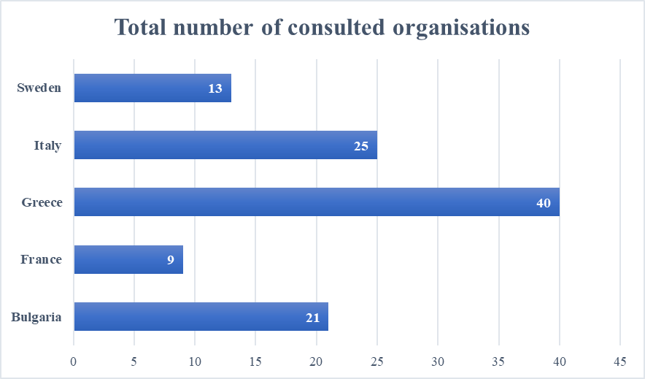
Figure 1 - total number of organisations consulted throughout this evaluation
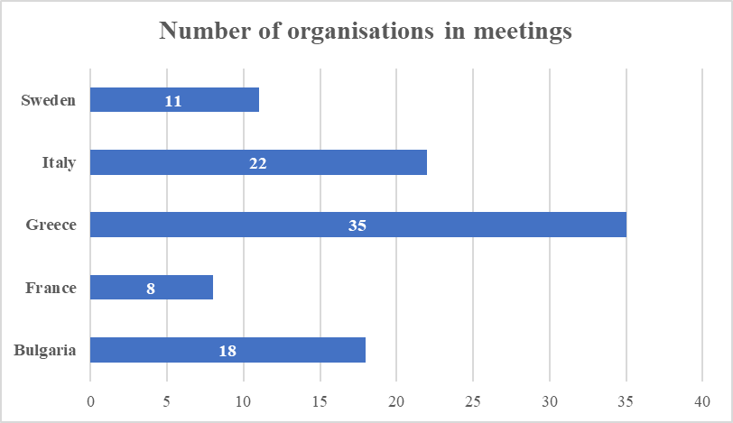
In the meetings, of the 94 organisations, 18 were from Bulgaria, 8 from France, 35 from Greece, 22 from Italy and 11 from Sweden. It is important to note, however, that the total number of people interviewed was higher, as on many occasions more than one representative of an organisation participated in the meeting.

Figure 2 - number of organisations consulted in the country visits
A list of the organisations consulted is available at the end of this annex. In the table, we have indicated which organisations attended the meetings and which ones answered the questionnaire (or both).
A further analysis of the respondent breakdown is available in the following subsection.

  - Questionnaire
The questionnaire was created on the EU Survey online portal, using a combination of question formats (filter questions, closed and open-ended questions and a grid). The questionnaire consultation was open from 1 August 2024 to 17 November 2024.
The aim of the questionnaire was to complement the information obtained from the fact-finding meetings. Composed of 24 questions (and additional sub-questions) the questionnaire was sent to organisations in the Member States that had been selected for the fact-finding meetings (and not only to the organisations participating in those meetings, but also to other relevant organisations).
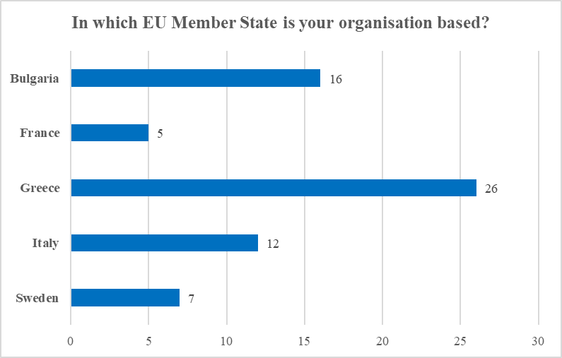
Most respondents came from Greece (26), followed by Bulgaria (16) and Italy (12), which was broadly in line with the relative distribution of number of attendants to our country visits. In Sweden (7) and France (5) there were significantly fewer respondents.

Figure 3 - number of organisations consulted per country
In terms of the types of organisation responding to the questionnaire, the largest category comprises civil society organisations (27). Public authorities represent a third (22) of the total. Employer organisations and trade unions, although present in all country missions, comprise only a tenth of the total number of respondents. The "Other" (11 answers) category includes the national offices of international organisations, as well as some civil society organisations specialised in the topic of migration and a private foundation.

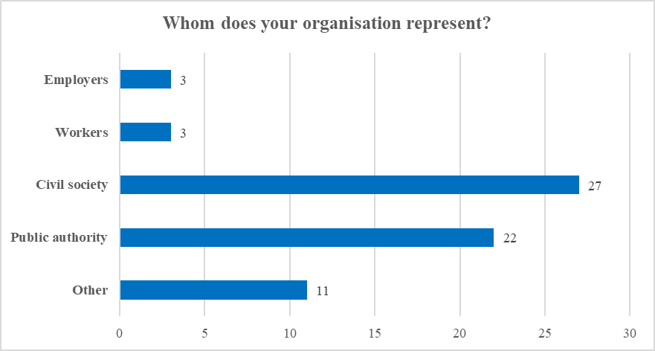

Figure 4 - number of organisations consulted per type
Throughout this annex, we will use the questionnaire as a structuring tool, revealing the numerical breakdown of the responses to each of the questions. However, and more importantly, we will add under each question the contributions related to each topic received throughout the country visits, mentioning the countries and type of stakeholders concerned.

- Policy overview

  - The AMIF 2014-2020 in general

- Background
The Asylum, Migration and Integration Fund (AMIF) was set up for the period 2014-2020. It promoted the efficient management of migration flows and the implementation, strengthening and development of a common Union approach to asylum and immigration.
The primary goal of the AMIF was to provide financial support to EU Member States in managing migration and asylum flows effectively, while also promoting the integration of third-country nationals into host societies. Through targeted funding and support, the AMIF aimed to enhance the EU's capacity to address the diverse needs of migrants, asylum seekers and refugees, while upholding fundamental rights and principles of solidarity.

- Objectives
The Fund contributed to the achievement of four specific objectives:
- Asylum: strengthening and developing the Common European Asylum System by ensuring that EU legislation in this field is efficiently and uniformly applied;
- Legal migration and integration: supporting legal migration to EU States in line with labour market needs and promoting the effective integration of non-EU nationals;
- Return: enhancing fair and effective return strategies, which contribute to combating irregular migration, with an emphasis on the sustainability and effectiveness of the return process;
- Solidarity: making sure that EU Member States which are most affected by migration and asylum flows can count on the solidarity of other EU Member States.

The Fund also supported the European Migration Network (EMN) to provide reliable migration and asylum data to EU institutions and Member States for informed policy-making. Furthermore, it included financial incentives for EU States to participate in the Union Resettlement Programme and facilitate the transfer of beneficiaries of international protection between Member States facing high migratory pressure.

- Legislation and Budget
The Fund was established by Regulation (EU) No 516/2014 of the European Parliament and of the Council of 16 April 2014.

The AMIF had a total budget of EUR 3.137 billion for the 2014-2020 programming period. AMIF emergency assistance allocated to Member States relating to the 2014-2020 multiannual financial framework came to EUR 2.4 billion.

- Implementation
The lead DG in the implementation was the Directorate General for Migration and Home Affairs (DG HOME), while DG EMPL, DG REGIO, DG INTPA and DG NEAR were associated DGs in the implementation of the Fund.
Given the acute migration and border management needs arising from the invasion of Ukraine, the Commission proposed an initiative to increase flexibility and facilitate access to unspent funding under the home affairs funds for the 2014-2020 programmes, including for the AMIF. The proposal extended the implementation period by 1 year, i.e. up to 30 June 2024.
The largest share of the total amount of the AMIF, approximately 88%, was channelled through shared management. EU States implemented their multiannual National Programmes, covering the whole period of 2014-20. These programmes were prepared, implemented, monitored and evaluated by the responsible authorities in EU Member States, in partnership with the relevant stakeholders in the field, including civil society.
The remaining 12% of the total amount was divided between Union actions and Emergency assistance, to be implemented through direct management, in the framework of annual work programmes.

- Funded Actions
Concrete actions funded through this instrument included a wide range of initiatives, such as the improvement of accommodation and reception services for asylum seekers, information measures and campaigns in non-EU countries on legal migration channels, education and language training for non-EU nationals, assistance to vulnerable persons belonging to the target groups of AMIF, information exchange and cooperation between EU States and training for staff on topics relevant to the AMIF.

- Beneficiaries
All EU Member States except Denmark could participate in the implementation of the AMIF. Examples of beneficiaries of the programmes implemented under this Fund include state and federal authorities, local public bodies, non-governmental organisations, humanitarian organisations, private and public law companies and education and research organisations.
The final beneficiaries of the AMIF were third-country nationals (citizens of non-EU countries), applicants for international protection and eligible asylum seekers; under the capacity objective, actions also targeted public authorities, civil society bodies and the staff and volunteers of those entities.

- Earlier assessments
According to an earlier assessment carried out by the European Commission, the main lessons learned during the 2014-2020 programming period include the following:
- there has been insufficient cooperation, coordination and strategic steering in the implementation of the programme with other EU-level initiatives;
- there is a need for simplification;
- there is insufficient flexibility to respond to changing needs during the programming period;
- there is a need to strengthen the quality of performance monitoring, with more regular and reliable data for the result indicators.

- Main figures

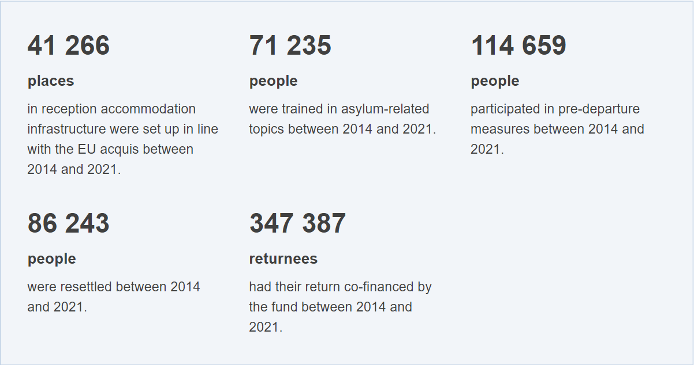
Figure 5 - Key achievements in the 2014-2020 programming period
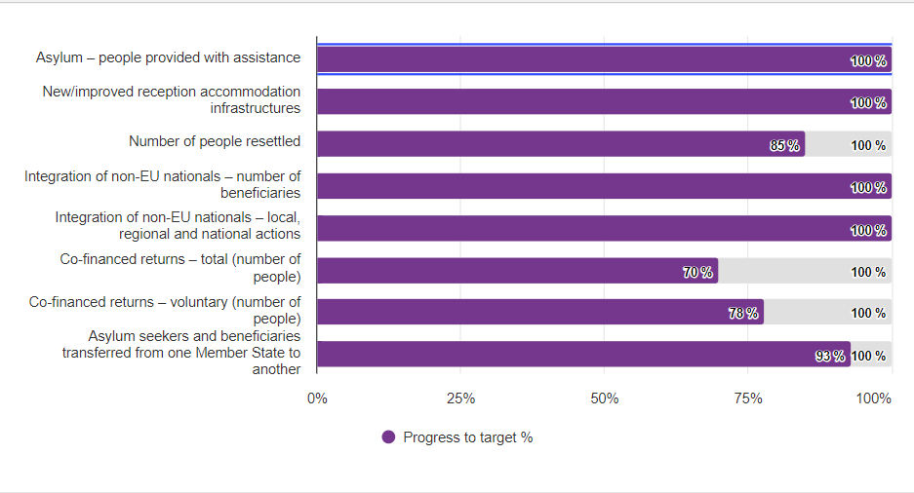

Figure 6 - Performance assessment for the 2014-2020 programming period

  - Programme implementation in the selected Member States

    - Bulgaria
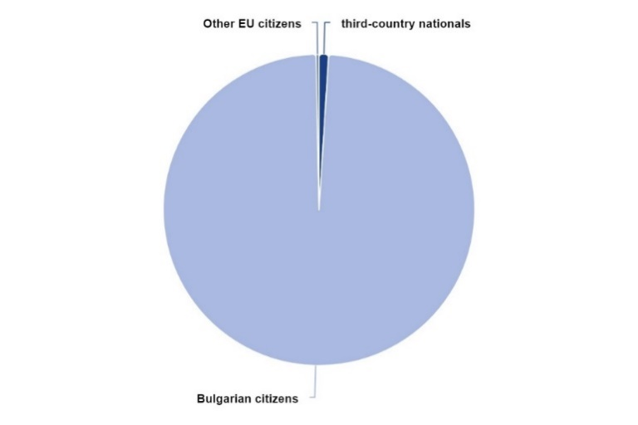
Bulgaria traditionally experiences more emigration than immigration. The pie chart shows the share of Bulgarian citizens by nationality. Only 1% are third-country nationals and 0.3% other EU citizens as of 1 January 2023.

Figure 7 - Composition of Population in Bulgaria by nationality (as of January 2023)
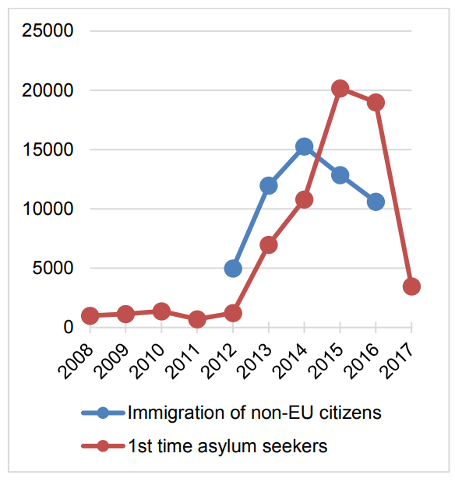
However, Bulgaria experienced a significant influx of migrants and asylum seekers in 2014 and 2015, triggered by serious conflicts in the Middle East (in particular Syria, Iraq and Afghanistan). This is due to Bulgaria's location on the main refugee path from the Middle East to Europe. The sudden increase in asylum seekers put significant pressure on registration, reception and accommodation centres in Bulgaria.

Figure 8 - Immigration of non-EU citizens and 1st time asylum seekers in Bulgaria (2008 -2017)
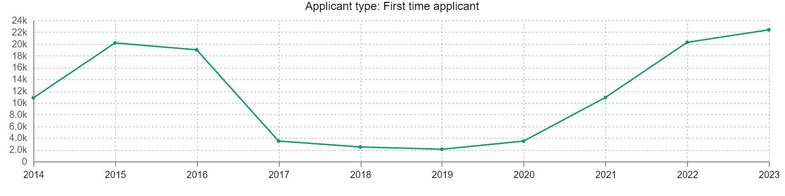
Figure 9 - Number of first time Asylum Applicants (2014-2023)
Since the Russian invasion of Ukraine in February 2022, around 2 million Ukrainians have entered Bulgaria. However, the majority fled further andonly approximately 53 000 have remained in the country (as of January 2024).
In 2021 the majority of residence permits issued to third-country nationals were related to family reunification (35.4%), work (21.3%) and studies (11.3%).

      - Priorities
Bulgaria put four main priorities in their AMIF projects:
- Measures to support the integration of third-country nationals
- Information campaigns to raise public awareness (in third countries with which Bulgaria has concluded bilateral agreements on labour migration)
- Measures to support the implementation of the EU Action Plan on the return of third-country nationals
- Establishment of a system for monitoring forced return
      - Budget
The overall budget allocated to Bulgaria for the 2014-2020 period was approximately 10.1 million euros. Many projects were co-financed by the Bulgarian state. Eight projects were entirely financed with EU funds and included projects of the State Agency for Refugees and the Municipality of Sofia.
The projects with the highest and second-highest budget were used to improve administrative capacity and the conditions in the accommodation centres and were implemented by the State Agency for Refugees.

      - Governance
The national managing authority of the AMIF programme in Bulgaria was the International Projects Directorate of the Interior Ministry.
A monitoring committee was established, which examined and recommended proposed amendments to the programme and produced annual implementation reports. It is a collective body, gathering different representatives of:
- The administration of the Council of Ministers,
- The departments responsible for the policies under which activities under the AMIF are financed.
- International organisations and non-profit legal entities (e.g. organisations working in the field of refugee management and support).
      - Beneficiaries, projects and implementing institutions

For the 2014-2020 programming period , a total of 52 projects were financed, carried out by 15 different entities. The beneficiaries were national authorities, municipalities, associations and foundations:
- National authorities:
  - Mission of the International Organisation for Migration in Bulgaria
  - State Agency for Refugees at the Council of Ministers
  - Ministry of Interior (Migration Directorate, National Institute of Forensic Science)
- Municipalities:
  - Sofia Municipality (5 different Districts)
- Associations:
  - Caritas Sofia Association
  - Bulgarian Red Cross Association
  - Centre for the Study of Democracy Association
- Foundations:
  - European Institute Foundation
  - Project Foundation
  - Legal Aid Centre – Voice in Bulgaria Foundation

      - Project details
Among the achievements of the Fund in Bulgaria are the increase in accommodation capacity by 380 places, the provision of 500 containers as well as the return and reintegration of 748 third-country nationals.
The largest share of projects (14) was managed by the Mission of International Organisation for Migration in Bulgaria. These projects supported the:
- Increase of voluntary returns by pursuing consultations and increasing return capacity;
- Improvement of supportive services for migrants (e.g. consultation and translation services, training for third-country nationals/legal migrants; social and psychological support)
- Integration (e.g., social orientation cultural adaptation conditions, support for professional development, language classes)
The second-highest number of projects (12) was implemented by the State Agency for Refugees. These projects mostly supported the resettlement, transfer and relocation of migrants and asylum seekers as well as the improvement of administrative capacity, infrastructure and accommodation for refugees.
The Bulgarian Red Cross Association and Caritas Sofia Association ran 7 projects, providing educational, medical and integration support.
Alongside the AMIF (2014-2020) programme, other EU funds and mechanisms are present in Bulgaria. The European Social Fund Plus deals with, among other aspects,, the integration of migrants, the Norwegian Financial Mechanism (2014- 2021) supports the development of the administrative capacity of state institutions in the field of asylum and return and the Internal Security Fund (ISF) was set up to manage migration and ensure the security of the EU's external borders.

    - France

France is a highly desirable destination for many migrants due to its strong welfare system, high standard of living and good employment prospects. For migrants from former French colonies (Maghreb and some Sub-Saharan countries), France is particularly attractive because of the French language, which can facilitate integration.
Figure 3 shows the number of first-time asylum applicants in France between 2014 and 2023. In 2014, 58 845 people applied for asylum, with the top five countries of origin being the Democratic Republic of Congo (approximately 5 195), Russia (approximately 3 620), Albania (approximately 2 845), Syria (approximately 2 830) and China (approximately 2 670).
The number of asylum seekers peaked in 2019 with 138 290 applicants and declined until 2020, after which the number of applicants started to increase again. In 2023, 145 095 people applied for asylum in France.
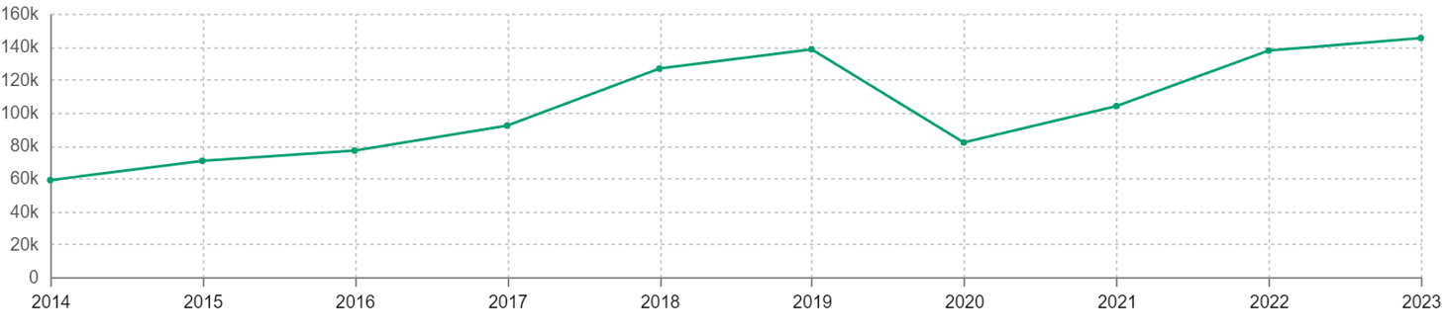
In 2020, the total number of applicants was approximately 81 735, with the top five countries of origin being Afghanistan (approximately 10 000), Guinea (approximately 4 960), Ivory Coast (approximately 4 635), Bangladesh (approximately 4 615) and Pakistan (approximately 3 555).

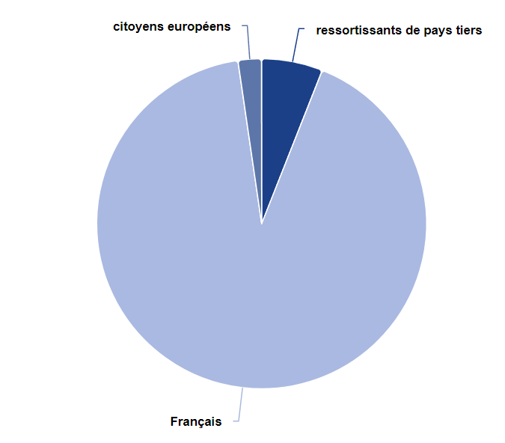
Figure 10 - Number of first-time Asylum Applicants in France (2014-2023)
Figure 11 - Composition of population in France by citizenship (as of January 2021)
The high influx of refugees and migrants in 2015 to France, but also to Europe in general, was mostly caused by ongoing conflicts and political unrest in the Middle East. The following figure shows the composition of the population in France by nationality. Around 6% are third-country nationals and 2.3% are other EU citizens as of 1 January 2023.
      - Priorities
France grouped their AMIF (2014-2020) projects into three main pillars:
- Asylum
- Integration and Legal Migration
- Return of immigrants to their countries of origin
No projects were financed for improving solidarity and responsibility-sharing between Member States. For many other Member States, that pillar is another focus area.

      - Governance
The national responsible and managing authority for the AMIF Programme (2014-2020) was the Ministry of the Interior's Directorate-General (DG) for Foreigners in France. Two units within this DG shared the tasks. The Office for the Mutualised Management of European Funds (Bureau de la gestion mutualisée des fonds européens, BGMFE), was responsible for administrative aspects and the three Directorates of (1) Asylum, (2) Reception, Accompaniment of Foreigners and Nationality and (3) Immigration were in charge of the strategic aspects specific to each theme.
The Interministerial Commission for the Coordination of Controls was the Audit Authority.
A Thematic Committee and a Programming Committee were set up and were responsible for, among other aspects, selecting projects, reviewing objectives as well as monitoring and evaluating the programme. A Stakeholder Conference was also arranged to involve the partners of the AMIF programme, providing a forum for exchange and information.

      - Budget
The total budget allocated to France for the AMIF (2014-2020) period was approximately EUR 570 742 million.

The budget was allocated to the different pillars as follows:
- Asylum & Reception | ca. EUR 69.210 million
- Legal Migration and Integration | ca. EUR 133.441 million
- Return | ca. EUR 120.203 million
Moreover, approximately EUR 234 282 million was allocated to special cases related to transfer and relocation of migrants.

      - Implementing Bodies and Beneficiaries

Different types of beneficiaries carried out the projects. Some examples are as follows:
- National Authorities (e.g. Ministry of Interior; Training, Information and Coordination Development Agency; National Agency for Vocational Training for Adults)
- Regional Authorities (e.g. Departmental Council of the Eastern Pyrenees; Departmental Council of Yvelines; City of Paris; Metropolis of Lyon)
- Associations and Non-profit Organisations (e.g. International Organisation of Migration IOM France, ACCES - Association Chrétienne de Coordination, d’Entraide et de Solidarité; Foyer Notre Dame; CASP - Centre d'Action Sociale Protestant; Refugee-Cosi Forum; Solidarity Women - Le Relais 77; AUDASSE - Unified Associations for the Development of Solidarity and Emancipatory Social Action; French Red Cross; AHS-FC - Association d'Hygiène Sociale de Franche Comté; FTDA - France Terre d'Asile; BATIK International)
- Universities and Research Institutions (e.g. Collège de France, EUF - Entraide Universitaire Française)

      - Project Details
Various main objectives and supporting actions have been defined and carried out according to the three aforementioned priorities. For the AMIF (2014-2020) period around 340 projects were financed.
Asylum
- Improving the Reception and Asylum System and making procedures more efficient and quicker to avoid territorial concentrations and to better cope with periods with high influxes of migrants.
- Ensuring adequate care for asylum seekers. Key actions include increasing accommodation capacity as well as providing administrative support, access to information and healthcare for asylum seekers.
- Improving evaluation tools for the asylum system and actions to enhance the capacity to collect, analyse and disseminate qualitative and quantitative statistical data on asylum procedures, monitoring the evolution of asylum application trends, and reception capacities.
- In the area of resettlement, the focus is on improving the identification, information and care of resettled persons, as well as on strengthening reception and accommodation capacity for resettled persons. Main actions include the development of communication and information tools for resettled persons and the organisation of meetings with public authorities to raise awareness on resettlement.

Legal integration & Migration
- Promoting legal migration by providing all legal migrants with support adapted to their needs. Improving the quality of reception by preparing migrants before their departure and during their first 5 years in France, with training and information campaigns on language, civic education with codes of value and practices of France and the EU, as well as for accessing the labour market. Actors based in third countries should be involved. Specific actions are carried out for vulnerable people and people under international protection, such as targeted social and administrative support or access to healthcare.
- Improving integration by preparing their access to autonomous housing and employment and addressing the specific needs of vulnerable people.

Return
- Increasing the number of voluntary returns, through logistical and administrative support, and distribution of cash allowances.
- Diversifying and improving the conditions for reintegration through the introduction of training in countries of origin, providing assistance with returning to work and setting up a business.
- Strengthening cooperation between Member States and third countries, by:
  - monitoring returns (through statistical monitoring systems, the development of exchanges of information and dialogue with consular authorities, or studies and audits)
  - enhancing the professional skills of administrative staff responsible for returns (through seminars to exchange information, best practices and experiences of Member States on the situation in countries of return);
  - Involving third countries in the fight against illegal immigration upstream (through information and prevention campaigns in third countries).
- Family reunifications and reintegration of unaccompanied minors
- Joint Return Operations: France participated in the activities of the EURINT network, aimed at promoting the exchange of information and joint operations on forced return.

      - Additional Funding
In addition to the AMIF programme (2014-2020), other EU funds and mechanisms are present in France, supporting asylum, immigration and integration.
The European Social Fund Plus (2014-2020) was supported with around EUR 6.027 billion. Around EUR 1.634 billion of that was dedicated to reduce poverty and enhance inclusion.
The ERASMUS+ programme supports education, training, youth and sport in Europe.
The EU funding is complemented by several French national public funds, (for example from the Ministry of Interior, the Ministry of Labour, or the Ministry of Health) and private funds (such as from the CARITAS, Notre Dame or SUEZ Foundations).

    - Greece

Greece is located on the Eastern Mediterranean migration route, which is an entry point to Europe for migrants predominantly coming from the Middle East.

The figure below shows the number of first-time asylum applicants in Greece between 2014 and 2023. In 2014, 7585 people applied for asylum with the top five countries of origin being Afghanistan (approximately 1 550), Pakistan (approximately 1 125), Syria (approximately 730), Albania (approximately 555) and Bangladesh (approximately 370).
The number of asylum seekers peaked in 2019 with 74 915 applicants and declined until 2021, after which the number of applicants started to increase again.
In 2020, the total number of applicants was approximately 37 860, with the top five countries of origin being Afghanistan (approximately 11 100), Syria (approximately 7 415), Pakistan (approximately 3 515), the Democratic Republic of Congo (approximately 1 850) and Bangladesh (approximately 1 625).
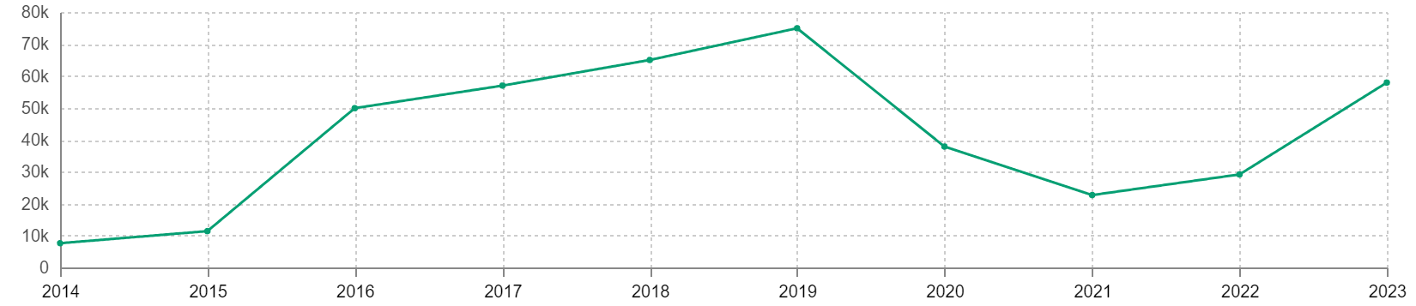

Figure 12 - Number of first time Asylum Applicants in Greece (2014-2023)

Migrants concentrate in certain urban areas in Greece, particularly in the regions of Attica and Central Macedonia, posing a challenge to local administrations.
Despite some progress and the implementation of legislation aimed at promoting the employment of migrants, high unemployment rates persist, especially among low-skilled migrants.

Due to the high influx of migrants, the EU has implemented several mechanisms to better manage migration flows and reduce the burden on Greece.
The 2016 EU-Turkey Deal on migration aimed to combat illegal immigration. Turkey agreed to take back all migrants who illegally cross the Aegean Sea to Greece, while the EU pledged to resettle one Syrian refugee from Turkey for every returned migrant.
Between 2015 and 2017, the EU set up an emergency relocation programme to relocate migrants from Italy and Greece to other EU Member States.
In April 2020, a relocation solidarity mechanism was introduced, under which vulnerable asylum seekers (e.g. unaccompanied minors) from Greece are relocated to other Member States.
In 2022, 21 European countries became part of the Voluntary Solidarity Mechanism (VSM), which aims to reduce the burden on Mediterranean Member States through relocation measures and financial support.

The figure below shows the composition of the population in Greece by nationality. Around 6.2% are third-country nationals and 1.1% other EU citizens as of 1 January 2023.
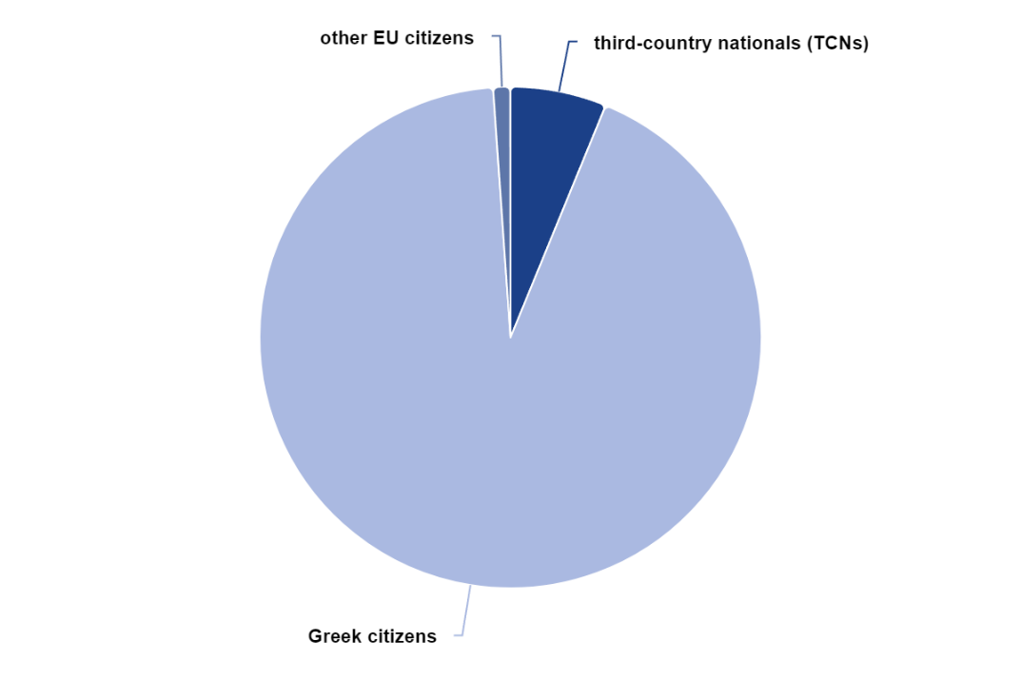
Figure 13 - Composition of population in Greece by nationality (as of January 2021)

      - Priorities
Greece grouped their AMIF (2014-2020) projects into four main pillars:
- Asylum
- Integration and Legal Migration
- Return of immigrants to their countries of origin
- Improving solidarity and responsibility-sharing between Member States (MS)

      - Governance
The national responsible and managing authority for the AMIF Programme (2014-2020) was the Special Department for Coordination and Management of AMIF and ISF National Programmes of the Ministry of Economy, Development and Tourism.

For the two pillars Asylum and Return of immigrants, two delegated authorities were established, both within the Ministry of Migration and Asylum. For the Asylum pillar, the Management and Implementation Department of the Asylum Service was responsible, while the European and Development Programmes Department was responsible for the Return of immigrants.

A third delegated authority, the Special Department of Certification and Verification of Co-financed Programmes of the Ministry of Economy, Development and Tourism, was responsible for preparing and submitting payment requests to the Responsible Authority.

A Monitoring Committee was set up to effectively monitor the implementation of the AMIF (2014 -2020) programme and examine, approve and amend actions selected for financing.
It is composed of the:
- Deputy Minister of Economy, Development and Tourism,
- Special Secretary of Coordination and Management of the AMIF and ISF National Programmes,
- Secretary General of Migration, Ministry of Interior-Chair,
- Secretary General of Reception, Ministry of the Interior-Chair,
- Secretary General Public Order, Ministry of Public Order and Citizen Protection Head of the Responsible Authority,
- Representatives of services of other agencies can also participate on an ad hoc basis, either on the basis of expertise, or as implementers of projects.

      - Budget
The total budget allocated to Greece for the period 2014-2020 was approximately EUR 328.27 million.

The budget was allocated to the different pillars as follows:
- Asylum & Reception | ca. EUR 114.66 million
- Legal Migration and Integration | ca. EUR 26.79 million
- Return | ca. EUR 132.87 million
- Solidarity and responsibility sharing among MS | ca. EUR 14.54 million

      - Implementing Bodies
The projects were carried out by different entities, often jointly implemented. The different types of implementing bodies were as follows:

- Public Beneficiaries (e.g. Hellenic Police),
- Ministries of
  - Interior and Administrative Reform,
  - Defence,
  - Labour, Social Security and Welfare,
  - Health,
  - Foreign Affairs,
  - Ministry of Infrastructure, Transport and Networks,
- Legal Private-Public Body,
- International Organisations (UNHCR, IOM, UNICEF),
- Non-Governmental Organisations and Research Organisations (e.g. HAROKOPIO UNIVERSITY, Arsis - Association For The Social Support Of Youth (Greece), National School of Public Health (ESDY-NSPH), Hellenic Open University, DAISSy Research Group),
- Local and regional administrative legal entities

      - Project Details
Different main objectives and supporting actions have been defined and carried out according to the four aforementioned priorities.

Asylum
- Strengthening reception capacity (maintaining capacity at 8500 places),
- Improving access to asylum and establishing new Regional Asylum Offices,
- Strengthening reception capacity,
- Improving living conditions in refugee accommodation centres,
- Improving the quality and maintaining the speed of procedures and decisions on asylum applications and pending cases under the previous asylum system,
- Providing interpretation and translation services

Integration and Legal Migration
- Promoting legal migration by implementing pre-departure measures in the country of origin,
- Facilitating integration by assisting with labour market integration as well as access to education and language training,
- Facilitating access to social security and health care,
- Ensuring the smooth integration of non-EU nationals in Greek society by supporting equal participation in economic, social and cultural life,
- Increasing awareness among local society through e.g. awareness-raising campaigns, intercultural training of civil servants, creation of intercultural dialogue platforms,
- Ensuring provision of accommodation to vulnerable groups of legally residing Third-Country-Nationals,
- Establishing a sustainable and efficient guardianship system for unaccompanied minors
- Establishing Community Support Centres (CSC)

An example of a project that aims to improve the integration of non-EU nationals, is "MILE Migrants Integration in the Labour Market in Europe". The project has conducted surveys on employers' needs, provided training, counseling and guidance actions for migrant women, to facilitate their integration into the labour market. The Helenic Open University DAISSy Research Group and the Olympic Educational & Consulting Ltd. have jointly implemented the project in Athens.

Return
- Maintaining or increasing the number of assisted voluntary returns by:
  - Strengthening cooperation with non-EU countries and consular authorities,
  - Carrying out information campaigns on assisted voluntary return programmes and reintegration packages,
  - Increasing the percentage of reintegration measures,
- Increasing the speed of forced return processes,
- Improving the effectiveness of the monitoring system for forced return,
- Ensuring decent living conditions in the pre-return centres to comply with human rights,
- Providing training programmes to ensure smooth and effective returns,
- Implementing EU readmission agreements while strengthening the capacity of non-EU countries.

Solidarity
- Promoting the relocation of Asylum applicants to other Member States and increasing cooperation projects with Member States.

Alongside the AMIF programme (2014-2020), there are other EU funds and mechanisms present in Greece that support the area of asylum, immigration and integration.
The European Social Fund Plus (2014-2020) was implemented through 17 different operational programmes and supported with nearly EUR 3.3 billion. One of the programmes helped to increase employment and reduce the number of people at risk of poverty and social exclusion.
There is also the ERASMUS+ programme which supports education, training, youth and sport in Europe, as well as the Internal Security Fund (ISF) which manages migration and ensures the security of the EU's external borders.
Moreover, Greece was allocated around EUR 643.6 million between 2016 and 2018 through the Emergency Support Instrument due to the exceptionally high influx of migrants to Greece.
EU Funding is complemented by several Greek public and private funds.

    - Italy

Italy is one of the countries in Europe most affected by immigration. As a Mediterranean country, Italy is a point of entry for immigrants arriving by sea from North Africa, particularly Tunisia. The ports and islands (e.g. Lampedusa) in the south of Italy are the first places where most refugees and asylum seekers arrive.
As shown below, Italy experienced a steady increase of asylum applicants from 2013 onwards. In 2014, around 64 000 people applied for asylum, with the top five countries of origin being Mali, Nigeria, The Gambia, Pakistan and Senegal.
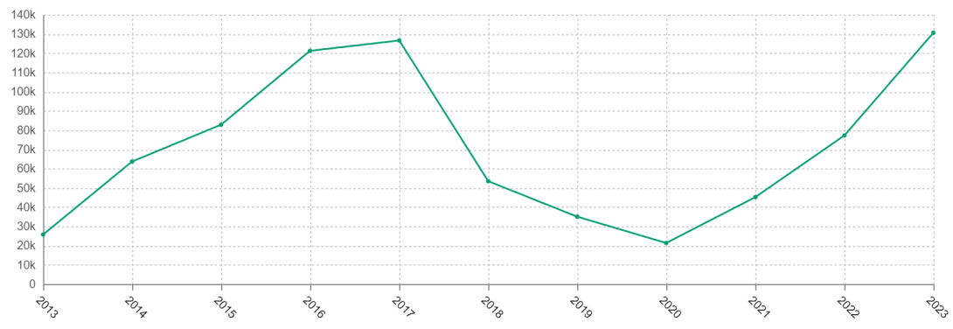
Following stricter immigration policies under the right-wing populist government in 2018 and 2019, Italy experienced a rapid decrease in number of applications between 2017 and 2020. In 2020, approximately 21 000 people applied for asylum, most of whom were from Pakistan, Bangladesh, El Salvador, Tunisia and Nigeria. After 2020, the number of asylum seekers increased again.

Figure 14 - Number of first time Asylum Applicants in Italy (2014-2023)

The figure below shows the share of Italian citizens by nationality. Around 6% are third-country nationals and 2% other EU citizens as of 1 January 2021.
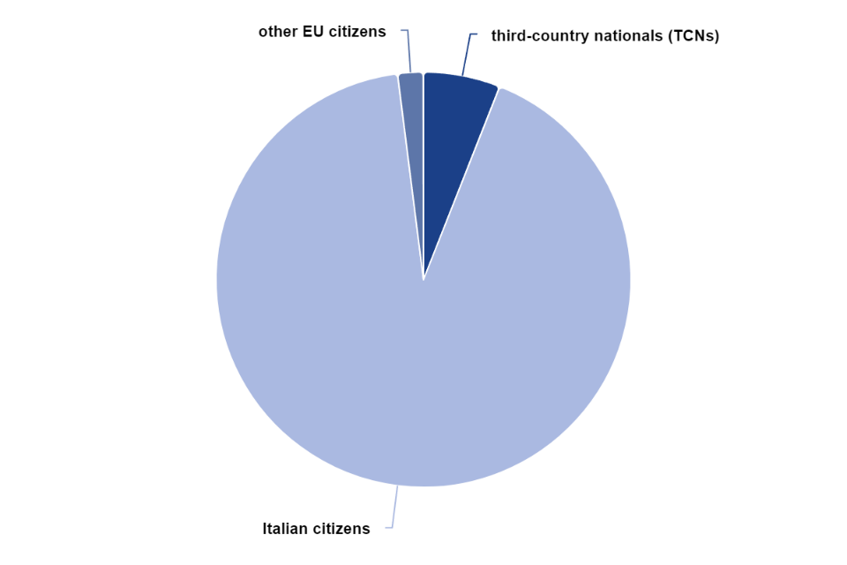
Figure 15 - Composition of population in Italy by nationality (as of January 2021)

      - Priorities
Italy grouped their AMIF (2014-2020) objectives into four main pillars:
- Asylum
- Integration and Legal Migration
- Return of immigrants to their countries of origin
- Improving solidarity and responsibility-sharing between Member States (MS)

      - Governance
The national responsible and managing authority for the AMIF (2014-2020) programme in Italy was the Department for Civil Liberties and Immigration of the Ministry of Interior.
The audit of the fund and the management of the control system was carried out by an audit authority, which was the Department for Civil Administration Personnel Policies and Instrumental and Financial Resources of the Ministry of the Interior.

However, for the second pillar Integration and Legal Migration, the Ministry of Labour and Social Policy – Directorate General for Immigration and Integration Policies was responsible for the management, control, monitoring and payment of the operations.

Moreover, a Monitoring Committee was set up, which met twice a year and decided on corrective measures, if necessary, on the basis of qualitative and quantitative data.

      - Budget
The total budget allocated to Italy for the AMIF (2014-2020) was approximately 394 million EUR, making it the second largest recipient country.All projects were co-financed by the Italian State.

The budget was allocated to the different pillars as follows:
- Asylum | approx. 115 million EUR
- Legal Migration and Integration | approx. 180 million EUR
- Return | approx. 44 million EUR
- Solidarity and responsibility sharing among MS | approx. 125 thousand EUR

      - Beneficiaries and implementing institutions
Projects were carried out by different entities. The goal was to have integrated and participatory policies that include multiple sectors, institutional actors and stakeholders.
The different types of implementing bodies were as follows:
- Central administrations (e.g. Italian Ministry of Health; Ministry of the Interior - Department of Public Security Central - Directorate of Immigration and Border Police)
- Regions, autonomous provinces and local authorities (e.g. Comune di Trieste; Roma Capitale; Regione Puglia; Provincia Autonoma di Trento)
- International organisations and third sector associations (e.g. UNHCR; International Organisation for Migration; Terre des Hommes Italy, Red Cross Italy)
- Research institutes, universities and educational institutions (e.g. Psychoanalytic Institute for Social Research; Department of Culture and Society - University of Palermo; University Rome 3 - Department of Educational Sciences)

      - Project details
Depending on the four different priorities, different actions and supporting projects were defined and carried out. For the AMIF period (2014-2020) a total of 711 projects were funded.

Asylum
- Providing information and legal assistance for migrants and vulnerable groups arriving by sea
- Strengthening the 1st and 2nd reception system with a special focus on unaccompanied minors (e.g. psychosocial support)
- Ensuring training and recruitment of specialised staff to support agencies involved in the management of migration flows and the reception system.
- Strengthening national capacities to monitor and evaluate the reception system.

Integration and Legal Migration
- Improving the link between employment, integration and reception policies in order to promote effective inclusion
- Promoting social inclusion of foreign minors and young people (e.g. tackling school drop-out)
- Ensuring access to different services for migrants (e.g. health, housing, education, language training, social and financial services) and promoting knowledge of rights, obligations and opportunities
- Encouraging the participation of foreign nationals in public and social life and raising awareness among the host community by promoting mutual knowledge and respect
- Implementing systemic measures to prevent and combat discrimination and violence against foreign minors
- Providing training for managers and teachers

Return
- Strengthening the European Return and Reintegration Network and implementing an institutional information campaign on assisted voluntary return
- Improving the capacity of the national system to monitor the activities carried out in the implementation of forced return operations.
- Providing training for escort operators
- Implementing forced return operations and assisted voluntary return interventions with reintegration measures

Solidarity
- Promoting voluntary relocation of migrants arriving in Italy to other Member States

Alongside the AMIF (2014-2020) programme, there are other EU Funds and Mechanisms present in Italy, supporting the area of asylum, immigration and integration. The European Social Fund Plus (2014-2020), supported with nearly 10.2 billion EUR the areas of employment, education, youth and social inclusion. There is also the ERASMUS+ programme which supports education, training, youth and sport in Europe, as well as the Internal Security Fund (ISF) which manages migration and ensures the security of the EU's external borders. The EU Funding is complemented by several Italian public funds.

    - Sweden

Sweden is a Scandinavian country and the desired final destination for many migrants due to its strong welfare system, high standard of living and good employment prospects.
The figure below shows the number of first-time asylum applicants in Sweden between 2014 and 2023. In 2014, 75 090 people applied for asylum with the top five countries of origin being Syria (approximately 30 315), Eritrea (approximately 11 055), Somalia (approximately 3 785), Afghanistan (approximately 2 880) and Iraq (approximately 1 745). In addition, 7 540 applicants were stateless persons.
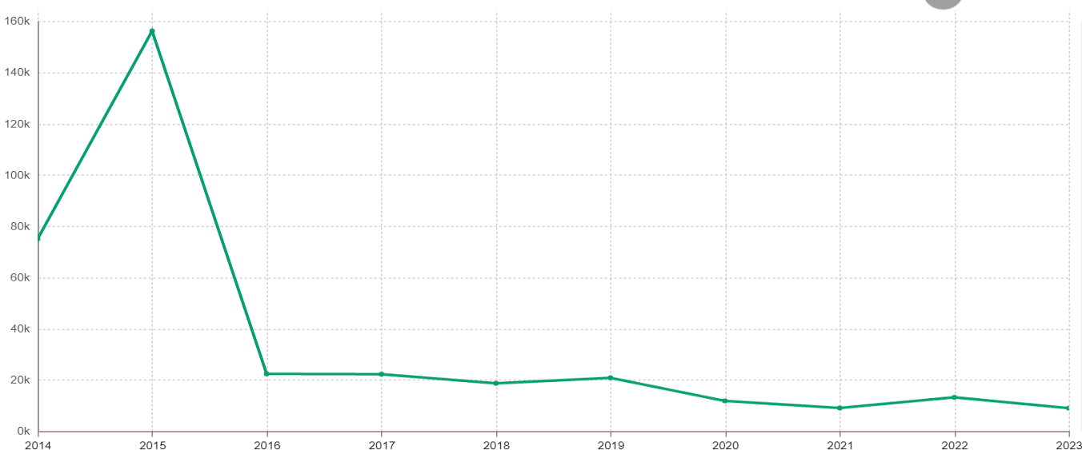
Figure 16 - Number of first time Asylum Applicants in Sweden (2014-2023)
The number of asylum seekers peaked in 2015 at 156 115 and then declined rapidly, with applications falling to 22 335 in 2016. Between 2016 and 2023, the number of applications stabilised at somewhere between 10 000 and 20 000. In 2020, the total number of applicants was approximately 11 800, with the top five countries of origin being Syria (approximately 1 350), Eritrea (approximately 825), Uzbekistan (approximately 725), Afghanistan (approximately 670) and Iraq (approximately 575).
The high influx of refugees and migrants in 2015 to Sweden, but also to Europe in general, was mostly caused by ongoing conflicts and political unrest in the Middle East. Following the high number of asylum seekers in 2015, the Swedish government significantly changed the immigration policy and implemented stricter immigration and asylum policies to reduce the influx of migrants (e.g. all newly issued residence permits are only temporary new requirements for obtaining a permanent residence permit and for family reunion).
The figure below shows the composition of the population in Sweden by citizenship. Around 5.1% are third-country nationals and 2.9% are other EU citizens as of 1 January 2023.
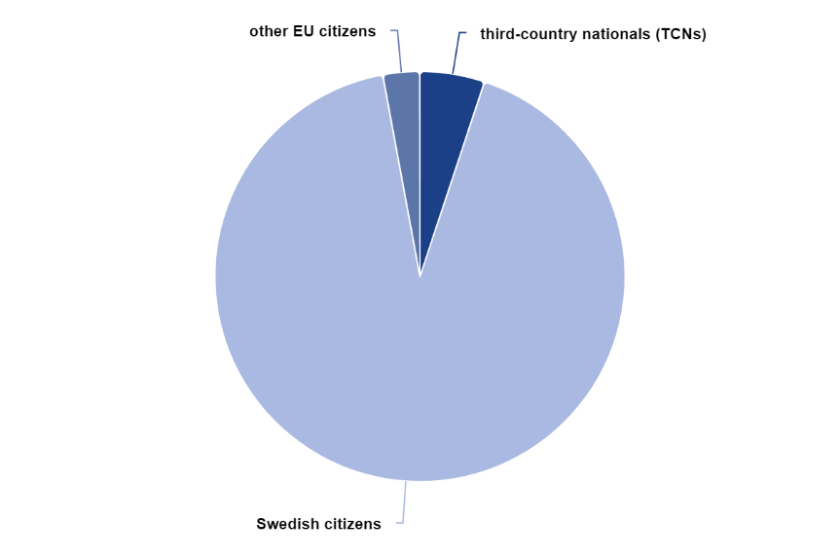
Figure 17 - Composition of population in Sweden by citizenship (as of January 2021)

      - Priorities
Sweden grouped their AMIF (2014-2020) projects into three main pillars:
- Asylum
- Integration and Legal Migration
- Return of immigrants to their countries of origin
No projects were financed for improving solidarity and responsibility-sharing between Member States (MS). For many other MS, that pillar is another focus area.

      - Governance
The national responsible and managing authority for the AMIF Programme (2014-2020) was the Swedish Migration Agency. The Audit authority was the Swedish National Financial Management Authority.
A Monitoring Committee was set up to reduce the risk of an overlap of EU funds, take note of reports and evaluations and guide the implementation of the AMIF programme.
The members of the Committee were12 national authorities and organisations which were linked to the AMIF programme. The Ministry of Justice was the chair of the committee. The authorities were the following:
- Swedish Public Employment Service,
- Migration Studies Delegation (DELMI),
- County Administrative Boards,
- Swedish Migration Agency,
- Swedish Police Authority,
- Swedish ESF Council,
- Swedish Red Cross,
- National Board of Health and Welfare,
- National Agency for Education,
- Swedish Association of Local Authorities and Regions,
- UNHCR.
Moreover, an advisory AMIF Expert Group was put in place, which was composed of different experts related to areas of AMIF. They participated in the selection process of projects.

      - Budget
The total budget allocated to Sweden for the AMIF (2014-2020) period was approximately EUR 344.92 million.
The budget was allocated to the different pillars as follows:
Asylum & Reception | ca. EUR 52.90 million
Legal Migration and Integration | ca. EUR 62.47 million
Return | ca. EUR 19.94 million
Moreover, approximately EUR 202 million was allocated to special cases related to transfer and relocation.

      - Implementing bodies and beneficiaries
Different types of beneficiaries carried out the projects. Some examples are:
- International Organisations
  - SOS Children's Villages
  - Clowns without Borders
- National Authorities
  - The Swedish Migration Agency
  - Police authorities
  - Public Employment Service
- Regional Authorities
  - County Administrative Boards (e.g. of Gävleborg, Jönköping County, Örebro County)
  - Municipalities (e.g. of Uppsala, Karlstad, Kinda, Tingsryd, Umeå, Arboga)
  - Labour Market Administration, Helsingborg City Council
- Associations and Non-profit organisations
  - Save the Children National Association
  - International Women's Association
  - Swedish Red Cross
  - Jämtland-Härjedalen Sports Confederation
  - Nema problema
- Foundations and Universities
  - Foundation Institute for Futures Studies
  - Linnaeus University
  - Malmö Institute for Studies of Migration, Diversity and Welfare, Malmö University
  - Chalmers University of Technology

      - Project Details
Different main objectives and supporting actions have been defined and carried out according to the three aforementioned priorities. For the AMIF (2014-2020) period nearly 80 projects were financed, benefitting around 43 550 people.

Asylum
- The reception and asylum system in Sweden aims to increase the national reception capacity, streamline asylum processes, and improve legal support for asylum seekers and beneficiaries of international protection. Particular attention is paid to supporting vulnerable groups, as for example unaccompanied minors and LGBTQ+ persons. There is also an emphasis on meeting resettlement quotas, increasing EU resettlement, and strengthening housing solutions for asylum seekers.
- Another focus is on strengthening the evaluation of the asylum policy, to improve the quality and efficiency of asylum policy and decision-making. Key actions include enhancing research, knowledge-sharing, systematic monitoring, and developing tools for forecasting and collecting country specific data. The goal is to ensure permanent access to relevant information and better tools for monitoring and evaluating policies.
- The resettlement objective aims to improve the conditions for the transfer and reception of resettled persons by enhancing access to housing, testing and developing new methods, and ensuring safe and efficient departures from third countries. Key actions include developing follow-up methods and facilitating the exchange of experience and best practices with other countries and organisations.
- The objective on access to asylum focuses on developing and implementing a joint EU Curriculum on resettlement and fostering cooperation with organisations like the UNHCR, EASO and other Member States. Key actions include developing new approaches to increase resettlement in the EU, and promoting knowledge-sharing among EU Member States.

Integration and legal Migration
- In the pillar of legal migration, the focus is placed on creating favourable conditions for legal migration, including labour and circular migration, by strengthening preparatory actions and improving support measures. Key actions include improving information on the labour market, evaluating and developing methods to assess training and work experience, and providing language training and civic orientation for migrants
- In relation to the Integration of third-country nationals, projects are funded that promote access to and integration into the labour market and increase the employment and self-sufficiency rate of third-country nationals. Key measures include skills development, preparatory labour market activities, strengthening access to social and professional networks, improving access to health and social services (e.g. parental support). Additionally, language training and measures to support the participation in community life are supported.
- Capacity-building efforts focus on strengthening migration management systems through research, anal and evaluation to support legal certainty and sustainable systems. Key initiatives include comparative studies on migration, quantitative monitoring, and measures to prevent abuse of migration channels and exploitation of workers.

Return
- Increase the number of returns through voluntary and forced return operations,
- Implementation of reintegration measures in third countries, e.g. through financial support, counselling and training.
- Measures to strengthen and develop exchanges of experience and forms of cooperation between third countries and between EU Member States on joint returns.

Alongside the AMIF programme (2014-2020), there are other EU funds and mechanisms present in Sweden that support the area of asylum, immigration and integration.
The European Social Fund Plus (2014-2020) was supported with nearly EUR 723 million. The priority of the ESF was to reduce unemployment and exclusion in order to strengthen Sweden’s long-term supply of skills and growth and to increase cohesion within the EU.
There is also the ERASMUS+ programme which supports education, training, youth and sport in Europe.
The EU Funding is complemented by several Swedish public and private funds.

- Primary data: findings and analysis

  - Effectiveness

According to the European Commission’s Better Regulation toolbox, the criterion of effectiveness ‘considers how successful EU action has been in achieving or progressing towards its objectives’.

General conclusions

Asked if, globally speaking, the AMIF had made a positive and effective contribution to migration policies (Q1), the overwhelming majority of respondents had believed this to be the case. This opinion was globally shared across types of respondents, and this was overwhelmingly the case in Bulgaria and Greece. In Italy, 7 out of 11 respondents also had a positive opinion, but 4 had a negative view. In France and Sweden there were no negative answers, but a significant number (4 out of 5 in France, 3 out of 7 in Sweden) said they did not know.
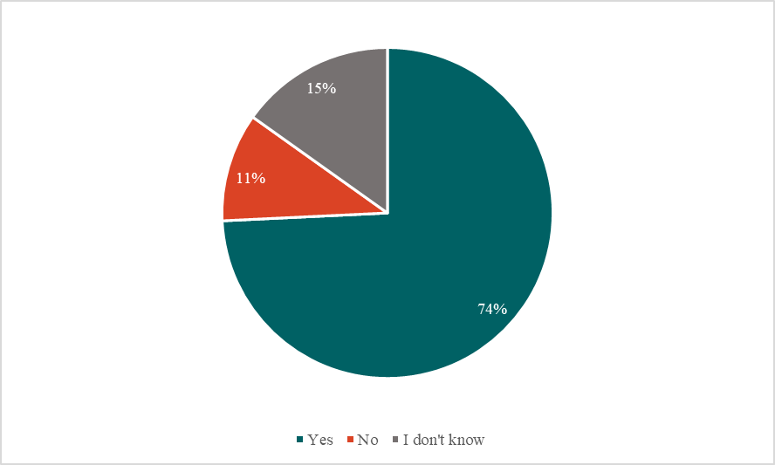
Question 1 - has the programming of the AMIF in your country contributed to the effective management of migration flows, and the development of the common asylum policy and the common immigration policy?

It was mentioned in the Bulgarian meeting with civil society organisations that several European policies touch upon the topic of migration in one way or another. Furthermore, it is relevant to the effectiveness of European policies on the management of refugee and migrant movements that the causes of these movements, outside of the European Union, should also be addressed, be they war, climate or economic development and job opportunities in third countries.
According to non-governmental organisations working in the country, the AMIF is a relatively new instrument and its effectiveness depends greatly on how supportive it is in two crucial areas: language training and professional training.
Several representatives of Bulgarian public bodies pointed out problems related to the rigidity of the Fund. Funding is planned on the basis of past migration statistics, and on forecast and provisional figures. However, migration flows can change suddenly, and with them specific needs and the necessary budget. This was a problem, for example, when the war in the Ukraine started, causing a large influx of migrants to Bulgaria. Hence, the budget and its use should become more flexible. This could be done by introducing a provisional budget.
In France, several representatives drew attention to the significant administrative burden associated with the AMIF programme, with one estimating that administrative tasks consume 5-10% of their total working time. While the importance of systemic documentation and reporting was acknowledged, representatives noted that the workload is significant and challenging for many associations to manage, often exceeding their capacity. It would be beneficial to consider ways of streamlining the documentation process, as it currently requires a significant amount of time and resources, which could otherwise be allocated to project work.
A representative of a civil society organisation noted that communication and cooperation with the national responsible authority were sometimes challenging. Furthermore, several stakeholders highlighted the interconnected nature of various fields and areas related to asylum, refugees and migration. They suggested involving multiple national authorities (e.g. the Ministry of Labour, the Ministry of Solidarity, etc.) rather than one single authority.
In Greece, the AMIF enabled cooperation with international organisations, such as UNHCR and the IOM. The participants stressed their preference for using AMIF funds through procedures of international organisations. This was seen as good practice for the proper and effective use of funds, ensuring a common goal and the smooth integration of migrants and refugees, while easily achieving the goals.
Bureaucratic burdens involved in AMIF projects were still seen as an impediment to the efficiency of the projects: the general experience was that projects where the co-beneficiaries could rely on a main partner for technical support were easier to manage. The role of the main partner was deemed critically important as there was a coordinator to help manage the procedures and they had assistance on special procedures for the financial management of the project. It was stressed that without this know-how and technical support, the bureaucratic burden could become unmanageable, especially in direct funding procedures. Due the heavy bureaucratic burden involved, the clear preference was to participate in a project not as a main partner, but as a partner able to make use of the know-how and technical support of the main partner. However, while the amount of bureaucracy involved in participating in the projects is a very common complaint from the beneficiaries, it was pointed out that as the managing authority is supervised by various authorities, both in Greece and abroad, and it needs to request the info from the beneficiaries in order to ensure that the EU's money has been spent according to the rules. In order to manage the money provided by the EU, rules need to be followed and, while these rules are bureaucratic, they are necessary.
The CSOs did not have sufficient capacity to deal with the administrative requirements. Immense working hours were lost dealing with large administrative tasks. This time could be used for the actual work of providing the services in the field. It was felt that the employees should be dealing with providing the services rather than the red tape. It was acknowledged that reporting and monitoring of procedures is necessary, but the bureaucratic burden had become intolerable. The administrative demands and requested deliverables should be simplified in order to make procedures more effective and efficient, and enable these programmes to be implemented.
An important characteristic of Greek civil society organisations is that, whereas the regulatory framework needs to be stable, it had undergone many changes and this made the operation of CSOs harder and impeded them in supporting their beneficiaries in an effective way. The AMIF regulatory framework can create difficulties for all bodies and organisations as they need to adapt on an annual basis to new regulations and new procedures.
For Italian civil society organisations, the AMIF addressed the challenges at the time, especially with emergency situations: for example, disembarkation, first-responder emergency services, reception conditions upon arrival, identifying vulnerabilities, first-level reception for UAMs. This was especially the case for receiving and protecting minors, including unaccompanied ones. Stakeholders were able to receive expertise for their intervention and to build our operational response structures. Some participants noted that they are still able to rely on these structures, adapting them to the various phenomena and specific events occurring and evolving over time. Nevertheless, they felt the implementation of the fund did not have a clear work programme: some participants noted that it was hard to discern what the priorities of AMIF are, which would lead to more successful applications for funding. When asked, participants noted that, according to the Commission, it is difficult to have a clear work programme because migration is very volatile and is essentially about emergency and urgency. Overall, projects tended to focus more on research and less on action: one participant highlighted that there is a need to move from away from research models and towards policy-making to have more impact.
Swedish civil society organisations noted that networks and knowledge derived from projects ensured sustainability and the ability to deal with new migratory patterns. Participants noted that, thanks to the network and projects that were more concerned with the refugee crisis in 2015/2016, the lessons learned/capacity-building/knowledge were also valuable when it came to assisting Ukrainian refugees in 2022. Organisations had therefore built up a lot more knowledge on how to improve their capacity, the appropriate services to contact, and how best to work with them.

Asked if the Fund had contributed at country level to the common specific goals (Q2), the responses though mostly positive, were significantly more mitigated. Between a fourth and a fifth of respondents could not answer concerning solidarity and return objectives, and less than a fifth were able to answer concerning migration and asylum. Among those that could provide an answer, there were significantly more positive than negative answers, but the answers relating to all four goals were mostly mitigated (stating that the Fund contributed to a moderate or limited extent).
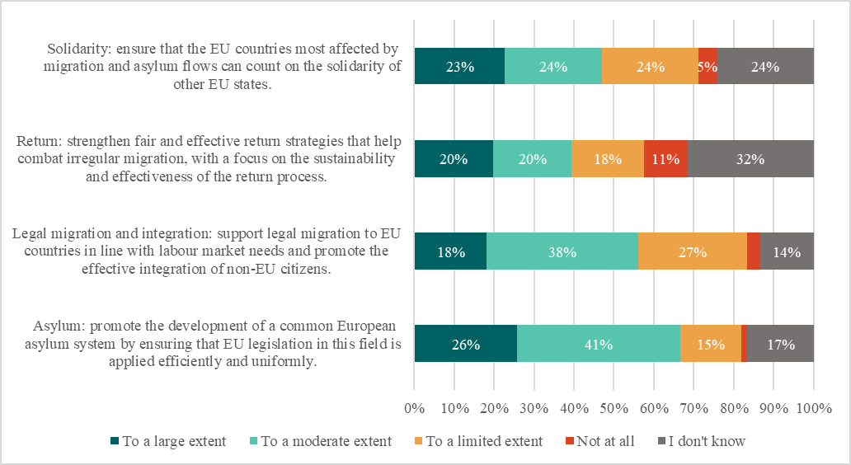
Question 2 - to what extent has the AMIF contributed to achieving at national level the common specific objectives set by Regulation 516/2014?

Several stakeholders mentioned that Bulgaria has not had a publicly-funded integration scheme since 2014. In this sense, the AMIF has had a very important role supporting Bulgaria in this field. Furthermore, as migration laws are fairly restrictive, an issue that deserves attention is legal support and integration support. In one specific project, the legal aid provided to migrants resulted in an overwhelming number of beneficiaries staying in direct contact with authorities. This resulted not only in significant benefits for migrants and authorities alike, but also increased the administrative capacity of the organisation in question, producing effects that went beyond the project that was funded.
It was pointed out that there is a risk that Bulgaria is being overlooked, since it is a transit country and not the final destination of many migrants. However, it should be borne in mind that Bulgaria is the first country of entry for many migrants, which puts further strains in the financing of state services. Reception of asylum seekers thus merits stronger support, especially with regard to countries located at the external borders of the EU.
A representative from a French association not receiving AMIF funding explained that they have consciously chosen not to benefit from the AMIF in order to maintain their autonomy and due to differences in perspective on certain aspects of national and European policies.
Another organisation not receiving AMIF funding noted challenges in accessing the fund, suggesting that the requirements could benefit from greater flexibility to align more closely with specific needs. They emphasised that needs and priorities can vary between Member States. They suggested that the EU could establish a broad framework with common objectives, while allowing Member States the flexibility to implement diverse activities that address local priorities and needs within this common structure.
In Greece, the AMIF fund was effectively used for asylum services and reception. As the period in question coincided with the refugee crisis, Greece was under immense pressure and would not have been able to manage without the support of the AMIF fund, in either reception or asylum. It helped to address needs in relation to reception, especially the points of first reception. The asylum service was expanded in 2015. For example, additional personnel were hired for asylum services.
One major problem with the AMIF fund emphasised by most participants was the delayed arrival of the funds, i.e. while the money arrived it was often late, which caused severe problems. Because of this, some projects were implemented late. Still, the money was indispensable for managing the refugee crisis in Greece, which coincided with the funding period in question. While it had constraints and evoked challenges, the AMIF fund was highly relevant and provided added value. The general opinion of the participants was that Greece would not have been able to manage the crisis situation during that period without the AMIF fund.
Greek stakeholders from academia and international organisations working in the country greatly appreciated the AMIF, as it gave an opportunity to provide very important assistance to beneficiaries, migrants and asylum seekers. While the AMIF did not focus on integration during the period under evaluation, it helped to put the question of integration on the map at a time when it was not being given attention in Greece. It made a very strong link to education ensuring that education, both formal and non-formal, was seen as a strong component of integration and, later, of access to the labour market. This was very beneficial.
The Greek national reception system was strongly supported through the AMIF during the 2014-2020 period. The system was expanded. Reception conditions were aligned more to the common European reception directive, although it was not always possible to have the best reception because Greece was under extreme pressure during those years and arrivals often exceeded the available accommodation places.
Italian regional authorities present on the country visit believed the effectiveness of the AMIF could have been higher if had more resources: participants noted that AMIF projects had a major impact at regional level, and some actions had been especially effective. The project team met directly with the beneficiaries and met their needs effectively. However, although the AMIF was important, the resources were never enough.
Civil society organisations in the country were of the opinion that financing is not always in line with expectations and needs of beneficiary: it was noted that the terms of the tenders are very rigid and thus do not account for all needs. It was recommended that more flexibility and novelty should be given to project proposals, which can therefore respond to current and emerging needs.
Regional and local authorities from Sweden affirmed that the AMIF was able to address challenges at the time they happened. Participants noted that without the AMIF, they would not have been able to assist new arrivals as effectively as they did. For example, they could employ full-time interpreters for refugees and help them access services. One municipality noted that they could provide online and offline learning services in the municipality, as well as to asylum seekers in other regions of Sweden. The AMIF showed flexibility and understanding for the projects during this programming period.
As for civil society organisations in the country, they felt too much time was spent on administrative tasks and not enough on substance. Participants felt that more time could have been freed up to actually work on the substance of the project rather than doing all the reporting and administrative work. They wished they could have dedicated more time and effort to achieving the objectives of the project.

Reception systems and asylum procedures

There was also a very positive assessment from questionnaire respondents in relation to the strengthening of reception conditions (Q3), with 46 positive answers against only 5 negative ones. This assessment was common to all categories and countries, though Italy presented a less positive result: out of 12 respondents, only half answered Yes; 2 answered negatively and 4 did not know. Worthy of note is the fact that out of 22 public authorities, 13? had a positive assessment, but the remaining 9 could not provide an answer.

Question 3 - has the AMIF strengthened reception conditions upon arrival in your Member State?
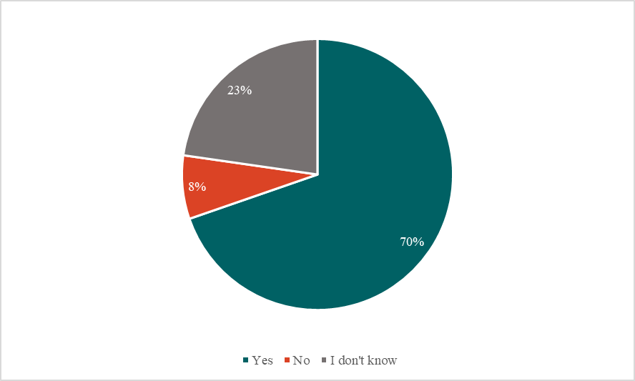
A representative of an international organisation operating in Bulgaria that did not receive AMIF funding pointed out the huge administrative effort required to receive funding. Since it is an international organisation, many of the documents are not applicable, and it has to draw up documents which do not correspond to its rules and procedures. As an international organisation, it cannot automatically comply with European regulations, since it has its own rules. However, it was also pointed out that within the new programming period, there is a procedure where international organisations can benefit from a simplified regime and participate in simplified management of funds.
In France, and for the specific case of Paris, it was stated that numerous associations are active in the field of migration and refugee support, each with its own area of specialisation. Overall, there is a high level of coordination among these organisations. When a case exceeds an association’s expertise or capacity, they refer refugees to a more suitable organisation. However, it was also pointed out that the majority of associations are currently operating at full capacity.
Greek public authorities stated that the AMIF was used also for actions that were already ongoing. For example, creating one-stop shop services, building on the experience with the operation of integration centres and building on services that already existed. This provided precious knowledge and experience.
Thorough planning before the start of the project was of key importance: one lesson learned was that before the projects start, there needed to be a very good planning stage. If a project was well planned, it was of great assistance to the beneficiaries and ensured that the project ran smoothly. If the setup of a project was rushed, as was sometimes the case during the refugee crisis, the bureaucratic burden became even heavier. Therefore, thorough prior planning is of outmost importance. Equally important is that the beneficiaries are informed and aware of the demands.
The short duration of the working contracts (usually 6 months or 1 year) was an issue. There were employees who were trained extensively in order to be able to offer the services, but they felt very insecure because they did not know whether or not they would still have a job six months or a year later. Working contracts should be of longer duration.
Without the AMIF in the period 2014-2020 Greece could not have handled the refugee crisis, according to stakeholders from the academic field and from international organisations. The period coincided with the collapse of the country's economy and the refugee crisis. Greece had severe difficulties with even helping the local population. Therefore, AMIF funding was crucial for managing the emergency situation, both for setting up all the necessary bodies and providing the necessary staff in order to support the reception stage first of all, so as to shorten the time needed for the asylum process.
For Italian civil society organisations, certain projects were able to be built upon to ensure sustainability: participants noted that what was developed and monitored during the project was able to be continued beyond the project's life span. Certain participants noted that the methodology and monitoring actions were able to be adopted and implemented at national level.
The AMIF enabled Italian regional authorities to build? stronger networks. Their representatives participating in the stakeholder meeting in general reacted positively to what the AMIF allowed them to achieve in this regard. They managed very complex projects with a network of stakeholders. These networks not only helped with the implementation of the project, normally the inclusion of third-country nationals, but the type of relationships created could also be used for other policies, purposes and target groups (so not just for third-country nationals, but also for the whole community). Even once the project was over, the networks allow collaboration to continue.
Swedish civil society organisations stated that the AMIF allowed them to take a longer-term perspective. For some organisations, especially who work more with new arrivals and in the emergency context, it can be challenging to be able to plan longer than 12 months ahead. Or for assisting people to access the labour market, it is important that they can be supported over a longer period than 6 – 12 months. Therefore, having a longer time frame of 3 years meant that the project could really help the target group as it allowed organisations to scale up support and effectively address the needs of the target group.
Nonetheless, there were administrative hurdles. Examples were given concerning registering third-country nationals and the implications involving the GDPR (General Data Protection Regulation) and so authorities were not well prepared for this. It was also noted that the flat rate provided by the AMIF to the Swedish Migration Agency meant that they risked decommitments and that a lot of the funds that were allocated for the first few years could not be used.

Concerning the implementation of reception services – information, administration and assistance to individuals – (Q4), there were no negative answers. The majority of respondents said these had been implemented either to a large or at least a moderate extent. Only 9 stakeholders answered that they did not know, a reply that was mostly present in Sweden (3 out of 7 respondents).

Question 4 - to what extent have reception information services, legal and administrative practices and assistance to individuals seeking international protection been implemented?
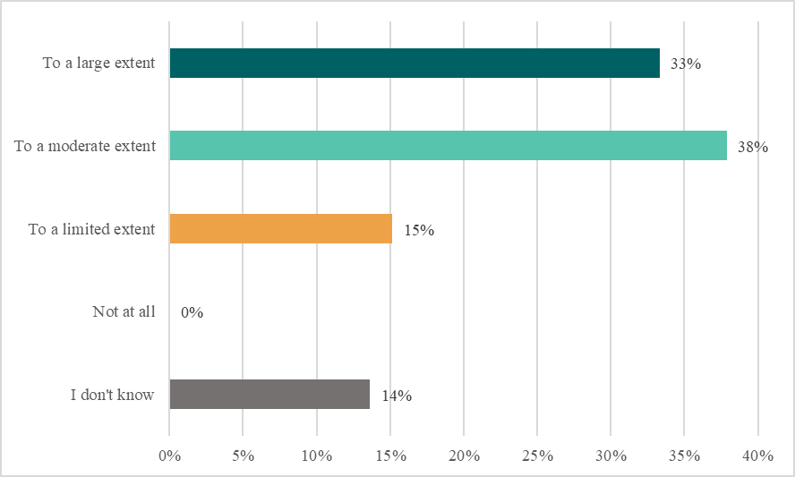
A representative of an international organisation pointed out that in Bulgaria, parts of the AMIF fund are allocated to finance actions related to supporting the return of migrants to their home countries. However, this makes little sense, as Bulgaria is a transit country and migrants usually have no interest in returning to their home countries but want to continue on to Western European countries. Hence, this money should be reallocated to another area, where there is a greater need (e.g. the reception system).
A representative of a trade union stated that one project related to regular migration from third countries to Bulgaria was particularly valuable. An information campaign was organised to raise awareness among third-country nationals with the aim of better preparing them regarding labour and social security rights before their arrival in Bulgaria.
A representative of a French civil society organisation stated that the AMIF funding had been instrumental in supporting a number of important projects and actions. These included the implementation and operation of health centres in multiple cities, the integration of refugees into the labour market, and the provision of accommodation for them as well as the carrying out of awareness and information programmes for the public and professionals on topics related to asylum and immigration.
Greek stakeholders mentioned that it is extremely time-consuming to hire and train people according to the AMIF conditions. Hiring procedures are long and, with training, it might take a year for an employee to become operational. As reinforcement does not arrive on time, staff who are already working in the field suffer from burnout. Local service had run projects for burnout prevention. Also, having to work with intermediate parties can reduce the effectiveness of the CSO contribution. To boost the action of civil society, and to implement the projects more effectively, it could be considered how CSOs could implement the projects without any intermediate parties so as to avoid red tape.
For Italian stakeholders, the timing of AMIF projects (normally 2 – 3 years) is not conducive to get the project off the ground, but this also depended on what type of project it was. As noted above, the AMIF was effective for emergency situations, which require a shorter time span of aroundone year, whereas longer-term projects, such as those to do with integration or inclusion, would need three years. In particular cases (such as for integration), it was noted that by the time the project is set established (policy design or system, involving stakeholders), which in itself takes a substantial chunk of the duration of the project, there is very little time left to get the project off the ground. Many projects are therefore discontinued and are restarted when there is a further opportunity. Even if organisations want to continue a given project, it is very rare for an organisation to be funded in consecutive periods which, which does not allow to capitalise on the lessons learned in previous activities.
In Sweden, local and regional authorities participating in the stakeholder meeting said the AMIF was effective for projects concerning integration. Participants noted that for integration, there is a package of information that asylum seekers need to be aware of as of day 1, such as the rights and responsibilities of asylum seekers, how the health system and school system works. The AMIF allowed this information and assistance to be available in the local languages. Without the AMIF, participants noted that such good work on integrating asylum seekers would not have been carried out.

Regarding whether adequate psychological and health support services for individuals seeking international protection had been provided (Q5), the results were once again positive, if mitigated. Only one answer was negative, and more than half of respondents thought this had been the case, either to a moderate or to a limited extent. As happened in previous (and in subsequent) questions, a large number of the respondents who could not provide an assessment ('I don't know') came from public authorities – 7 out of the total 13 in this case.

Question 5 - to what extent have adequate psychological and health support services been provided for individuals seeking international protection?
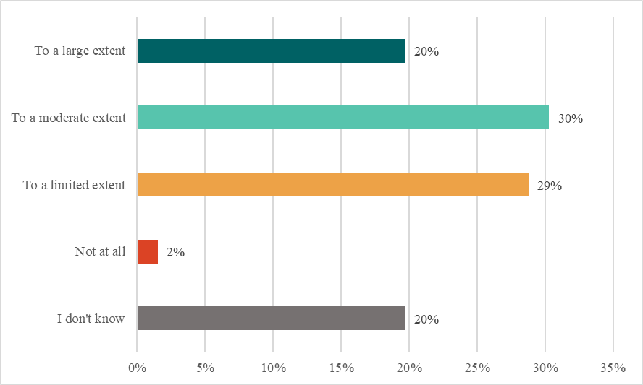
Access to healthcare has been raised by Bulgarian civil society organisations working on support to vulnerable groups, including asylum seekers and migrants, as a significant problem. Anyone living in the country for at least three months theoretically has access to the universal healthcare system. However, users still have to pay almost half of treatment out of their own pocket. While this is already a big problem for the average Bulgarian citizen, it can be unsurmountable for asylum seekers or recent migrants, who are not integrated and have a precarious economic situation. This situation can be particularly complex when there are chronic illnesses. For example, many Ukrainian asylum seekers are elderly people. Access to some medications is difficult, even though they are essential for the survival of some users. And while some medications can be reduced or postponed, this is not always the case for surgical interventions. Private donations have been helpful in addressing these needs, but they are not a sustainable solution.
According to Bulgarian social partners, the capacity of the government institutions who work with refugees in the registration centres should be improved, and psychological support should be improved and covered by the AMIF.
One French stakeholder highlighted the importance of providing comprehensive psychological and behavioural training for volunteers, in order to ensure good interaction with immigrants and minimise potential conflicts and misunderstandings.
A representative of an association highlighted several challenges in meeting the eligibility criteria for receiving AMIF funding. AMIF-funded projects and actions are typically co-financed with other partners, but there are instances where there may be discrepancies between the eligibility requirements of the AMIF and those of other co-financers. This can sometimes make it challenging to combine different funding sources. A representative of an association shared an example of a mental health project. The AMIF was willing to support it, but made it available only for persons with asylum status or in an asylum situation. The other project partner was only willing to co-finance the project if support was provided to all individuals in need, regardless of their asylum status. Such mismatches make it difficult to combine funding from different sources. It would be beneficial if the European Commission and the Member States could agree on certain arrangements to ensure better compatibility.
In Greece, rigidities in the decision-making speed, overlapping duties and lack of clarity as regards competencies were mentioned as an issue. According to stakeholders in the country, simpler and swifter procedures are required, as well as better understanding and cooperation between the different bodies.
In Italy, certain stakeholders noted that the AMIF was less relevant for certain vulnerabilities: as a result of the inflexible nature of the AMIF as noted above, participants noted that it does not account for the specific vulnerabilities and nuances of asylum seekers, for instance those who have been trafficked. Beneficiaries have real needs that go beyond what is provided at first reception centres. Therefore, there ought to be more tailor-made actions to match the vulnerabilities of beneficiaries. Participants noted that they see more and more problems related to agility and mental health, to which the AMIF should pay greater attention. Housing, psychological services and mental health support, access to education, training and work were mentioned as areas that the AMIF was insufficient to assist with. Moreover, concerns were raised regarding gender-based violence and exploitation in the workplace. These are all areas that were marginal or outside the AMIF funding channels but require very special attention in Italy.
One Swedish civil society organisation explained that a project looked into how various health determinants can help third-country nationals enter employment or prevent them from doing so. The idea was to obtain new information on how health factors can help or hinder people from establishing themselves in society.

Concerning the accommodation of the needs of vulnerable groups (Q6), between half and three quarters of the respondents provided positive feedback, particularly concerning women and unaccompanied minors. Only a tenth gave negative answers, and between a fifth and two fifths did not know.

Question 6 - have specific measures been taken to identify and accommodate the needs of specific vulnerable groups?
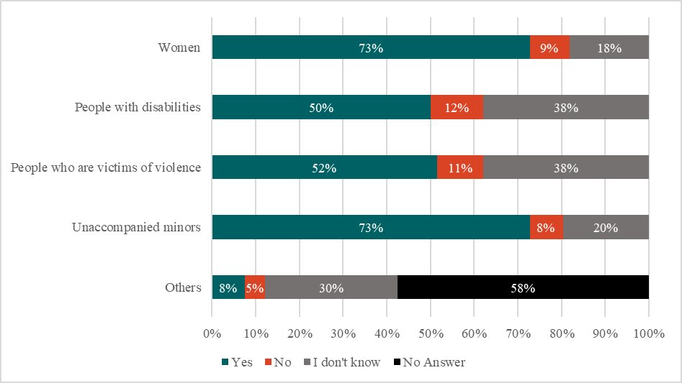
Asked to provide further information on this issue (Q6a), respondents from Bulgaria noted that measures were targeted at people in need with prior assessment by the social welfare authorities, identifying the needs of persons seeking protection in the country who are victims of violence, trafficking or torture, as well as people with disabilities, pregnant women and elderly people. Priority is given to the rapid assessment of each unaccompanied child, with specific activities for the child. One stakeholder noted that, although all of this is in place, the amount of help provided is not enough.
In France, one respondent noted that health and psychological care is provided for these groups, especially pregnant women and children. Another reported, as did one Greek respondent, that LGBT people are also a vulnerable group that needs special attention among asylum seekers.
In Italy, a stakeholder noted that female victims of violence had received specific protection measures adapted to their situation, as did a Greek respondent. Addressing women's specific needs, inclusion and participation in the labour market was also underlined by Swedish respondents.
Civil society organisations consulted during the country visit to Bulgaria underlined that, though there are several types of services that should be supplied to all refugees and migrants, merely distributing money or accommodation or food will not solve every problem nor address all the needs of potential final beneficiaries. Indeed, in some cases those material needs might not be needed, and instead the support can take the form of psychological support, especially when the person in question has escaped conflict or a threatening context in their family or society.
Organisations supporting the reception and integration of asylum seekers in the country stated that there is a difficult balance to strike between the various groups that require assistance. The emphasis should be placed on the most vulnerable of all, namely unaccompanied minors. This problem became very evident at the beginning of the war in Ukraine.
A top priority according to French civil society organisations should be to ensure the provision of accommodation, especially for vulnerable groups like women and unaccompanied minors. Without adequate housing, these groups remain highly exposed to risks such as sexual violence and forced labour. For the provision of accommodation, continuity planning is necessary, as such projects can only be employed on a multi-annual basis.
Greek civil society organisations said that AMIF support to the CSOs was significant for their activities e.g. in the field of interpretation, child protection, protection of vulnerable groups, education, fighting human trafficking etc. The majority of AMIF funds were directed to asylum and reception and for a smaller amount was allocated to integration. More funds should be channelled towards integration, but the funds now seem to be channelled instead to returns. It was mentioned that there was a lack of services for vulnerable people.
Stakeholders from academic and international organisations also underlined that the AMIF made it possible to provide support for vulnerable groups such as unaccompanied minors, for example through unaccompanied migrant children shelters, which that are still operating. This has been very important for meeting the special needs of unaccompanied children in Greece.
Greek social partners also stated that the AMIF was used for activities such as female empowerment. It entailed individual empowerment activities to enhance the presence of women in leadership positions and manage challenges in the business environment more effectively. Different kinds of educational programmes were implemented for upskilling and to help migrants and refugees develop digital skills.
Italian civil society organisations believed the AMIF was very useful for a number of initiatives: social inclusion; language training; cultural mediation; upskilling and reskilling; and job matching. It was also used in emergency situations and first arrivals (such as with UAMs, as noted in the first session above). Furthermore, when it came to the labour market, as well as job matching, the AMIF was used for initiatives to counter the illegal recruitment of third-country nationals. In addition, when it came to social inclusion, the AMIF was used for initiatives such as the inclusion of young third-country nationals and those of second-generation migrant background, tackling school drop-outs and ensuring the active participation of migrants.
The AMIF was very useful for assisting unaccompanied minors and asylum seekers with their most urgent needs upon arrival, but less so once that evolved to longer-term needs and integration. Projects have been developed with the inclusion of (often small and informal) organisations of trafficking survivors. Their participation and especially their testimony helped a great deal in understanding the phenomenon, and in the latest programming the possibility of involving them was included. It should always be possible to involve these individuals who have experienced this first-hand.
Civil society organisations in Sweden felt that the AMIF did aid civil society organisations assist new arrivals, who are particularly vulnerable. New arrivals need continued support and the AMIF provides civil society with the means and the capacity to do so. Without the AMIF, this would not be possible.

A third of the questionnaire respondents were not able to assess to what extent the AMIF had contributed to improving the procedure regarding the recognition of international protection and the length of time to assess the application (Q7). Of the 66 answers, 12 were "to a large extent", and the rest were mitigated (moderate or limited extent). Only two answers were negative.
The most positive answers came from civil society organisations and respondents that identified as "Other", as well as respondents from Greece. The most negative answers came from France and Italy. Most public authorities and Swedish respondents replied that they did not know.
Asked to provide further information on this issue (Q7a), most respondents from Bulgaria underlined that the funds in the 2014-2020 programming period were mostly channelled to support the strengthening of the administrative capacity of the State Agency for Refugees.

Question 7 - to what extent has the AMIF contributed to improving the procedure regarding the recognition of international protection and the length of time to assess the application?
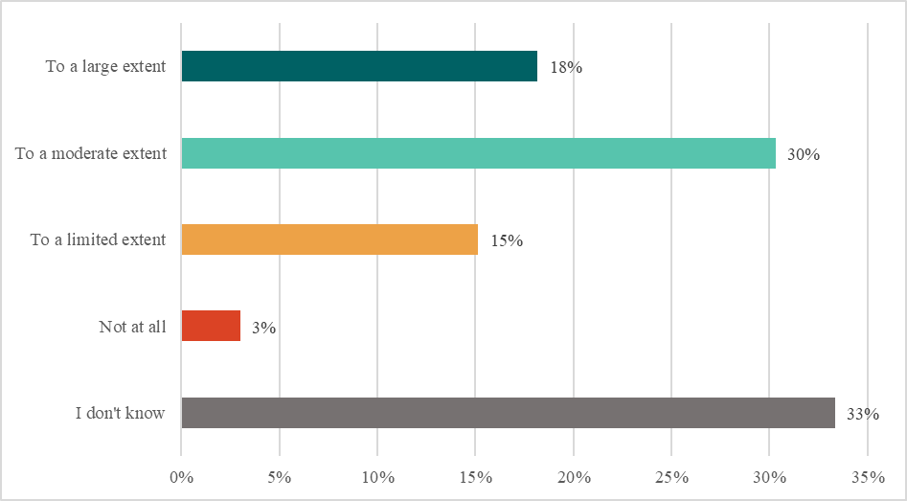
In Greece, stakeholders affirmed that the funding of projects aimed at streamlining and standardising asylum application processes across EU Member States (such as projects including training for officials, deploying digital tools to manage cases, and enhancing data-sharing mechanisms) helped to reduce the time required to assess asylum applications, contributing to faster, more efficient decision-making in the recognition of international protection. For another stakeholder in Greece, the AMIF helped improve the procedure for the recognition of international protection and the duration of the assessment of the application by enhancing national capacities, contributing to the standardisation of procedures, improving information systems, enhancing access to legal support, and fostering cooperation and solidarity among CSOs, public authorities and all relevant stakeholders.
The launch of Greece's National Asylum Service, which coincided with the first phase of the programming period, as well as the creation of regional offices with increased staffing assistance to national agencies in the second half of the programming period, improved the recognition process and the timeframe compared to the previous period before 2014. Experts in charge of case handling, country of origin reporting, quality assurance of issued decisions, etc. have made a significant contribution to improving and accelerating the recognition process. However, stakeholders were of the opinion that there is room for further improvement.
An Italian stakeholder stated that the scope of protection has been narrowed and can now only be implemented for the most vulnerable groups in the country. Third-country nationals have access to protection if they present ‘serious reasons, in particular of a humanitarian nature or arising from constitutional or international obligations of the Italian State’. As an example, 130 000 applications for international protection were lodged in Italy in 2017: 52 per cent of applications were rejected, 25 per cent were granted humanitarian protection, 8 per cent were granted refugee status, a further 8 per cent were granted subsidiary protection, and the remaining 7 per cent were granted other types of protection.
Another respondent from Italy criticised police services for not complying with Directive 2013/33/EU, which states that Member States may not require unnecessary or disproportionate documents or impose other administrative requirements on applicants before granting them the rights conferred, solely because they are applying for international protection. In concrete terms, the national police authorities ask those who initiate the procedure for international protection for a declaration of hospitality, which is not a mandatory requirement from the directive.
Labour Market Integration and the Effective Integration of Third-Country Nationals

Stakeholders were asked to evaluate how the Fund had provided linguistic support (Q8). In the questionnaire, no respondent gave negative feedback. Although one in seven could not answer this question, the overwhelming majority of respondents had a positive opinion, saying that the AMIF had allowed the provision of language support services to either a large or moderate extent.

Question 8 - to what extent has the AMIF contributed to offering language support services such as translation, interpretation and language training from day 1?
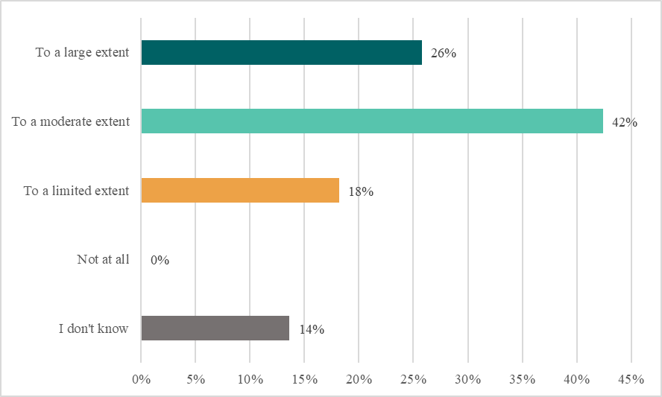
According to a Bulgarian non-profit organisation, neither asylum seekers nor immigrants can integrate without sufficient knowledge of the language of the host country. This applies to both children, who need to be integrated in the school system, and adults, who should be integrated into the labour market as quickly as possible and be able to conduct their affairs in employment, services and dealings with public administrations autonomously. For adults, besides language, social integration implies labour integration, which might require professional training and qualifications and/or recognition of skills and diplomas.
According to civil society organisations in the country, language barriers can also arise not only at integration, but even at the reception of refugees. There is a general lack of interpretation services, although the use of English usually helps to overcome this problem. Representatives of employers' and workers' organisations see learning Bulgarian as key to integrating migrants into the labour market. Many employers provide language training (whether for high-skilled or low-skilled workers). It is requested that more stakeholders should be involved and provide language training.
In France, the importance of not only providing general language classes, but language training that is specific to the employment sector and teaches specific technical terms was underlined. These practices support the easier and smoother integration of immigrants into the labour market.
In Italy, the AMIF enabled social partners to use innovative tools: e.g. apps for language learning and guidance; remote distance learning and training for family reunification in Algeria, Morocco, Egypt, Senegal and Tunisia.
Swedish stakeholders believed that the AMIF made it possible to offer an integrated service for the integration of asylum seekers. An integrated service - information, assistance and services - was provided from day one until the asylum seeker became a temporary or permanent resident, and until they became a Swedish citizen.

A very significant number of respondents (32 out of 66) could not answer in relation to what extend the AMIF contributed to providing support to migrants or refugees applying for entry for reasons of family reunification or work (Q9). Only one in ten answered that this was the case to a large extent, and only in Bulgaria and Greece, though overall the opinion of the respondents who were able to answer was positive (32% answered to a large or moderate extent, compared with 20% to a limited extent or not at all).

Question 9 - to what extent has the AMIF contributed to providing support to migrants or refugees applying for entry for reasons of family reunification or work?
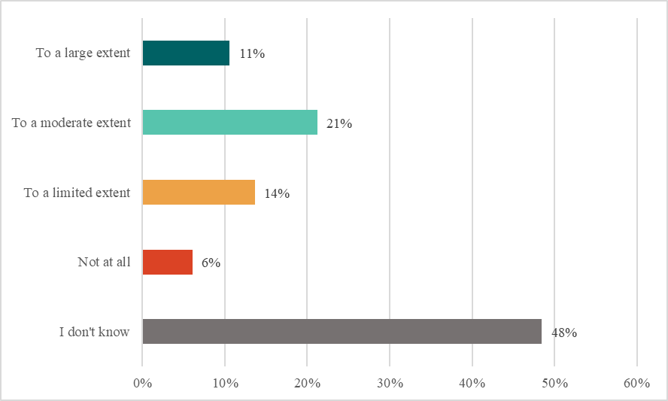
Asked to provide further information on this topic (Q9a), one Bulgarian civil society organization criticised the use of funds by public authorities in this field as not being effective. One Bulgarian public authority, on the other hand, stressed that language training is essential for this.
Greek respondents said that applications for entry for the purposes of family reunification or work are minimal for Greece. On the contrary, there was a high degree of support for people who are already in Greece and want family reunification with people of his family who are in Central and Western Europe. Overall, they added, when it comes to family reunification, procedures are carried out quite quickly.
Italian respondents wrote that there some action was being taken in these fields (with professional training matching labour market needs, for example), though it was not entirely structured.
During the country visit to Bulgaria, it was mentioned that the issue of family reunification was often raised. On the one hand, there might be families that are split because of a conflict. These cases deserve special attention. Another different situation is when a migrant is already settled in a given country, having found housing and job, and then wishes to bring his family over.
During the country visit to Italy, it was stated that the AMIF was effective for emergency situations, but when these situations evolve into the longer-term perspective, for instance inclusion and integration, the AMIF became less effective. It was noted that the difference between emergency response and the long-term needs is essentially a structural one that would require different timeframes and approaches. It was also noted that issues arose for children because as soon as their parents gained citizenship or residence permits, they could no longer benefit from these programmes, leaving them more vulnerable and not properly integrated.

Of the 66 respondents, only 2 answered negatively concerning whether the AMIF facilitated the participation of migrants and refugees in active labour policy programmes (Q10), and a sixth could not answer. Though a large number (24) said the support was limited, more than 40% said it was done to a large or at least moderate extent. In terms of answers per country, Bulgarian respondents were slightly more negative than the average (though with only one negative opinion) whereas Swedish respondents, unlike for previous questions, expressed significantly positive opinions with 4 out of 7 stating that the AMIF contributed to this goal to a large extent.

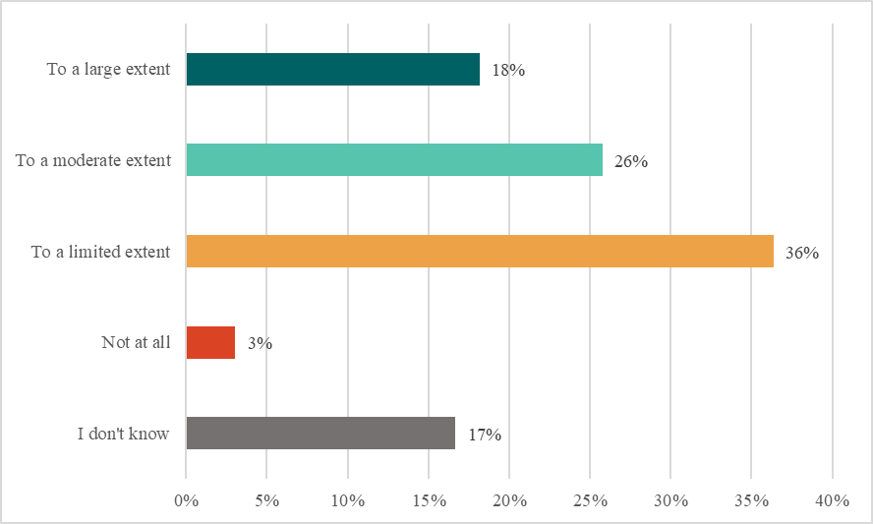
Question 10 - to what extent has the AMIF facilitated the participation of migrants and refugees in active labour policy programmes?

Looking at migratory policies from an economic point of view, civil society organisations in Bulgaria stressed that the government should take a more pragmatic approach, as there is a demand for migrant workers in the country. Bulgaria should facilitate the learning of the national language to stimulate labour integration and to make sure that workers wish to remain in the country. For example, the treatment of foreign students that come to Bulgaria is detrimental to the interests of its economy: after two years living in the country, they need to move abroad and re-enter a new visa request. Significant administrative hurdles can also be seen in areas such as the recognition of foreign degrees.
A representative of an employers' association in the country pointed out that there was little interest from their side in the AMIF fund, as it did not significantly target the labour market. However, there is much potential for the fund to make a contribution to also address issues related to the labour market, and improve awareness among migrants and employers. Integrating migrants into the labour market remains challenging. Many migrants do not stay permanently in Bulgaria, but only transit the country. It is likely that many factors contribute to this, e.g. low income levels, insufficient daycare places for children, attitudes of the local population towards foreigners, recognition of skills, diplomas, certificates, etc.. However, there is a need to better analyse the driving forces behind it in order to better address them.
A practice (not supported by the AMIF) identified during the country visit to France as being particularly effective in integrating immigrants into the labour market and matching them with suitable employers is so-called 'job dating'. This is an event which brings together immigrants and employers, allowing them to exchange, connect and introduce themselves, facilitating a more effective matching process for all parties involved.
In Greece, it was stated that the main focus of AMIF projects was on reception and asylum and less on integration: during the period in question, Greece was in a crisis situation and most funds needed to be disbursed to reception and asylum programmes when thousands of people arrived at the borders of the Greek islands and their basic needs had to be catered for. However, now the situation has changed and during the new programming period, more focus could be placed on integration.
In Sweden, civil society organisations felt that the AMIF does not tackle longer term integration. Participants noted with regret that the AMIF could not be used to deal with integration in the longer term. It was mentioned that there is a great need for integration in Sweden because Sweden received many new arrivals in a very short period of time. There needs to be more of a focus on the wider, holistic element of the journey of an asylum seeker, and perhaps the AMIF is a little short-sighted on this and focuses too narrowly on topics such as return.

Concerning the socio-occupational inclusion of young people and women (Q11), the assessment by questionnaire respondents was very similar to the previous question, with few variations across countries and type of respondents.
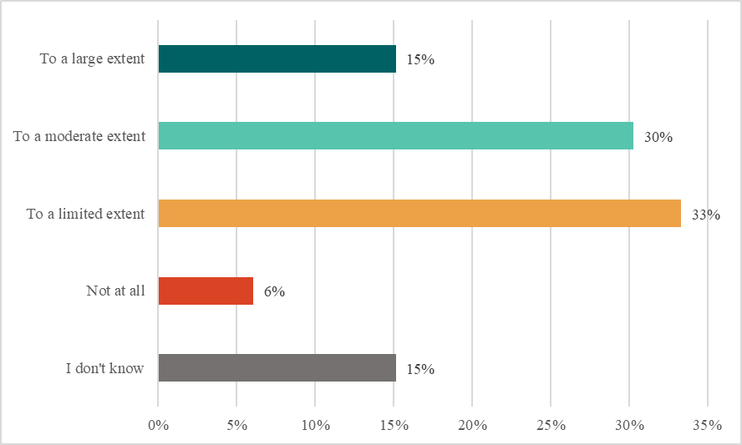
Question 11 - to what extent has the AMIF promoted the socio-occupational inclusion of young people and women?

In the policies concerning integration, Bulgarian stakeholders raised the issue of schooling of refugee children, especially Ukrainian children. Whereas children need to be provided with education, the type of education that entails is a question that is not always easy to answer. This is because, unlike migrants and refugees from outside Europe, most Ukrainian refugees hope to return to their country, and thus they see their integration in Bulgaria not as the ultimate goal – which is to return to Ukraine as soon as it is possible. It is thus not an easy issue to solve: providing education in Bulgarian schools that is both practically feasible, following the normal curriculum, and at the same time allowing these children and teenagers to have some kind of support that allows them to maintain the ties with their country and, hopefully, return to it.

The answers to the last question of this section were inconclusive. Half of the respondents (32) stated they did not know if the AMIF helped to combat undeclared work and labour exploitation (Q12), and among those that did, exactly 17 answered yes and 17 answered no. If we exclude the respondents that could not answer this question, only respondents from two countries have remarkably distinct results from the average and in completely opposite ways: Italy (7 yes, 1 no) and Bulgaria (1 yes, 8 no).
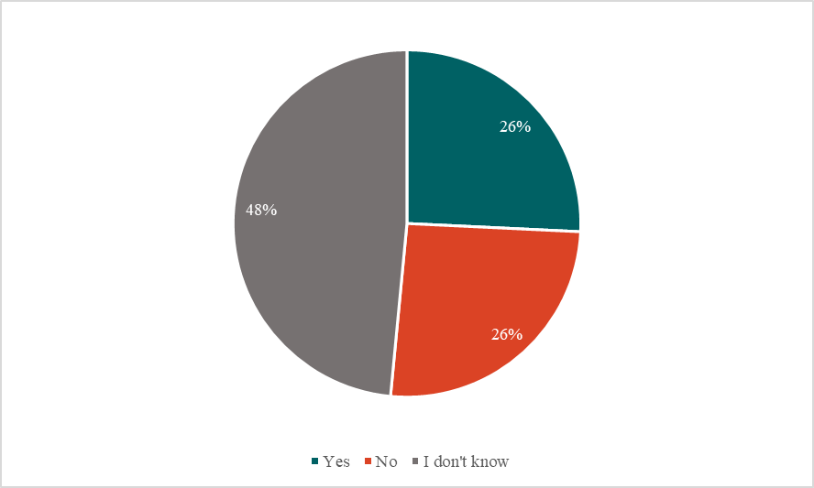
Question 12 - has the AMIF helped to combat undeclared work and labour exploitation?

When asked to provide further information on this topic (Q12a), Greek respondents stated that this did take place, through facilitating and promoting the integration of beneficiaries into the formal job market, familiarising beneficiaries with their labour rights in Greece and empowering them to enhance their job opportunities (for example, by helping with recognition of third-country nationals' qualifications and legal work).
Italian respondents mentioned that information campaigns were supported regarding the functioning of the labour market, the types of contract, the rights and duties of workers and the risks related to undeclared work. In addition, specific projects to combat organised crime and prevent labour exploitation have been financed. Many anti-trafficking programmes increased the level of awareness of the phenomenon and the risk of exploitation of third-country nationals.
A Swedish respondent stressed that there is a direct link between a facilitated access to regular work and the reduction of labour exploitation.
According to feedback received from Bulgarian civil society organisations during the country visit, the involvement of civil society could be helpful not only for integration but also to monitor the reception and labour conditions of migrants. In a meeting between civil society organisations and trade unions that took place recently, it was revealed that there has been a significant influx of migrant workers from Asia. These migrant workers suffer very poor living and working conditions. This could be minimised if civil society can play a more active role in this policy, tackling those cases where the intervention of the authorities is undesired by employers and migrants alike.
  - Relevance

According to the European Commission’s Better Regulation toolbox, the criterion of relevance ‘looks at the relationship between the needs and problems in society and the objectives of the intervention and hence touches on aspects of design. Relevance analysis also requires a consideration of how the objectives of an EU intervention (…) correspond to wider EU policy goals and priorities. ‘

More than 2 out of 5 five respondents could not answer on if the AMIF was properly integrated with the structural funds (Q13). A further two-fifths of respondents had a mitigated opinion, and an equal number (6) thought they were well integrated, or not at all integrated. Public authorities had, proportionally, more respondents answering this question, and assessing it in a more positive way, whereas half of civil society organisations were not able to provide an answer. Among Bulgarian respondents there were, simultaneously, more positive andnegative assessments of this issue in the country than the average results.
Question 13 - to what extent has the AMIF in your country been adequately integrated with the structural funds, in particular the ESF, the ERDF, the EAFRD and the TSI?
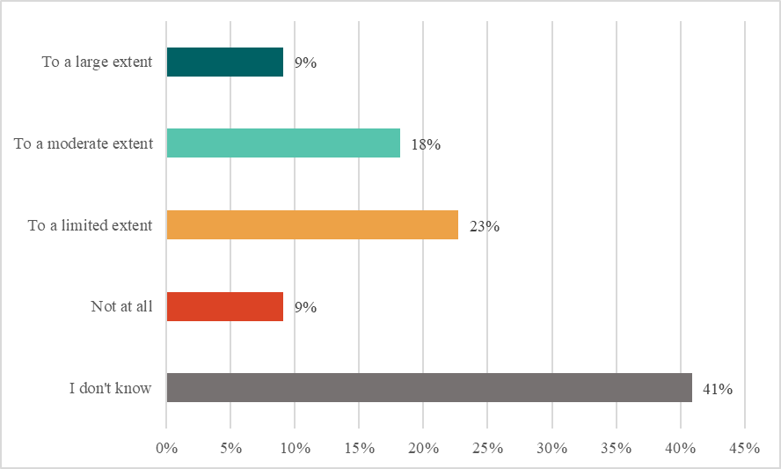
There was an acknowledgement from Italian regional authorities that there were other funds to assist regions, and they can overlap with the AMIF, such as the Horizon funds and the European Social Fund. Furthermore, participants noted that it did not seem to be too problematic, but rather an opportunity, for the funds to overlap or integrate and the integration of funds actually led to better results, most likely because different funds could enable more expansive support or approach to the project. The AMIF allowed them to adopt certain types of projects or actions, whilst the ESF would complement the AMIF as it was for vocational training or inclusion projects, which were not possible under the AMIF. This being said, the various sources of funding do not follow the same rules and this is something of which regions ought to be informed.

Results were significantly more positive on Q14, where respondents were asked to assess the contribution of local level and bottom-up intervention policies. While a fifth of the respondents could not answer, almost half said these policies contributed to either a large or moderate extent, while less than a tenth said they had not contributed at all. Deviating more significantly from the average, and both towards a more optimistic assessment, were, within the type of respondents, public authorities; and among countries, Italian respondents.
Question 14 - to what extent did the local level and bottom-up intervention policies contribute to the success of the implementation of the AMIF programme?
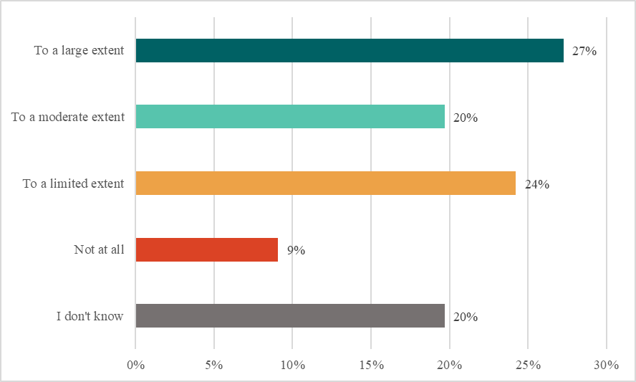
Stakeholders present on the country visit to Bulgaria shared the opinion that local and regional authorities could and should play a significant role in this policy area. To do so, however, they need official recognition of skills in the field. Furthermore, administrative and financial capacities should be reinforced.
Communication and cooperation with departmental and municipal authorities were viewed as occasionally challenging by French stakeholders, as responsibilities were often shifted back and forth. Furthermore, given the diversity of political affiliations at the regional level, civil society organisations sometimes encountered difficulties in reaching agreements and coordinating effectively with all stakeholders.
According to Greek public authorities, the AMIF was important for capacity-building and enhancing the operative capacity of the municipalities, and it gave an opportunity to create networks and cooperate with other municipalities, cities and trade unions, including those in other countries. Learning from others experience and best practices was highly valued. Close cooperation with other beneficiaries was deemed very important. It gave an opportunity to see how others have developed their services and to customise some of these experiences and use them efficiently.
Overall, the AMIF boosted the cooperation with civil society organisations: the municipalities worked closely together with civil society organisations. CSOs were actively engaged in all stages of AMIF projects, specific CSOs were targeted for feedback in stakeholders' focus group discussions. More than that, the municipalities depend on the contribution of civil society organisations. If a small regional municipality has a reception centre in the area where there might not be enough civil society organisations or specialised partners and where the main role therefore has to be played by local authorities, this municipality might not be able to cover all needs and ensure a crucial service provision to people who operate in a specific area, taking into consideration all the administrative burdens it has to deal with.
Swedish participants in the country visit stated that the AMIF brought different stakeholders together. Projects brought local and regional actors (e.g. county councils and regional authorities) together, enabling stakeholders to work better and build on the experiences they had. This also meant capacity-building for local and regional authorities: this enabled effective mapping of the capacities of different parishes and authorities who were able to host and support a number of refugees. The mapping enabled stakeholders to have a proper overview of how many people have been received, in what areas, and the challenges of receiving them. This enabled the organisation doing the mapping to see how work programmes, information and support services were handled by different local authorities or stakeholders.
Civil society organisations in the country stated that they can be an effective actor in understanding the needs of the target group and the capacity challenges of a region, as well as understanding the political differences between different stakeholders (e.g. the Swedish Migration Agency, county councils, regional authorities).

On whether the AMIF contributed to a simplification in the governance of the migration system (Q15), the results were divided, but leaned towards a more positive assessment (28 yes, 18 no, 20 don't know). This average does not, however, give us a faithful picture of the results per country and category, where unlike other questions, the results varied significantly.
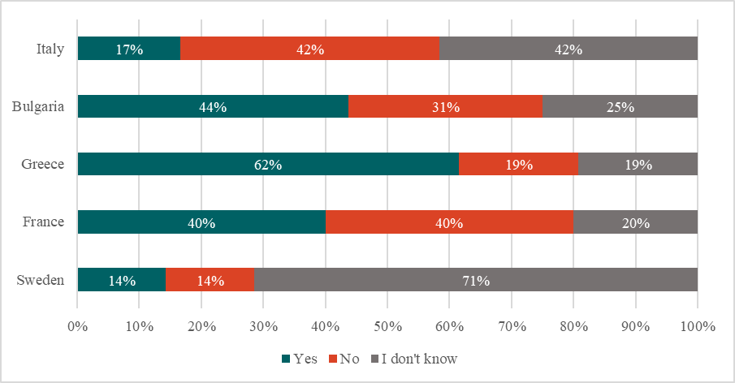
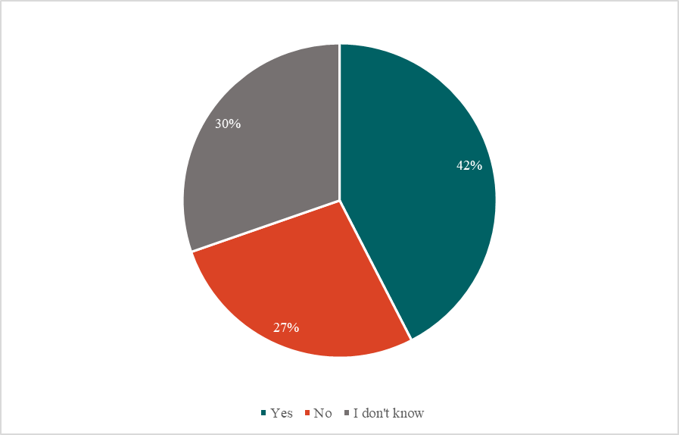
Question 15 – has the AMIF contributed to a simplification in the governance of the migration system?
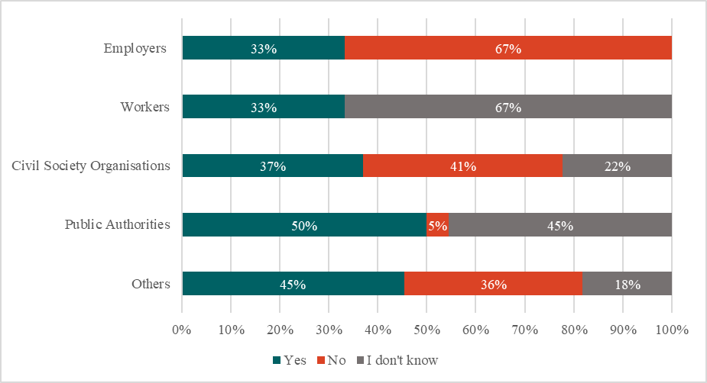

Several representatives of Bulgarian public bodies highlighted that the administrative burden related to the AMIF programme is very high and extremely time- and resource-intensive. The reporting requirements are extremely strict and every single item of expenditure has to be documented and justified. This can be challenging in some cases. For example, it is extremely difficult to justify costs for financial or social services standards. Very few beneficiaries can afford to meet all these criteria, which makes the Fund less accessible to some of them. Hence, the reporting and registration system should be simplified. One proposal was to introduce a simplified cost option mechanism, with which expenses can be indicated within a range rather than in specific amounts, so that not every single cost has to be documented.
One of the Bulgarian stakeholders pointed out that it is difficult to get in touch with the European Commission in case of questions or disagreements. This is perceived as an imbalance, because the European Commission requires a lot of documentation and audits from the beneficiaries. It would be desirable if the communication with the European Commission could be faster and more responsive.
A representative of a French civil society organisation noted that the AMIF offers valuable support for a wide range of diverse projects, especially in areas where finding and securing national funding is challenging. Some examples provided include awareness and information programmes and campaigns on asylum and immigration. Nevertheless, and in addition to the time spent on administrative tasks, the high level of accuracy required was described as challenging. For example, each journey associated with the project must be fully documented, and a photocopy of the digital itinerary showing the exact distance of a journey taken by an employee must be provided. If a beneficiary does not completely fulfil these requirements, even a minor discrepancy in the reporting can compromise funding for an entire project. For instance, one representative shared an example where a project was denied funding due to a minor discrepancy in reporting, namely the absence of three numbers in one file.
A representative working together with civil society organisations receiving AMIF funding stated that the administrative burden associated with the AMIF is significant. While there have been some improvements, some associations working with them still report that the administrative demands remain high, posing challenges particularly for organisations with limited financial reserves. Delayed payments place further strain on these associations, impacting their ability to carry out their activities effectively.
Greek stakeholders criticised the AMIF's lack of flexibility and its systems, which they viewed as rigid and slow. This was a major problem with the AMIF fund raised by many participants. The procedures were very specific and there was no flexibility to react to changing conditions. One recommendation would be to allow more room for flexibility and reduce bureaucracy, but this should be imposed centrally, i.e. by the European Commission. The ideal balance would be effectiveness in the field andin money management in the best possible way and with the least possible red tape, without reducing transparency in money management. If there had been rules with more flexibility, this would have helped make the procedures shorter and swifter on site and many of the problems could have been resolved.
Public procurement procedures were very strict and were carried out according to EU rules transposed into Greek legislation. This was very complex and time-consuming. When entering public procurement procedures, bodies avoid requesting exemptions to avoid possible problems in relation to a future audit because if a doubt is raised or the emergency of the problem questioned, the situation will become extremely difficult. It causes delays that hinder the project and decrease its effectiveness.
In any case, the AMIF fund was timely and relevant for Greece in the 2014-2020 period. It overlapped with the refugee crisis and, based on the CSOs' experience from the field, the AMIF was of vast help to Greece. It would not have been possible to manage the emergency situation in Greece without this tool. The AMIF also made it possible to implement large scale activities as regards assisted voluntary returns and reintegration with the focus on supporting returns of migrants who wished to return to their countries of origin with safety and dignity, and with the AMIF their reintegration assistance was funded. It was possible to implement large-scale assisted voluntary returns programmes and enable these activities in the long-term, which actually made it possible to provide assistance to the beneficiaries throughout the AMIF period in question. This was highly beneficial, especially in comparison to the previous funding instruments where it had been possible to have only yearly projects for returns.
Italian civil society organisations noted that, with all the paperwork and complexity involved in submitting projects and reporting on them, participants felt that more time was spent on this than on the actual content or operational part of the projects. It was preferred that resources be used to provide quality rather than deal with procedures. Therefore, it would be beneficial to simplify procedures.
They also differentiated between direct and indirect funding. Direct funding is what they referred to as "AMIF" whereas indirect funding is what they referred to as "FAMI" (FAMI being the Italian translation of AMIF). AMIF funding was from the Commission, whereas FAMI funding was from the Italian Interior Ministry. It was noted that financial reporting is generally difficult with indirect funding, and more demanding and complicated than with direct funding. It was suggested that the way the European Commission's DG Justice provides funding is simpler, using a lump-sum basis and placing more importance out outcomes than reporting. Participants felt that reporting meant that less time was spent on actually doing the practical work of the project, helping the beneficiaries.
It was noted that dealing with the Italian Interior Ministry when it came to negotiating funding was more complicated and time-consuming than when it came to dealing with the European Commission. There is so much paperwork, reporting and documentation involved that it was considered harmful for the projects and there is not enough funding to deal with this administrative aspect of project coordination. When dealing with the Commission, processes seemed smoother and more linear. Participants admitted that they had to deal with bureaucracy but the desk officers were very helpful, especially during the COVID years. Thus, the participants acknowledged their gratitude to the Commission for their assistance.
Red tape and bureaucracy are a problem that Italian stakeholders described as omnipresent in the country, but participants noted that if there is a need for civil society organisations and the third sector to provide the services that have been cut off by the institutions, then funding is imperative. In relation to this, participants noted that in certain cases, even if a project should last three years, they did not have enough resources to continue the project from the second to the third year.
Participants commented on the fact that the AMIF was an innovative instrument that made them view their policies in a different way, especially when it came to thinking outside the box regarding which stakeholders and sectors to cooperate with. Participants gave examples of innovative actions: in the farming sector, in the labour market, regarding language training, building an app that makes accessing work easier for TCNs.
In Sweden, civil society believes there needs to be more trust and less control. One of the biggest disadvantages of the AMIF stressed by most participants was the significant amount of bureaucracy involved in managing projects. There were a lot of checks and controls. Participants would have liked a higher level of trust from the Commission and the Swedish Migration Agency. The impression was that, even if the collaboration with the agency and the Commission was good, there was too much focus on procedure and less on substance. Participants had the impression that these authorities were more concerned with checks and balances rather than the objectives of the project. Participants mentioned that this caused a lot of stress on their part, and made them work under the fear of making administrative errors. Despite this control, it was clear that all projects began with a long phase of planning and designing by the project beneficiary without any real prior consultation and exchange between the funders.
On the other hand, the AMIF enabled regional authorities to build relationships with one another and with communities within the region. It enabled authorities to spread the word on their work and assist other regions, thanks especially to digitalisation. It was noted in particular that small communities were able to work together to reach optimal outcomes.
The AMIF also played a big role in digitalising the asylum process and parts of the legal framework, which had a positive impact on the quality of the asylum of decisions. The AMIF also allowed regions to try new ways of working, such as digitalisation, which meant that best practice could be transferred more easily to other regions.
Social partners noted that staff turnover at the Swedish Migration Agency (who manage the fund) meant that it would take longer for project managers from the regions to get to know and trust their partners at the agency, especially when it came to carrying out large-scale projects. However, it was generally held that the relationship between the regions and the agency was cooperative. Overall, there was good cooperation at EU level, less so at national level. The participants mentioned problems concerning the public procurement process, which was the responsibility of the Swedish Public Employment Service and had an initial impact on their project.

The overwhelming majority of respondents (55 out of 66) believed the AMIF has been relevant in helping promote the knowledge of migrants and refugees' rights, duties and opportunities (Q16). The results were so positive that no noteworthy differences were found in a cross-country or cross-type analysis.
Question 16 - has the AMIF been relevant in helping promote the knowledge of migrants and refugees' rights, duties and opportunities?
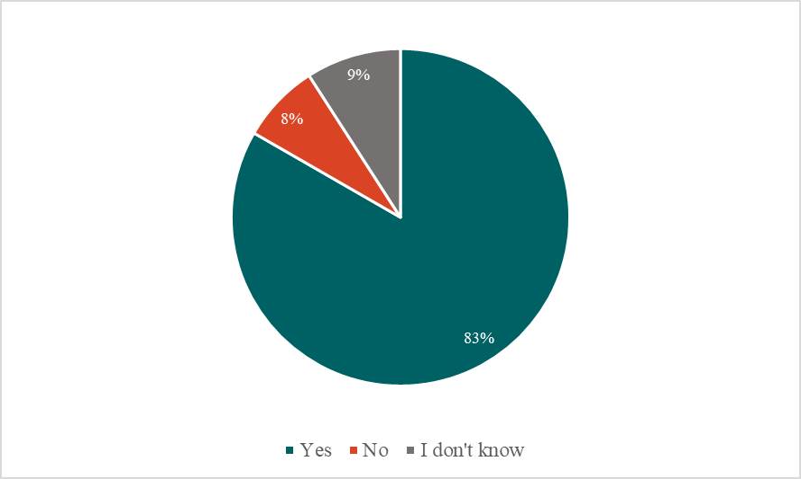
One of the problems that particularly affected the support given to asylum seekers in Bulgaria, according to stakeholders in the country, is that many of them do not see Bulgaria as the final destination but merely a transit country. It thus become hard to intervene and to know which tools to use, when the asylum seekers themselves demonstrate no interest in becoming self-reliant and receiving the instruments to integrate themselves.
Nevertheless, efforts have been made in this direction. A European Trade Union Confederation project, funded by DG Home Affairs and the AMIF and in which a Bulgarian trade union was a partner, helped deliver training on labour and social security rights to asylum seekers and refugees in Bulgaria. As part of the project, brochures were developed in Arabic, English, Russian and Ukrainian on the topic “What I should know before starting work in Bulgaria?”
A representative of a French civil society organisation pointed out during the country visit that the AMIF offers valuable support for a wide range of diverse projects, especially in areas where finding and securing national funding is challenging. Some examples provided include awareness and information programmes and campaigns on asylum and immigration.
Participation in AMIF projects increased the possibilities for refugees and migrants to find a job. They obtained certain skills (IT skills, language skills) in order to find work in the Greek labour market. They were familiarised with the concept of trade unions, which boosted labour inclusion and integration, giving beneficiaries critical information. Conditions for fighting informal labour were created and legal help was provided to refugees. For AMIF projects which have representatives from different countries, the differences affected the overall implementation of activities. There were relevant differences among the legal procedures in each country, their tender procedures, and the possibility of involving the migrants. It was felt that these programmes did not get enough funds for all partners involved.
For Italian civil society representatives, the AMIF was effective for projects concerning integration: participants gave examples of projects that were considered a success, namely those that helped to empower refugees to find work, providing language training and mentoring, as well as psychosocial support to families. As mentioned in the first session, participants were able to formalise the knowledge and use it for activities that continued once the project finished.
Some local and regional authorities in Sweden stated that the AMIF can feel like a straitjacket. It was highlighted that world events can change quickly during the duration of the project, and yet the sometimes-inflexible nature of AMIF makes it difficult to adapt the project to suit the times. The reality is that the individual migration journey is not linear. For example, beneficiaries suddenly become Swedish citizens and are therefore no longer eligible for the project, when in fact they may still need assistance. Another example given is that people do not always move from being an asylum seeker to residency/citizenship or to return: there are grey areas in between.
Question 17 - how has the AMIF contributed to meeting your country's needs in the field of asylum, integration and migration? (Open question)
Asked on how the AMIF contributed to meeting each country's needs in the field of asylum, integration and migration (Q17, open question) several written contributions were provided by questionnaire respondents.
In Bulgaria, public authorities stated that active work is being done to improve the situation of asylum seekers by funding activities aimed at providing a safe environment; meeting the basic needs of those seeking food protection; payment of overheads at the RoC; and by providing additional specialised staff. Another stakeholder noted that in 2016, Bulgaria received a significant amount of emergency assistance to cope with migratory pressure.
Some of the civil society organisations criticised the fact that the AMIF funding in the country is mostly limited to State Agency for Refugees costs. Furthermore, one of them criticised the fact that most or all projects are designed with the assumption that Bulgaria is a transit country and access to information and procedures as well as reception conditions should be limited.
Nevertheless, one international civil society organisation noted that with the support of this Fund they managed to provide administrative, legal, medical, psychological and social assistance to third-country nationals and beneficiaries of international protection, as well as support for initial adaptation and integration. Furthermore, one social partner stated that this Fund allowed the employers' and trade unions to be able to develop information campaigns and materials for the integration of third-country nationals.
One director of a French civil society organisation in the field of migration affirmed that, despite being active in the field for about a decade, he has never heard of the AMIF.
Respondents from Greece provided information that pointed to the fact that the AMIF was crucial to the establishment of a systematic reception and application process for migration and asylum, even though some noted that the work is far from done and that little attention has been paid to legal migration and integration. In general, the AMIF has enabled Greece to respond more robustly to migration challenges, adapt to fluctuating migration flows, and build more sustainable integration pathways for migrants and asylum seekers. It has also played a crucial role in promoting burden-sharing among EU Member States in the context of migration and asylum.
More concretely, the Fund supported Greece in a wide range of initiatives including the uniform application of the Common EU Asylum System and social and economic integration initiatives, with a focus on vulnerable groups such as women, assisting their initial reception and later their integration in the labour market. For children and unaccompanied minors, the AMIF facilitated their inclusion in the education system, and assistance to setting up accommodation structures for unaccompanied minors as well as the establishment of a guardianship system. It also contributed to providing vocational training programmes.
One Greek civil society organisation added that the Fund has played a determinant role in the country. A single reception and asylum system has been set up. The capacity of housing programmes for unaccompanied children increased to 2 000 places. Housing programmes were created for families of applicants for international protection. A register of lawyers for free legal aid has been set up. Health and psychosocial assistance services were funded to directly meet the needs of asylum seekers. Efforts were made towards the end of programming for the first time for a coherent integration programme. However, it would be useful to have closer monitoring in some projects, consultation and direct evaluation involving NPOs and representative bodies of beneficiaries in the context of their smooth and effective implementation, while avoiding long delays.
In Italy, respondents underlined the institutional and communication-related side of AMIF-supported projects. It provided financial support and guidelines and objectives for the benefit of institutions, local authorities, CSOs, research bodies in the development of projects and programmes for the asylum, integration and migration system. It has made it possible to set up multi-stakeholder partnerships capable of contributing to the social and labour integration processes of migrant citizens, partly responding to the needs of a labour market in which there is an increasing shortage of labour and skills. Overall, the AMIF ensured the development of common communication techniques and wide dissemination of information in various languages.
In Sweden, respondents stated that the Fund has had a positive impact through the development of tools, methods, awareness-raising, education and information activities, and support for both groups and individuals. As different actors can apply for funding from the AMIF based on the needs identified locally, regionally or nationally, we assume that it has contributed to meeting the country's needs. We can see that our own project has responded to a need for increased digital skills among third-country nationals in our county. However, the needs are have in no way been met and many continue to exist.
Two of the Swedish respondents stated the importance of digital skills, and that third-country nationals' increased digital skills lead to the target group being given greater opportunities to establish themselves in a labour market that is becoming increasingly digital. In specific projects, they have seen women, the elderly and the illiterate as particularly vulnerable groups, where through our approach we have developed needs-adapted interventions. Developing women's groups increased the independence and empowerment of female participants. This leads to increased opportunities for establishment both in society and in the labour market.

On the impact of the AMIF on the improvement of national policy concerning the management of legal migration flows (in particular in relation to labour demand/supply for foreign nationals from non-EU States) (Q18) the results were as divided as in Question 12, with almost half of the respondents not knowing how to answer. The ones that did were evenly split between yes and no. The most positive feedback came from Bulgaria and Greece, and the most negative from Italy.

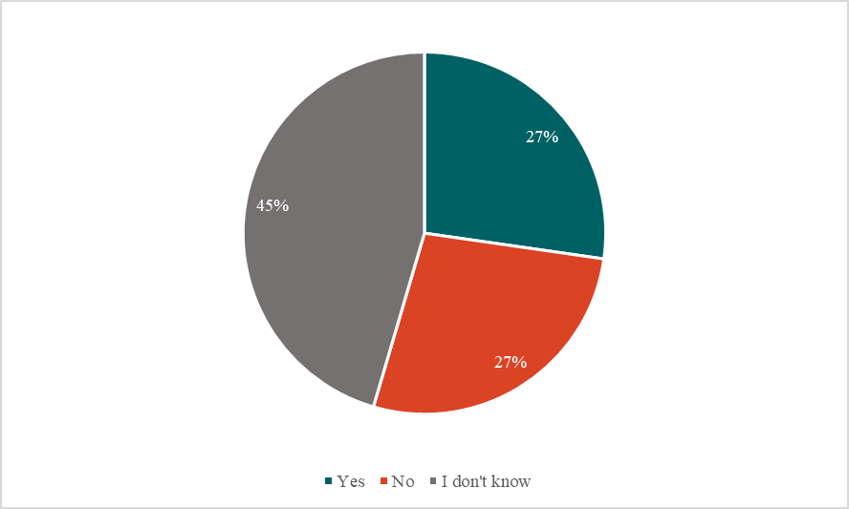
Question 18 - has the AMIF had an impact on the improvement of national policy concerning the management of legal migration flows (in particular in relation to labour demand/supply for foreign nationals from non-EU States)?

Asked to provide further information on this (Q18a), respondents from Bulgaria stressed the alignment of Bulgarian rules with European requirements. Greek stakeholders, on the other hand, stated that the AMIF has contributed to improving national policy on these topics by facilitating the implementation of integration projects that help foreign nationals adapt to the Greek labour market, enhancing their employability and aiming to address skill shortages in specific sectors, systematically helping to align the skills of foreign citizens to labour market needs through the organisation, delivery and funding of integration programmes.

Multiple Bulgarian stakeholders in the country visit approached the issue of integration as likely the most pressing topic at hand. On the one hand, migrants of different backgrounds have different potential for fast integration. For example, linguistic proximity works in favour of Ukrainian refugees. On the other hand, and though the number of migrants in the country is proportionally lower than in Western European countries, their increase in recent years has started to put pressure on social services, and also raises growing social tensions, mirroring what happens in richer countries. Finally, and besides integration capacity from migrants and appetite and resources from host countries, citizens start to question how willing migrants are to integrate into Bulgarian society. Regardless of them wanting to move on to richer, Western European countries, or them wanting to remain in Bulgaria, there is civil unrest on the issue of whether or not integration is really happening.
Several representatives of public entities highlighted the problem that Bulgaria does not have a comprehensive policy, strategic document or legislation in place dealing with migration issues. They suggested establishing an institution specifically designed to deal with migration, which should define the policies on integration, outline the issues and define the measures. It would be one single entity, such that efforts of all different institutions in the area could be coordinated. The AMIF should co-finance the establishment of such an institution.
Some issues relating to the timeline of EU funding were pointed out in France. Many programmes are multi-annual and require continuous financing. However, if the funding stops at one point, the work which has been done could me rendered ineffective. One example given was that of a guide which had been developed outlining the legal situation for hiring refugees, which cannot be shared with employers anymore since there is no funding available to update it (e.g. regarding changes in legislation).
Civil society organisations in France considered that the AMIF contributes significantly to the financing of measures to accompany asylum seekers, but above all to public or parastatal institutions (e.g. OFPRA). On integration, the role of the AMIF has been decisive for the implementation of integrated actions, and also for the financing of State structures. Associations active in the sector of support for migrants need this funding for their operation, which creates significant competition for funding.
The focus of AMIF projects was on reception than integration, because Greece was in an emergency situation during that period. The shift towards integration has come with the new AMIF period 2021-2027. However, some integration initiatives were implemented during 2014-2020. Although limited in scope, there were efforts that supported migrants through language courses, vocational training and community programmes to help them adapt to local society and gain skills for employment. The AMIF helped with local coordination at the national level, particularly with the teams that were based in Greece. That was an asset, for the entire community, international organisations, UN agencies and other NGOs that have been working under the AMIF together. A recommendation for future funding cycles is to focus more on exit strategies for organisations working under the AMIF and on how to make sure that resources are available, not just for the implementation of projects, but also to transition these projects to government or other entities.
In Italy, civil society organisations stated that there was emphasis on projects relating to access to the labour market, especially in a tailor-made fashion. These projects involved upskilling and training with high success rates. These projects also enabled capacity-building and exchanges of good practice at the national and international level, with organisations in other Member States.
Participants noted that at the operational level, most often multi-disciplinary and multi-level responses are required. For example, participants noted that the projects helped them to integrate labour and inclusion by involving social services and job centres. Especially as these are complex projects and most often working with vulnerable people, a "one-size fits all" response it not sufficient. Teamwork is therefore important and participants noted that a more systemic and systematic team approach was beneficial in managing these multi-disciplinary and multi-stakeholder approaches.
The topic of improving legal migration and its connection to the labour market was the topic of multiple interventions from Swedish stakeholders during the country visit.
For example, participants reported that in one project, a handbook was put together about how to operate a mentoring programme because it was seen as a very powerful integration tool. A lot of effort was put into publicising the handbook to get local authorities and regions interested in implementing it. Furthermore, this mentoring programme helped asylum seekers and refugees enter the labour market. Through a clever system of co-financing, companies made their employees available during working hours for mentoring this target group. As part of their corporate social responsibility approach, the co-funding made it possible to provide many mentors, which was essential to the project.
Participants noted that, since there are skills shortages in Sweden (and elsewhere in the EU), it would be beneficial for all stakeholders involved if the integration process could start earlier, i.e. before arrival. With digital platforms, training services could be provided whilst asylum seekers are still in third countries. The AMIF could help regions across the EU to work together and think about how it could be more visionary on cooperating at a larger scale, and how to develop these services.
Some social partners felt that the AMIF enabled the matching of third-country nationals to meet the demands in the labour market. During the refugee crisis of 2015/2016, 160 000 refugees came to Sweden. Many of these people had a background that could suit working in the real estate sector. The sector thought that there was a need to attract them, by translating and validating their skills. There was an ongoing dialogue with companies in the sector on how new arrivals with the necessary skills could best serve it. The companies were open to this as there was a major need for staff, who could not only work in all aspects of property development and management, but who also had the language skills for communication, as many third-country nationals live in areas of interest for the real estate sector.
Finally, a great deal of awareness-raising was done at local authority level and via the Public Employment Service, to get as many third-country nationals trained as possible. There was good cooperation with the relevant authorities.

  - Inclusion of civil society and added value

This section examines the involvement of organised civil society in the design, implementation and monitoring of the Consumer Programme 2014-2020.

In response to the question of whether the AMIF involved social partners and civil society organisations in the co-design and implementation phase of measures in your country (Q19), results varied significantly concerning the co-design and the implementation phases. While the answers were almost evenly split three ways concerning the co-design phase between 'yes', 'no', and 'I don't know', more than two-thirds of respondents thought that social partners and civil society had been involved in the implementation phase.
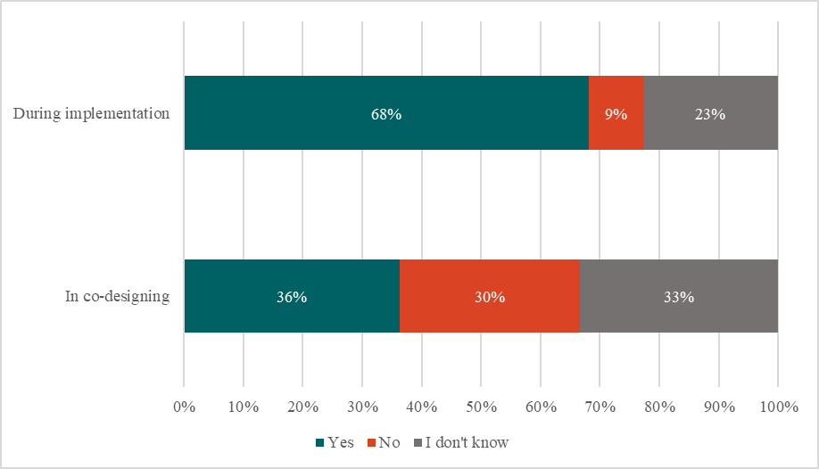
Question 19 - has the AMIF involved social partners and civil society organisations in the co-design and implementation phase of measures in your country?

Bulgarian social partners stated that it would be desirable for trade unions and employers' organisations to be part of the monitoring committee and monitor how the funds are used. There should be better coordination of and cooperation between different institutions, ministries, companies, humanitarian organisations and social partners to better coordinate different activities. This would facilitate the integration of people into the labour market.
The AMIF monitoring activities in Greece were viewed as having room for improvement: according to the experience of the participants regarding the monitoring activities, there had been some procedural issues during the period 2014-2020. It was felt that there had not been a meaningful involvement of e.g. the National Human Rights Commission in the activities of the monitoring committee of the AMIF fund. As a non-voting member in the AMIF monitoring committee during the period in question, it did not have access to the documents under review in the monitoring committee sessions. Therefore, a meaningful evaluation was not possible. This was a universal issue also present in other countries. However, it was pointed out that under the new AMIF programming period, the situation had improved. For example, the Greek NHRC has become a voting member in the new monitoring committee.
An example of an aspect that calls for improvement is timeliness. The CSOs need to know as early as possible if the project goes forward, not for instance just 60 days ahead. CSOs need to be informed well in advance so they can plan accordingly and be involved in the design and setting of priorities and objectives.
Greek civil society organisations believe their role in the AMIF monitoring committee should be made more meaningful as they are the operator? in the field who know best what is needed and how the money could be used in a more efficient way. The participation of civil society organisations in planning, prioritisation and decision-making must be ensured more effectively, because these organisations know first-hand what the beneficiaries needs are and they can give crucial information to ensure that the financial programmes will serve these specific needs. As for Greek social partners, they stated that their participation in the AMIF monitoring committee was formally granted, but in reality, the stakeholders were not given an opportunity for meaningful participation in the assessment activities or setting the priorities as they lacked access to necessary data and documents.
Despite the requests to French national authorities, civil society organisations have not been able to obtain the creation of a monitoring committee integrating CSOs (to their knowledge, the monitoring committee is not open to CSOs, for fear of "conflicts of interest"). In addition, consultations with CSOs upstream of the 2021-2027 programming were very limited, amounting to an online questionnaire, with no feedback or exchange on themes and management arrangements.
Italian social partners affirmed that the AMIF supervisory committees can be problematic: the monitoring committee is a body that meets twice a year and approves projects. Trade unions asked to build specific thematic tables for different sectors to be able to contribute to the formation of the calls, to build the criteria, and this proposal was rejected. This would have allowed civil society and social partners to be able to collaborate more fully and determine a more useful direction (given that the territories could contribute). In the oversight committee there is weighted voting: social organisations have votes worth "one vote", while government organisations and authorities have a higher score, so civil society organisations and social partners are likely to be in the minority. The European Commission recognises the problem but what appears to matter most is the weight of the national authorities or ministries. Participants acknowledged the work involved and outlined the importance of social dialogue, and awareness within civil society. They also acknowledged the work they are trying to do to enable fairer outcomes for third-country nationals and the integration process through such dialogue.
Strongly positive-leaning feedback was received on Q20, namely if AMIF programmes in these countries funded capacity-building projects of social partners and civil society organisations, though a third of the respondents could not provide an answer on this topic. Of the 5 employer and workers' organisations that answered the questionnaire, 5 answered yes, though the results from civil society organisations was (though positive) more mitigated, with 11 'yes', 11 'I don't know' and '5 no'. Greek and Italian respondents were the most positive on this issue.
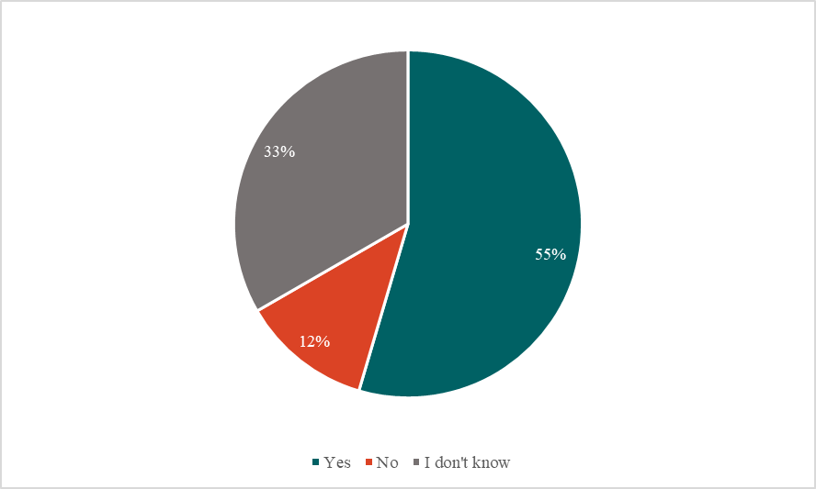
Question 20 - have AMIF programmes in your country funded capacity-building projects of social partners and civil society organisations?

A representative from the Bulgarian NGO sector suggested that a forum gathering all actors in the field – public authorities, civil society organisations, academia – should discuss the experiences they have had in their line of work and in activities directly or indirectly connected with the AMIF in order to evaluate its implementation. The effects of policies such as this one cannot always be assessed immediately; it might take a decade before long-term impacts are seen. We are now a decade away from the start of AMIF 2014-2020 and thus this should be seen as an opportunity.
A representative from the trade union suggested earmarking special funds for social partners to support the integration process for people who want to stay in Bulgaria. These could be used to organise labour exchanges, provide vocational training and specific training, for example digital skills. It would be desirable for this to be done not only in the bigger cities, but also in smaller communities.
According to French stakeholders, the challenges associated with the strict requirements are exacerbated due to the timeline and the related financial planning. Funding is only transferred after the project has begun, which means that organisations must advance funding themselves. Due to the stringent eligibility criteria, organisations often receive less funding than initially anticipated, creating a gap in their financial plans as funds have already been spent. The same problem can arise due to the fact that some projects start before the official programme notice defining the conditions is released, which potentially results in a mismatch between the project and the defined requirements.
As regards implementation, CSOs faced major management difficulties and tried to engage in a dialogue with DGEF, without success (some organisations went as far as administrative litigation on their files).
CSOs in the sector are aware of the AMIF, but often have a painful history with it due to rigorous controls and the lack of simplified cost options, which would reduce the administrative burden. Many CSOs have had significant rejections of expenditure (for one of the organisations, two 2014-2020 cases were examined with a view to ineligibility of 100% of expenditure). Some CSOs aim to stop using the AMIF and to find alternative sources of funding. Work should therefore be done on the conditions, and simplification of procedures and costs, so that grassroots organisations can work better, focusing on results rather than resources.
These complexities make the fund less accessible to beneficiaries, particularly small ones and those with limited financial capacity. It was also mentioned that some associations active in the area of immigration and refugees have chosen to refrain from using the AMIF due to the aforementioned issues. It was suggested that information gathered on performance indicators be shared with the stakeholders. This would present valuable feedback, which would in turn also enable them to identify areas of improvement in their work.
Greek public authorities stated that AMIF projects have been well received by the target groups. The projects provided excellent skills for the people involved and triggered enthusiasm in people engaged. The involvement of the CSOs has helped local and regional authorities significantly. It was felt that the cooperation was good and they learned together how to run projects and how to run audits. However, lack of capacity was a huge problem at the start. The CSOs found it very hard to operate properly and swiftly due the bureaucratic burden and that deterred them from entering service provision and becoming active in this field, and thus also being able to help LRAs.
The Greek CSOs in the sector in question provide human capital-intensive services; their employees often need to work with no work-life balance and are frequently not paid on time. Many leave these jobs looking for more stability in their working life. Also, the CSOs are in fierce competition for employees with other organisations, mainly in terms of a higher salary, e.g. EUAA. These organisations come to Greece and offer very attractive packages, and the CSOs cannot compete. Therefore, many CSO employees end up working for other European bodies. Experience from previous AMIF projects ends up not being transmitted and used efficiently. Organisations working with these funds should share their experience and evaluate the funds in a coordinated way.
Nonetheless, the AMIF has helped expand Greek civil society. The number of CSOs active in the field of migration has increased thanks to the AMIF and many citizens have become involved in these activities. During the 2014-2020 period, civil society flourished as more organisations focusing on asylum, integration and protection of refugees were created. Participation in the project financed by the AMIF gave added value to the organisations and helped exchange views with the partners from other countries such as Italy, Bulgaria, etc.
Participants in the stakeholder meetings in Italy noted that the AMIF was quite effective in bringing stakeholders together: asylum seekers, civil society, the local community, local and regional authorities and the national authority. It was necessary to sit around the table with many stakeholders to set up procedures, identify the various players that deal with the various stages, and identify and target asylum seekers with specific requirements and demands. That said, sometimes it was not possible to bring together as many stakeholders desired, and to reach out to the community. Sometimes, the community was not so willing to participate.
The general sentiment was that the AMIF was of great relevance and of added value to the inclusion of civil society. However, in recent years, some participants have noted that it no longer seems possible for civil society organisations to submit projects as project leaders. Instead, it seems that they must always rely on projects submitted by local authorities. Considering the added value of these organisations that work on the ground and know the realities well, it should always be possible for them to be able to submit projects.
The AMIF enabled Italian civil society to build significant networks: this enabled organisations to have the resources to establish official partnerships with employers, who were able to provide project beneficiaries with a type of salary or stipend. The AMIF also enabled the exchange of best practice with other projects across the EU, for instance in Portugal, Greece and France.
Swedish stakeholders affirmed that work established by projects could continue after its lifespan. A positive effect of the AMIF was that, since the knowledge was there and foundations had been laid, networks and contacts established that the work could still continue with the same stakeholders, such as county councils, even after the project was finished. The AMIF meant a great deal to a particular participant because it really helped the organisation to gain new knowledge, support the activities and work with the target group. They noted that, were it not for the funding, it would have been a real challenge be able to carry out this sort of work.
The AMIF has built up good relations with civil society and the community and helped set up a citizens' dialogue. It was seen as a good way to "spread the gospel" of good practice and the transversal nature of some projects to other projects, or to other regional authorities and communities. For one municipality, this has now become a way of working, which has crossed over to other issues unrelated to migration and integration.
One participant noted though that funds for civil society are now much smaller in Sweden than they were ten years ago, during the programming period under evaluation.

Around four-fifths of respondents were of the opinion that the AMIF encouraged and facilitated the participation of migrants and refugees in public and social life (Q21). Most answers expressed a mitigated, though positive, contribution. The most positive feedback came from public authorities and Greek and Swedish stakeholders, whereas civil society organisations had a more negative assessment (out of 27 answers, 11 were 'to a limited extent', and 2 'not at all').
Greek stakeholders mentioned a lack of coordination in approaching migrant and refugee communities. One of the concerns expressed was that migrant and refugee communities as the receivers of the services are the ones that need to give feedback or to participate in the process in focus group discussions. However, very often, they are approached from many different directions by many different stakeholders for similar issues or similar types of activity. Very often, they are asked to give feedback for similar types of training or discussion. This is confusing for the targeted migrants and refugees. Refugee-led and migrant-led associations should, according to these stakeholders, be engaged more in AMIF projects as they are able to bring in a totally new perspective and they are closer to the communities in question.
Italian stakeholders noted that it was not possible to use AMIF funds to provide paid work placements, which is very effective for inclusion. This helps organisations as they do not pay for the trainee themselves.
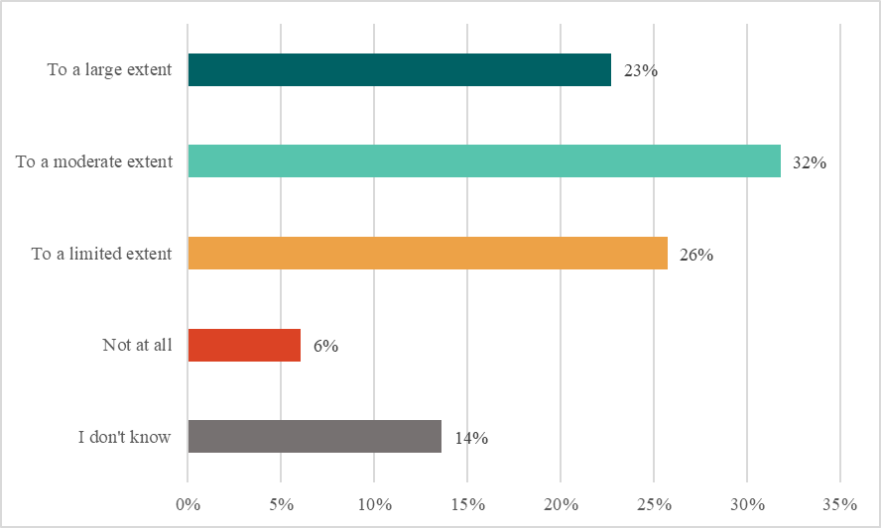
Question 21 - to what extent has the AMIF encouraged and facilitated the participation of migrants and refugees in public and social life?

Although almost a third of respondents could not say if the AMIF contributed to raising awareness among host communities by fostering mutual knowledge and respect (Q22), while 37 of the total of 66 gave a positive answer. This majority was common to all countries and categories of respondents.
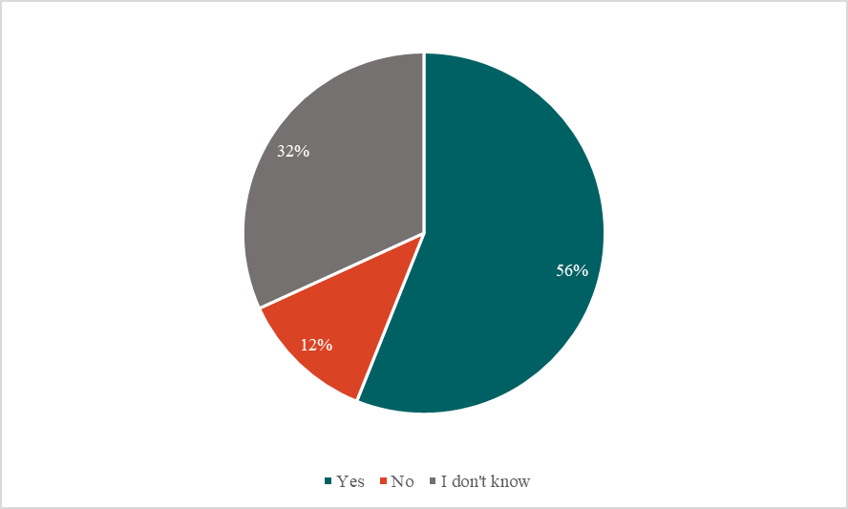
Question 22 - has the AMIF contributed to raising awareness among host communities by fostering mutual knowledge and respect?

One civil society organisation in Bulgaria affirmed that there is a severe discrepancy between the perception of how many migrants live in Bulgaria and their actual number. For this reason, and also to better assess how each country is faring in this field, one stakeholder in Bulgaria stressed that some kind of funding should be dedicated to regular monitoring of migration policies. This could also help to dispel some misconceptions about this topic across society. Besides the involvement of civil society organisations in reception, monitoring and integration, stakeholders in Bulgaria underlined that the involvement of media can be important to shed light on the issues surrounding this policy. Quality information, presenting data, facts and avoiding biased opinions could help to shed light on asylum and migration policy.
French stakeholders stressed a notable level of collaboration between multiple local stakeholders, including both AMIF beneficiaries and non-beneficiaries. Nevertheless, they believe there is potential and willingness to further strengthen these links and jointly implement projects, as such cooperative projects have been proven to be particularly fruitful.
In Greece, it was stated in the discussions with national stakeholders that the AMIF helped prevent social upheaval and severe problems of co-existence of third-country nationals with Greek citizens: Greece would not have been able to handle the refugee crisis without the funds provided by the AMIF. The sums were considerable, especially taking into account that the country was also suffering severe fiscal problems during that time. The country faced social upheaval and severe problems of co-existence of third-country nationals with Greek citizen. Integration into the labour market never came to be a priority on a national level during the period and most of this work was done by civil society.
In Sweden, participants noted that EU funds are perhaps the only way of actually increasing the amount and the visibility of the work that they do in order to assist asylum seekers, refugees and migrants. Projects funded by the AMIF included increasing digital skills, access to the labour market including mentoring asylum seekers working in the healthcare and hospitality sectors, community participation, as well as female third-country nationals mentoring other third-country nationals in the community to increase inclusion (known as "district mothers") and likelihood of finding employment. The latter project has garnered interest in particular from other regions of Sweden and from Norway.

A similar number of respondents gave a positive answer on whether communication and information about AMIF programmes has been adequate in their country (38 'yes' in Q23, comparing to 37 in Q22). Nevertheless, instead of a high number of unsure stakeholders, in this question, exactly a third of them answered negatively. Public authorities had a very positive view on this (16 out 22 replies) whereas civil society organisations had more negative (14) than positive opinions (11). Country-wise, the most positive evaluations came from Greece (17 out of 26) and the most negative from France (1 positive evaluation and 3 negative ones).
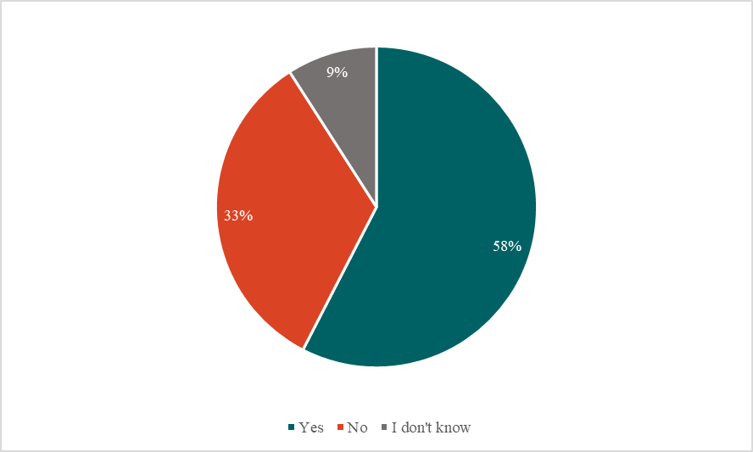
Question 23 - has communication and information about AMIF programmes been adequate in your country?

Representatives of the Bulgarian academic field noted that there have been training courses on the topic, especially related to the reception of refugees, that have been funded by the AMIF. These have the benefit of raising awareness and preparing institutions to receive these students, who will likely need special care. Such actions should thus continue to be supported.
A representative of a French civil society organisation suggested exploring ways of enhancing exchange and cooperation between stakeholders across different Member States. At the moment, the majority of the exchange is confined to specific case-related projects.
The lack of coordination between different AMIF projects was pointed out in Greece. Stakeholders stated that there were too many different programmes and projects running at the same time in the country. While they were all useful, there was a need for a better coordination and connection between them. A general sentiment was that there were fewer problems with AMIF programmes funded directly by the European Commission.
The AMIF fund should be evaluated in a timely manner to be able to learn from previous experience and problems and have the issues solved without waiting several years since they first occurred. It was questioned whether an evaluation after four years of the end of this programming fund is useful enough considering that the new period had already started. There is a significant amount of uncertainty concerning the duration of the programmes and about whether a project is continued or renewed. Having yearly projects and not knowing until the very last moment whether there will be a project or not severely impedes effectiveness and efficiency. Even renting rooms for only one year is difficult. Every year there is a need to submit a new proposal for programmes.
The inclusion of civil society must furthermore be a priority during the new period. The CSOs should have a substantial role with regard to the assessment and evaluation of these projects and programmes. A positive development in the new AMIF period compared to the previous period is that CSOs have been invited to participate in consultation.
In Sweden, the Commission was considered to be very flexible regarding the use of funds. For example, they permitted the Swedish authorities to use the rest of the fund for Ukrainians under the temporary protection directive, and in order to receive direct reimbursements for resettled persons. Participants noted that during the pandemic they had good support from the Commission on how to deal with various scenarios.

  - Additional comments
Respondents were given the opportunity to raise, at the end of the questionnaire, additional comments on issues that had not been covered by this questionnaire, including financial arrangements and administrative procedures (Q24).
Question 24 - Is there any other information on the implementation of the AMIF in your country that has not been covered by this questionnaire, including financial arrangements and administrative procedures, which you would like to communicate?
Civil society organisations from Bulgaria were highly critical of the distribution of funds. One organisation stated that the funds could have been better managed by the state administration and for that reason did not achieve a good and effective result. Many of the proposals made by civil society organisations for the development of the programmes have not been taken into account in the implementation process of the programmes themselves. It is necessary to directly involve the civil organisations represented in Bulgaria in the processes at European level. Another added that the AMIF has had a positive impact in Bulgaria, but it is insufficient in relation to the volume of funds provided. AMIF funds go either to the Ministry of the Interior, to the State Agency for Refugees or to the IOM, and this was a political decision with which this organisation did not agree. Another organisation also mentioned that unpredictability in the reimbursement of costs is a factor to discourage civil society from applying.
In Greece, financial procedures were also raised as an issue of concern, with the tight earmarking of resources per activity within the AMIF leaving little room for flexibility, especially during periods of heightened emergency. Initiatives and positive steps taken by AMIF interventions have been, for some of the respondents, negatively impacted by the challenging bureaucratic processes and significant delays in payments. During the 2014-2020 programming period, there were long delays in funding, which meant that operators were unable to meet the obligations of the programmes and found it very difficult to implement them. The administrative procedures were also not clear and this often caused problems during the audit period. There were no specific instructions on how to comply with the administrative tools and this was also something that made it very difficult for the actors to implement the programmes.
Concretely, the implementation of the AMIF has encountered many difficulties in turning it into programmes and projects. As a result, there were delays and valuable implementation time was lost. However, it was unclear from the answers to what extent the blocking points derived from European or national issues, considering that one of the respondents stated that the administrative procedures for implementing the AMIF followed the cumbersome Greek legislation and bureaucracy to the letter, without much room for manoeuvre and amendments.
The legal and institutional context of the country was raised equally by another stakeholder, who wrote that they believe that the involvement in AMIF projects of civil society organisations with local authorities might be the key to affecting in a positive way policy-making/policy implementation. Cooperation between civil society organisations and local authorities could address the legal issues raised. In the same direction went another respondent, that stated that in the new programming period, actions have been taken to include and involve civil society organisations in AMIF monitoring procedures. It would be useful to have greater involvement of representatives of regional/local government and a greater take-up of responsibilities, especially in terms of creating opportunities for social inclusion.
Excessive bureaucratisation was also a topic among Italian respondents, who blame it for delays in starting projects. In addition, the duration of projects is short in order to be able to build effective pathways for integration. Several respondents suggest simplifying administrative procedures and making more funds available to CSOs for the management of projects owned and implemented by them. Civil society organisations affirm that they find themselves with limited funds that force an unacknowledgeded workload on the part of management and technical staff. In this sense, there is a need for greater recognition of the importance of third sector bodies (CSOs) as applicants/project leaders since the integration paths for asylum seekers and migrants are carried out with the decisive contribution of the third sector and not only with that of public or local public bodies.
Another Italian stakeholder wrote that it is necessary to distinguish so-called emergency projects from those relating to inclusion and to streamline the procedures for the former. Thus, different procedures and durations for projects need to be considered when projects are aimed at raising awareness among communities (both host and migrant), while strengthening the support to disembarkations and places of first access with short projects, while for those in which there was a socio-occupational inclusion component, a phase of at least 3 years was necessary.
In Sweden, one of the public authorities affirmed that there is good dialogue with authorities responsible for the AMIF and good financial and administrative practice. However, there is demand for flexibility in terms of target groups, to ensure that primary and secondary target groups can come from several specified target groups.
One civil society organisation though stated that authorities have only carried out checks on the projects carried out. That has been their only task; monitoring the implementation of the project and the financial framework. Some soft values in the project have not been taken into account. There was, in their view, also no cooperation between organisations (state, regional or in the voluntary sector). Finally, another Swedish public authority stated that through the AMIF it should be able to propose to the central level (national or EU) that certain projects with exceptionally good results should be incorporated into ordinary activities through stable public resources. There should be an actor tasked with scrutinising projects and helping to ensure their transposition.

- Primary data: summary of findings in country visits

  - Bulgaria

Effectiveness
The AMIF's effectiveness in Bulgaria is significantly influenced by its support for language and professional training, which are crucial for the integration of asylum seekers and immigrants. Language proficiency is essential for both children and adults to integrate into the school system and labour market. However, access to healthcare remains a significant challenge, with many asylum seekers and migrants struggling to afford treatment.
The absence of a publicly-funded integration scheme since 2014 has made the AMIF's role vital. Legal support projects funded by the AMIF have shown positive outcomes, enhancing both migrant benefits and administrative capacities. Despite restrictive migration laws, there is a demand for migrant workers, and facilitating language learning could help retain them.
Local and regional authorities need official recognition and enhanced capacities to play a more significant role in integration policies. Additionally, the lack of interpretation services and the need for psychological support for refugees are notable issues. Addressing the root causes of migration, such as war and economic conditions in third countries, is also crucial for the effectiveness of European policies.
Relevance
Many asylum seekers view Bulgaria as a transit country rather than a final destination, complicating integration efforts. The focus should be on the most vulnerable groups, such as unaccompanied minors, and addressing family reunification issues. There is a discrepancy between the perceived and actual number of migrants in Bulgaria, highlighting the need for regular monitoring of migration policies.
Integration remains a pressing issue, with linguistic proximity aiding Ukrainian refugees but also posing challenges. The education of refugee children, particularly Ukrainians, is complex due to their desire to return home, requiring a balance between integrating them into Bulgarian schools and maintaining ties to their homeland.
Civil Society Added Value
Civil society organisations (CSOs) play a crucial role in monitoring and improving the conditions of migrants. They can help address poor living and working conditions of migrant workers, particularly from Asia. Media involvement is essential to provide unbiased information on asylum and migration policies.
Training programmes funded by the AMIF have raised awareness and prepared institutions to better receive refugees. A proposed forum involving all stakeholders could evaluate the AMIF's implementation and long-term impacts. Public entities suggest that a comprehensive policy or institution dedicated to migration issues could improve coordination and effectiveness.
Trade unions and employers' organisations emphasise the importance of language training and propose earmarking funds for social partners to support integration efforts. Better coordination among various institutions and stakeholders is necessary to facilitate labour market integration.

  - France

Effectiveness
The AMIF's effectiveness in France faces several challenges related in particular to administrative burdens and eligibility criteria. Associations highlighted difficulties in meeting the stringent documentation requirements, which consume significant time and resources.
For example, discrepancies in reporting, such as minor errors in travel documentation, can jeopardise entire projects. Additionally, the need for organisations to advance funds before receiving AMIF payments creates financial strain, especially for smaller associations with limited resources.
These complexities make the fund less accessible, leading some associations to avoid using the AMIF altogether. Sharing performance indicator data with stakeholders could provide valuable feedback and help identify areas for improvement.

Relevance
AMIF funding has been crucial in supporting various projects in France, including health centres, labour market integration, and accommodation for refugees. It also funds awareness and information programmes on asylum and immigration.
However, some associations choose not to use AMIF to maintain autonomy or due to differing perspectives on policies. Comprehensive psychological and behavioural training for volunteers is essential to ensure effective interaction with immigrants.
Language training specific to employment sectors is also important for smoother labour market integration. Practices like "Job Dating" events, which match immigrants with employers, have proven effective.
Ensuring adequate accommodation for vulnerable groups, such as women and unaccompanied minors, is a top priority to protect them from risks such as sexual violence and forced labour.

Civil Society Added Value
Civil society organisations (CSOs) play a vital role in the implementation of the AMIF in France. There is a high level of coordination among associations in Paris, with referrals made to more suitable organisations when cases exceed an association's capacity.
However, communication and cooperation with national and local authorities can be challenging, often because of shifting responsibilities and political differences.
Enhancing exchange and cooperation between stakeholders across Member States could improve the overall effectiveness of the AMIF. Collaborative projects involving multiple local stakeholders, including both AMIF beneficiaries and non-beneficiaries, have been particularly fruitful and should be further encouraged.
  - Greece

Effectiveness
The AMIF significantly contributed to capacity-building and enhancing the operational capacity of municipalities in Greece. It facilitated the creation of networks and cooperation with other stakeholders, including international organisations like UNHCR and IOM.
However, the fund's effectiveness was hampered by bureaucratic burdens, complex regulatory frameworks, and rigid decision-making processes. Delays in fund disbursement and the inflexibility of the system were major issues, often leading to project delays and inefficiencies.
Despite these challenges, the AMIF was crucial during the refugee crisis, enabling Greece to manage asylum services and reception effectively. The fund supported the hiring of additional personnel and the establishment of one-stop-shop services, which were essential during the crisis. However, the focus was primarily on reception and asylum rather than integration, which is now being addressed in the new programming period.

Relevance
The AMIF was highly relevant for Greece during the 2014-2020 period, coinciding with both the refugee and economic crises. The fund was indispensable for managing the emergency situation, preventing social upheaval, and fostering social cohesion. It created significant added value by generating new jobs for both Greeks and refugees.
The fund's relevance is underscored by its role in preventing severe problems of coexistence between third-country nationals and Greeks. Without the AMIF, Greece would have struggled to handle the refugee crisis, given its severe fiscal condition at the time. The fund's activities were well-targeted, bringing numerous benefits to local society and expanding the Greek civil society sector.

Civil Society Added Value
The AMIF played a crucial role in boosting cooperation between municipalities and civil society organisations (CSOs). It helped expand Greek civil society, with more organisations focusing on asylum, integration and refugee protection. CSOs were actively engaged in all stages of AMIF projects, providing valuable feedback and support.
However, the bureaucratic burden and delays in fund disbursement posed significant challenges for CSOs, impacting their ability to operate effectively. The involvement of refugee-led and migrant-led associations was highlighted as essential for bringing new perspectives and closer connections to the communities in question.
Cooperation between CSOs and local authorities was deemed vital, although better coordination and reduced administrative burdens are needed to enhance effectiveness. The role of CSOs in the AMIF monitoring committee should be strengthened to ensure their insights and experiences are adequately considered.
  - Italy

Effectiveness
The AMIF effectively responded to emergency situations, such as disembarkation and first-instance emergency services, particularly for unaccompanied minors (UAMs). It enabled the creation of sustainable methodologies and structures that continued beyond the project lifespan. The AMIF facilitated a multidisciplinary and multistakeholder approach, bringing together civil society, local and regional authorities, and national authorities.
However, the fund was less effective for long-term integration needs, with projects often being too short (2-3 years) to achieve a substantial impact. The administrative burden and complex reporting requirements were significant challenges, with indirect funding (from the Italian Ministry of Interior) being more demanding than direct funding (from the European Commission).
Financial reporting complexities and rigid tender terms also hindered effectiveness. Despite these issues, the AMIF was seen as an innovative tool that allowed stakeholders to view policies differently and integrate various sectors.

Relevance
The AMIF was highly relevant for addressing immediate needs upon arrival, such as identifying vulnerabilities and providing first-level reception for UAMs.
However, it was less relevant for long-term needs, such as housing, health, professional training and integration. The fund's inflexible nature made it difficult to address specific vulnerabilities, such as those of trafficking survivors or individuals with mental health issues.
While the AMIF was focused on integration during the 2014-2020 period, there is a shift towards border control in the new programming period. The fund was instrumental in social inclusion, language training, cultural mediation and job matching, but it was not used for healthcare services or later stages of integration.

Civil Society Added Value
The AMIF significantly benefited civil society by enabling it to provide services that institutions could not. It facilitated networking and relationships among different stakeholders, enhancing inclusivity and social dialogue. Civil society organisations (CSOs) played a key role in framing asylum seekers as enriching to society and ensuring better outcomes for them and the community.
However, recent changes have made it difficult for CSOs to submit projects as project leaders, requiring them to rely on local authorities. This shift undermines the added value of CSOs, which are well-acquainted with ground realities.
Despite these challenges, the AMIF enabled CSOs to build significant networks, establish partnerships with employers, and exchange best practices with other EU projects. The involvement of CSOs in AMIF projects was crucial for addressing the needs of third-country nationals and fostering social cohesion.

  - Sweden

Effectiveness
The AMIF played a crucial role in assisting new arrivals in Sweden, particularly during emergency contexts and short-term integration. The fund enabled civil society organisations and regional authorities to build relationships and networks, which proved valuable during the refugee crisis in 2015 and later for Ukrainian refugees in 2022.
It was seen as an innovative tool that allowed stakeholders to work collaboratively and in new ways. However, the fund's effectiveness was hindered by bureaucratic procedures, which consumed significant time and resources.
Participants expressed a desire for more trust and less control from the Commission and the Swedish Migration Agency, as the focus on checks and balances often overshadowed the project's substance. Despite these challenges, the AMIF facilitated the continuation of projects beyond their lifespan, thanks to the established networks and knowledge gained.

Relevance
The AMIF was highly relevant for various initiatives in Sweden, including capacity-building, job placement, and health projects. The fund was essential for increasing the visibility and effectiveness of projects aimed at assisting asylum seekers, refugees and migrants.
It enabled the mapping of capacities across different districts and authorities, helping stakeholders understand the challenges and support needed for refugees. Projects like mentoring programmes for job placement and health determinants for employment were particularly impactful.
However, the AMIF's relevance was limited for long-term integration needs, as it primarily focused on short-term solutions and emergency responses. Participants noted the need for a more holistic approach to the asylum seekers' journey, addressing integration beyond immediate needs.

Civil Society Added Value
Civil society organisations (CSOs) were integral to the success of AMIF-funded projects in Sweden. They provided essential support to new arrivals, especially when local authorities were less able to do so. The AMIF enabled CSOs to build significant networks and relationships with regional authorities and communities, enhancing their capacity to assist vulnerable groups.
However, accessing funds has become more challenging for CSOs compared to the 2014-2020 period. Despite this, the AMIF facilitated the establishment of citizens' dialogues and community participation projects, which have had lasting impacts beyond migration and integration issues.
The involvement of CSOs was crucial for understanding the needs of asylum seekers and ensuring effective project implementation.

- Secondary data: literature review of EESC work

In this section we present past opinions of the EESC that relate both to the AMIF in general, and to the individual policy areas it touches upon.

  - Opinions dealing with the AMIF in general

In the SOC/280 Opinion on the Future Common European Asylum System (Rapporteur, An Le Nouail Marlière), approved in 2008, the EESC called for increased solidarity between EU Member States, boosting the capacity of all stakeholders, improving the overall quality of the process, eliminating existing deficiencies and harmonising current practices through the implementation of a set of accompanying measures relating to practical cooperation between Member States. Concerning asylum seekers, the opinion stated that, irrespective of their situation or location, they should be entitled to an effective examination of their applications. This means that they should have access to an interpreter, free legal assistance and sufficient time to present their case. Concerning the integration of refugees in the host country, this depends on their self-sufficiency, which all the more effective if conditions for it are met as soon as possible after their arrival. Thus, asylum seekers must have access to training, language courses and healthcare. Resettlement should only take place with the explicit and informed consent of the refugee concerned and subject to guarantees that the conditions for resettlement offer the refugee a high level of integration in the new host country.
In the SOC/456 Opinion on the Asylum and Migration Fund/Internal Security Fund (Rapporteur, Mr Pariza Castaños), approved in 2012, the EESC welcomed the Commission's efforts to simplify the financial instruments through the creation of the two funds. It also supported the provisions in the regulations that helped civil society access subsidies, but recommended that the procedures be more flexible so that small organisations could also take part, with reduced administrative and financial burdens. Furthermore, the Committee called on the Member States, under the Financial Regulation, to create partnerships with regional and local authorities, civil society (non-governmental organisations, immigrants' organisations and social partners) and international organisations (UNHCR, IOM etc.). Concerning monitoring and evaluation, the EESC asked the Commission to ensure an independent assessment of the highest quality, in cooperation with organised civil society.
In the SOC/525 Opinion on A European Agenda on Migration (Rapporteur, Stefano Mallia; Co-rapporteur, Cristian Pîrvulescu), approved in 2015, the EESC welcomed the Commission's "European Agenda on Migration", stating that the cost of non-integration greatly exceeds the cost of integration. At the same time, the EU must secure its external borders, and given the current complex security situation, a European rather than a national effort is required, which may entail sharing some national competences in this area. All EU external policies must be streamlined and focus on helping the countries of origin to reach a reasonable level of human security, stability and prosperity. Financially, the Committee stated that the necessary resources must not be raised at the expense of existing funds for social objectives in the EU. This would jeopardise public consent from some sections of the population. Concerning the integration of migrants in the labour market, it depends on a number of factors such as the level of unemployment in the host countries, migrants' skills, pre-entry preparation in terms of language capabilities and formal training, as well as the organisations and structures which are set up in the host countries to facilitate the integration of immigrants, including refugees, in the labour market. It is in these areas that civil society has a crucial role to play.
In the SOC/526 Opinion on A European Agenda on Migration: Second implementation package (Rapporteur, Cristian Pîrvulescu), approved in 2015, the EESC stated that the absence of a common asylum policy was at the origin of the refugee crisis. In particular, the relocation mechanism and other similar initiatives should be a part of a general strategy in order to ensure coherence and efficiency. In particular, there is a need for robust, solidarity-based systems of burden-sharing, especially a permanent, fair and binding system for allocating those seeking protection between all EU countries. The Dublin system disproportionately placed the burden of processing asylum applications on a number of "frontline" states (Malta, Italy, Cyprus, Greece, Spain and Hungary).
In the SOC/539 Towards a coherent EU labour immigration policy with regard to the EU Blue Card (Rapporteur, Peter Clever), approved in 2016, the EESC focused on immigration of highly qualified workers from third countries. It stated that the EU is dependent in part on immigration of highly skilled workers to ensure growth and prosperity, and to activate national labour market potential, it requires a common EU recruitment strategy. The EESC suggested the creation of a European skills database where – along the same lines as EURES – non-EU workers interested in migrating to an EU country can register their qualifications and be approached directly by employers.
In the REX/478 Opinion on a New Migration Partnership with third countries (Rapporteur, Cristian Pîrvulescu), from 2017, the EESC stated that the Agenda on Migration should be designed to take full consideration of the scope of the humanitarian dimension. The EU has difficulty managing current migrant and refugee flows. However, it should not forget its fundamental commitments and legally binding rules to protect lives and human rights, especially of those in danger. It broadly supported the direction of the specific partnerships with third countries, while stating that the EU should ensure that mainly positive incentives are used, that assistance is well designed and organised, and that it also addresses the institutional and administrative capacities of the government, promotes democracy and human rights and includes civil society organisations in all processes.
In the SOC/600 Opinion on the Asylum and Migration Fund (AMF) and Integrated Border Management Fund (Rapporteur, Giuseppe Iuliano), approved in 2018, the EESC stated that the joint management of migration in the EU as a process is incomplete: in recent years, this situation has degenerated into an institutional crisis that has revealed the lack of a common European voice. Moving ahead with a comprehensive migration and asylum policy, which boosts integration and cooperation between Member States and more clearly reflects the positions of the various European institutions, it is crucial that public concerns are met, and growing disenchantment with the European venture is dispelled. Mechanisms for cooperation and coordination with the authorities managing the ESF+ and the ERDF in each Member State are needed to promote integration, while irregular employment, especially of irregular migrants or in cases of abuse and labour exploitation, must also be tackled.

  - Opinions dealing with Asylum procedures

In the SOC/669 Opinion on Asylum management under the New Pact on Migration and Asylum (Rapporteur: Dimitris Dimitriadis) of 2021, the EESC reiterated that it should not be the responsibility of individual Member States alone to guarantee that those in need of international protection receive it or those not in need of protection are effectively returned; it should be managed by the EU as a whole instead. Since the overall concept of the Pact on Migration and Asylum (PMA) relies on border control and avoidance of secondary movements, it increases the burden of responsibility and inconvenience for the countries of first entry, along with obligations envisaged in the pre-screening and border control proposals. These obligations are onerous for those countries, since they increase the numbers of people that should remain at the border, with possible grave consequences for their own well-being, but also for that of the host societies.
In the SOC/670 Opinion on Asylum procedures under the New Pact on Migration and Asylum (Rapporteur: Panagiotis Gkofas), also in 2021, the EESC lamented the fact that the proposals concerning the migration issue and asylum as a whole were not the clear step forward that was deemed to be needed. The Committee expressed its concerns about the new border procedures, especially relating to the need to protect the right to request asylum and to the following issues: "countries with low asylum recognition rates"; the use of ill-defined legal concepts ("security threat", "public order") that give rise to legal uncertainty; foreign children between the ages of 12 and 18, who are also considered to be "children" according the 1989 UN Convention on the Rights of the Child; how and where people are to be kept during the border procedure, and how to avoid legal limbo by guaranteeing the right to effective judicial protection.

  - Opinions dealing with Reception

In the SOC/634 Opinion on the protection of unaccompanied migrant minors in Europe (Rapporteur, Ozlem Yildirim), approved in 2020, the EESC called for a coherent and uniform approach to protecting unaccompanied foreign minors in Europe, ensuring that undocumented migrant children are protected first and foremost as children, under national child protection systems. As unaccompanied children need more than just legal assistance, access to social protection and to reception facilities and temporary accommodation of an acceptable standard must be guaranteed. Reception arrangements must be adapted to the child's vulnerability, with the involvement of specialist youth professionals, the option of a physical or psychological health check, and access to healthcare. Furthermore, they must also have access to education with due regard for their preferences and, where applicable, those of their guardian (who should be assigned as soon as possible and remain in this role until the child comes of age).
In the SOC/693 Opinion on Combatting trafficking in human beings (Rapporteur, Carlos Manuel Trindade), adopted in 2021, the EESC broadly supported the EU Strategy on Combatting trafficking in human beings 2021-2025. Nevertheless, it noted the absence of measures for recognising and enforcing victims' rights and for providing immediate assistance, support or protection (medical, legal, etc.), especially as regards any form of penalisation of victims by those who exploit them. The Committee proposed that victims be granted the right to be integrated into the host society, by means of an appropriate, fast-track integration process. All victims of the crime of human trafficking should be compensated by a public fund, taking into account the severity of the suffering inflicted on them. In cases of labour exploitation, they should also be entitled to receive payment due for the work carried out, and the direct beneficiary, i.e. the ultimate employer, or the recipient of the service provided, should be held liable. The EESC also noted that in sectors of economic activity where there is greater informality and a widespread lack of social dialogue and collective bargaining, there is a tendency to make greater use of this workforce. To better combat labour exploitation, the Commission included in the Strategy the active involvement of the social partners in the fight against human trafficking, in line with their competences and respecting their independence - and thus the promotion of social dialogue and collective bargaining - as essential instruments to achieve this.
In the SOC/752 Opinion on the Anti-Trafficking Directive (Rapporteur, José Antonio Moreno Díaz; Co-rapporteur, Pietro Vittorio Barbieri), adopted in 2023, the EESC agreed with the proposal to amend this directive, as it agreed with the need for further progress and improvement in the fight against trafficking in human beings and the protection of victims, and with the broadening of the definition of the different forms of exploitation. These offences should be understood as a non-exhaustive list as, regrettably, exploitation takes on new facets every day. The focus on the online dimension of human trafficking was also welcomed, but the Committee stated that the directive did not address legislative changes concerning either the protection of victims' rights or assistance and support for trafficked persons. It was stated in particular that Member States should always grant residence permits to victims of trafficking where the presence of the victim is necessary for the investigation or judicial proceedings; the victim has shown a clear willingness to cooperate; the victim has terminated any relationship with the perpetrator(s) of the trafficking offence; or the victim does not pose a risk to public order or security.

  - Opinions dealing with Integration

In the SOC/668 Opinion on the Action plan on integration and inclusion 2021-2027 (Rapporteur, Paul Soete), adopted in 2021, the EESC criticised it for its excessively broad scope, as it includes EU citizens "with a migrant background" and the problems faced by newcomers are different from those of second- and third-generation migrants. On the other hand, it praised the greater attention paid to the gender dimension of integration. The Committee also appreciated the commitment to strengthening the involvement in EU integration and inclusion policies of regional and local authorities, civil society, and migrants and their organisations as a positive aspect of the new Action Plan, while underlying that employers' and workers' organisations have to be a part of the process. Education was pointed out as a key element for integration, while asserting that immigration procedures should not interfere with the schooling of immigrant children or with children's rights more broadly. Access to apprenticeships, traineeships, vocational training and even volunteer work were pointed out as tools that need better support and that may lead to a proper full-time job. Finally, and while the list of funds that can be used for integration and inclusion or that are relevant to the actions to support migrants is impressive, including the AMIF, the ESF+ and the ERDF, synergies with other funds should be clarified, e.g., with Erasmus+, the Recovery and Resilience Facility, the EAFRD and InvestEU.
In the SOC/733 Opinion on Legal migration – Skills and talents package (Rapporteur, José Antonio Moreno Díaz; Co-rapporteur, Milena Angelova) adopted in 2022, the EESC welcomed it as a constructive approach to a more efficient and coherent system of rights and employment opportunities for non-EU nationals residing in the Union, while helping to improve the attractiveness of the Union as a destination for skilled third-country nationals. The success of the Talent Pool initiative will depend on the deployment of adequate resources to make the tool accessible and operational. It also welcomed the Talent Partnerships and considers that they need to be developed in cooperation with third countries. The revisions of the Directive on long-term residence and the Single Permit Directive were welcomed, stressing the need to strengthen the equal treatment of workers who are third-country nationals, particularly with regard to working conditions, freedom of association and affiliation and social security benefits.
In the SOC/786 Opinion on the Talent Mobility Package (Rapporteur, Tatjana Babrauskienė; Co-rapporteur, Mariya Mincheva), adopted in 2024, the EESC reiterated the need for the EU Talent Pool (TP) to be a practical, reliable, easy to use tool that is attractive for workers and employers and supports fair and ethical legal labour migration into the EU. The Committee noted that third-country nationals already present on EU territory and willing to work in the EU (asylum applicants, people without work permits, people that have entered the EU for reasons of family reunification) constitute an under-used pool of potential workers that can help meet labour market needs. These people need to be supported to facilitate their labour market integration. The EESC asked the Member States to ensure a welcoming environment for migrant and refugee workers in all Member States, to work in cooperation with the social partners and civil society organisations, and to implement the TP initiative in conjunction with the EU Harnessing Talent initiative to avoid causing a brain drain – both within and out of the EU – in professions where there is a shortage of workers. Furthermore, it should build on the work of the revision of the Single Permit Directive and the Long-term Residents Directive in order to ensure efficient and timely access to work and residence permits for migrant workers, as well as to enforce labour standards in the EU.

- List of organisations consulted

Organisation Name | Member State | Questionnaire | Meetings
Association "Bulgarian Red Cross" | Bulgaria | x | x
Bulgarian Industrial Association | Bulgaria |  | x
Center for Legal Aid - Voice in Bulgaria | Bulgaria | x | x
Centre for Psychological Research | Bulgaria | x | x
Centre for the Study of Democracy | Bulgaria |  | x
Confederation of Independent Trade Unions in Bulgaria | Bulgaria | x | x
Education Programme Executive Agency | Bulgaria | x | x
Employment Agency | Bulgaria |  | x
Foundation "For the Good" | Bulgaria | x
International Organisation for Migration | Bulgaria | x | x
Migration Directorate - Ministry of Interior | Bulgaria | x | x
Ministry of Interior - Directorate International Projects | Bulgaria | x | x
Ministry of Labour and Social Policy | Bulgaria | x | x
Multi Kulti Collective | Bulgaria | x | x
National Commission for Combating Trafficking in Human Beings | Bulgaria | x
Social Assistance Agency | Bulgaria | x
Sofia University St. Kliment Ohridsky | Bulgaria |  | x
State Agency for Child Protection | Bulgaria | x | x
State Agency for Refugees /SAR at the Council of Ministers | Bulgaria | x | x
UNHCR Bulgaria | Bulgaria | x | x
UNICEF Bulgaria | Bulgaria |  | x
Association l’Auberge des Migrants | France |  | x
Chambre de Commerce et Industrie | France |  | x
Direction de l'asile, Ministère de l'Intérieur | France | x | x
Fondation Massé Trévidy CADA Kejadenn | France | x
Force Ouvrière | France |  | x
FORUM Réfugiés | France | x | x
La Soupe Saint-Eustache | France | x | x
SALAM Nord/Pas-de-Calais | France | x | x
UNHCR France | France |  | x
APOSTOLI | Greece | x | x
ARSIS | Greece |  | x
Asylum Service, Ministry of Migration & Asylum | Greece | x | x
Athens Coordination Centre for Migrant and Refugee Issues (ACCMR) | Greece |  | x
Athens Lifelong Learning Institute | Greece | x | x
Doctors Of The World - Greek Representation | Greece | x | x
EKA (Employment Centre of Athens) | Greece | x | x
EKFRASI | Greece |  | x
European Expression-Exhibition | Greece | x
General Secretariat for Vulnerable Persons & Institutional Protection | Greece |  | x
Greek Association of Women Entrepreneurs | Greece |  | x
Greek Forum of Migrants | Greece | x | x
Greek Forum of Refugees | Greece | x | x
Greek General Confederation of Labour | Greece |  | x
Greek National Commission for Human Rights | Greece |  | x
Greek Red Cross | Greece | x | x
Hellenic Confederation of Professionals, Craftsmen & Merchants | Greece |  | x
Heraklion Chamber of Commerce | Greece | x | x
IME GSEVEE | Greece | x
International Centre for Sustainable Development (ICSD) | Greece |  | x
International Organization for Migration in Greece | Greece | x | x
KEAN | Greece |  | x
Kinoniko Ekav | Greece |  | x
KMOP - Social Action and Innovation Centre | Greece | x | x
Medical Intervention | Greece | x | x
METAdrasi - Action for Migration and Development | Greece | x | x
Managing Authority for Migration & Home Affairs Funds, Ministry Of Migration And and Asylum | Greece | x | x
Municipality of Athens | Greece |  | x
NOSTOS - Society for Social and Cultural Support of Returned Expatriates | Greece |  | x
SEAC | Greece | x
Secretariat-General For Vulnerable Citizens And Institutional Protection | Greece | x
SolidarityNow | Greece | x | x
SOS Children’s Villages Greece | Greece | x | x
Special Service for the Coordination and Management of Migration and Home Affairs Programmes (EYSYD-IMY) | Greece | x
Synyparxis-Ecumenical Refugee Program | Greece | x | x
The HOME Project | Greece | x | x
UNICEF Greece | Greece | x | x
Youth Center of Epirus | Greece | x | x
Youth Christian Association of Thessaloniki | Greece |  | x
Zeuxis NGO | Greece | x | x
ANOLF ETS - Associazione Nazionale Oltre Le Frontiere | Italy | x | x
Associazione Consorzio Communitas ETS | Italy | x
Centro Informazione e Educazione allo Sviluppo - CIES Onlus | Italy | x | x
CESIE ETS | Italy |  | x
CGIL - Confederazione Generale Italiana del Lavoro | Italy |  | x
CIA - Agricoltori Italiani | Italy |  | x
Comunità di S. Egidio ACAP APS | Italy | x | x
Confederazione Generale dell’Agricoltura Italiana (Confagricoltura) | Italy |  | x
CONFSAL | Italy | x
Consiglio Italiano Per i Rifugiati | Italy |  | x
Consorzio Communitas | Italy |  | x
Consorzio Umana Solidarietà | Italy | x | x
Croce Rossa Italiana | Italy | x | x
INCA CGIL | Italy |  | x
ITAL UIL Unione Italiana Del Lavoro | Italy |  | x
Refugees Welcome Italia | Italy |  | x
Regione Emilia-Romagna | Italy | x | x
Regione Lombardia - Direzione Generale Famiglia, Solidarietà Sociale, Disabilità e Pari Opportunità | Italy | x | x
Regione Sicilia | Italy |  | x
Regione Toscana - Settore Lavoro | Italy | x | x
Roma Capitale - Dipartimento Politiche Sociali | Italy | x
Save the Children Italy | Italy |  | x
Società Consortile Ass.For.Seo | Italy |  | x
Soleterre ETS | Italy | x | x
UNCHR Italy | Italy |  | x
Åre Municipality | Sweden | x | x
City of Helsingborg | Sweden |  | x
County Administrative Board of Örebro County | Sweden | x | x
Diocese of Västerås, Church of Sweden | Sweden |  | x
International Women's Association of Malmö | Sweden | x
Malmö Institute for Studies of Migration, Diversity and Welfare, Malmö universitet | Sweden | x | x
Nema Problema | Sweden |  | x
Real Estate Industry's Board of Education | Sweden |  | x
Ronneby Municipality | Sweden | x | x
Strömsunds Municipality | Sweden | x | x
Swedish Migration Agency | Sweden |  | x
Swedish Public Employment Service | Sweden | x
Swedish Red Cross | Sweden |  | x
Total | 108 | 66 | 94

_____________

https://commission.europa.eu/document/download/d0bbd77f-bee5-4ee5-b5c4-6110c7605476_en?filename=swd2021_305_en.pdf.
https://commission.europa.eu/document/download/88ebf8bb-79c1-4cf2-975b-c643dcc766f8_en?filename=BRT-2023-Chapter%206-How%20to%20carry%20out%20an%20evaluation%20and%20a%20fitness%20check_0.pdf.
https://epthinktank.eu/2014/01/11/consumer-programme-2014-20/.
https://what-europe-does-for-me.eu/data/pdf/focus/focus22_en.pdf.
https://home-affairs.ec.europa.eu/funding/asylum-migration-and-integration-funds/asylum-migration-and-integration-fund-2014- 2020_en
https://eufundingoverview.be/funding/asylum-migration-and-integration-fund-amif
https://eur-lex.europa.eu/legal-content/EN/TXT/PDF/?uri=CELEX:32014R0516&from=EN
https://home-affairs.ec.europa.eu/funding/asylum-migration-and-integration-funds/asylum-migration-and-integration-fund-2014-2020_en
https://commission.europa.eu/strategy-and-policy/eu-budget/performance-and-reporting/programme-performance-statements/asylum-migration-and-integration-fund-performance_en#mff-2014-2020--asylum-migration-and-integration-fund
https://eufundingoverview.be/funding/asylum-migration-and-integration-fund-amif
https://commission.europa.eu/strategy-and-policy/eu-budget/performance-and-reporting/programme-performance-statements/asylum-migration-and-integration-fund-performance_en#mff-2014-2020--asylum-migration-and-integration-fund
https://eufundingoverview.be/funding/asylum-migration-and-integration-fund-amif
https://eufundingoverview.be/funding/asylum-migration-and-integration-fund-amif
https://www.gov.ie/ga/foilsiuchan/4ab75-amif-and-esf-funding/
https://commission.europa.eu/strategy-and-policy/eu-budget/performance-and-reporting/programme-performance-statements/asylum-migration-and-integration-fund-performance_en#mff-2014-2020--asylum-migration-and-integration-fund
https://wayback.archive-it.org/12090/20230331134906/https://commission.europa.eu/strategy-and-policy/eu-budget/performance-and-reporting/programme-performance-overview/asylum-migration-and-integration-fund-performance_en
https://commission.europa.eu/strategy-and-policy/eu-budget/performance-and-reporting/programme-performance-statements/asylum-migration-and-integration-fund-performance_en#mff-2014-2020--asylum-migration-and-integration-fund
Compilation_AMIF.pdf (europa.eu)
Governance of migrant integration in Bulgaria | European Website on Integration (europa.eu)
Governance of migrant integration in Bulgaria | European Website on Integration (europa.eu)
Bulgaria – AMIF funding for integration | European Website on Integration (europa.eu)
https://www.europarl.europa.eu/EPRS/EPRS-Briefing-551316-Asylum-Migration-and-Integration-Fund-AMIF-FINAL.pdf
amif-beneficiaries---15-october-2021.doc (live.com)
Funds for migrant integration in Bulgaria | European Website on Integration (europa.eu)
Funds for migrant integration in Bulgaria | European Website on Integration (europa.eu)
amif-beneficiaries---15-october-2021.doc (live.com)
programme-of-bulgaria-under-amif-2021-2027-approved-21-11-202212167a3147ce49f39d798ab8a0089cd8.pdf (mvr.bg)
More snapshots from the EU Asylum, Migration and Integration Fund (mvr.bg)
amif-beneficiaries---15-october-2021.doc (live.com)
Funds for migrant integration in Bulgaria | European Website on Integration (europa.eu)
https://home-affairs.ec.europa.eu/system/files/2024-02/en_eu_arm2021_common_template_part_ii_final_bulgaria.pdf
https://home-affairs.ec.europa.eu/system/files/2020-02/202002_managing-migration-eu-financial-support-to-bulgaria_en.pdf
Statistics | Eurostat (europa.eu)
Statistics | Eurostat (europa.eu)
La gouvernance de l'intégration des migrants en France | European Website on Integration (europa.eu)
181210-PN-FAMI-valide-CE-V7.pdf
181210-PN-FAMI-valide-CE-V7.pdf
https://www.immigration.interieur.gouv.fr/content/download/84455/619063/file/181210-PN-FAMI-valide-CE-V7.pdf
Liste-des-actions-conventionnees-FAMI-decembre-21.pdf
Liste-des-actions-conventionnees-FAMI-decembre-21.pdf
181210-PN-FAMI-valide-CE-V7.pdf
Fund for Integration in France | European Website on Integration (europa.eu)
Fund for Integration in France | European Website on Integration (europa.eu)
Statistics | Eurostat (europa.eu)
Programme_Snapsho_2014GR65AMNP001_7_1_el.pdf (migration.gov.gr)
Relocation: EU solidarity in practice - European Commission (europa.eu)
European solidarity in action: over 5 000 relocations from Greece - European Commission (europa.eu)
Relocation: EU solidarity in practice - European Commission (europa.eu)
Governance of migrant integration in Greece | European Website on Integration (europa.eu)
Programme_Snapsho_2014GR65AMNP001_7_1_el.pdf (migration.gov.gr)
Programme_Snapsho_2014GR65AMNP001_7_1_el.pdf (migration.gov.gr)
Programme_Snapsho_2014GR65AMNP001_7_1_el.pdf (migration.gov.gr)
Programme_Snapsho_2014GR65AMNP001_7_1_el.pdf (migration.gov.gr)
Programme_2014GR65AMNP001_4_4_el.pdf (migration.gov.gr)
Programme_2014GR65AMNP001_4_4_el.pdf (migration.gov.gr)
202101_Eu Budget- financial support to greece.indd (europa.eu)
202101_Eu Budget- financial support to greece.indd (europa.eu)
202101_Eu Budget- financial support to greece.indd (europa.eu)
Απεικόνιση χρηματοδότησης | Υπουργείο Μετανάστευσης και Ασύλου (migration.gov.gr)
ArtsTogether – AMIF (amif-greece.gr)
LION – AMIF (amif-greece.gr)
Partners – WEMIN (wemin-project.eu)
Programme_2014GR65AMNP001_4_4_el.pdf (migration.gov.gr)
MILE – AMIF (amif-greece.gr)
Funds for migrant integration in Greece | European Website on Integration (europa.eu)
Internal Security Fund - Police (2014-2020) - European Commission (europa.eu)
202101_Eu Budget- financial support to greece.indd (europa.eu)
Funds for migrant integration in Greece | European Website on Integration (europa.eu)
Statistics | Eurostat (europa.eu)
Governance of migrant integration in Italy | European Website on Integration (europa.eu)
Programme_2014IT65AMNP001_7_1_it.pdf (interno.it)
Programme_2014IT65AMNP001_7_1_it.pdf (interno.it)
Programme_2014IT65AMNP001_7_1_it.pdf (interno.it)
https://www.europarl.europa.eu/EPRS/EPRS-Briefing-551316-Asylum-Migration-and-Integration-Fund-AMIF-FINAL.pdf
fami_db_da_pubblicare_sito_rev._31.12.2023_pubb.pdf (interno.gov.it)
Programme_2014IT65AMNP001_7_1_it.pdf (interno.it)
fami_db_da_pubblicare_sito_rev._31.12.2023_pubb.pdf (interno.gov.it)
Programme_2014IT65AMNP001_7_1_it.pdf (interno.it)
Programme_2014IT65AMNP001_7_1_it.pdf (interno.it)
Programme_2014IT65AMNP001_7_1_it.pdf (interno.it)
Governance of migrant integration in Italy | European Website on Integration (europa.eu)
Internal Security Fund - Police (2014-2020) - European Commission (europa.eu)
Governance of migrant integration in Italy | European Website on Integration (europa.eu)
Statistics | Eurostat (europa.eu)
Governance of migrant integration in Sweden | European Website on Integration (europa.eu)
Governance of migrant integration in Sweden | European Website on Integration (europa.eu)
Programperiod 2014–2020 - Migrationsverket
Sveriges nationella program 2014-2020 (migrationsverket.se)
Sveriges nationella program 2014-2020 (migrationsverket.se)
AMIF's partnership - Migrationsverket
Sveriges nationella program 2014-2020 (migrationsverket.se)
Projects that have been granted support from AMIF - Migrationsverket
Projekt som beviljats stöd från AMIF - Migrationsverket
Sveriges nationella program 2014-2020 (migrationsverket.se)
Funds for migrant integration in Sweden | European Website on Integration (europa.eu)
Funds for migrant integration in Sweden | European Website on Integration (europa.eu)
https://ec.europa.eu/info/sites/info/files/file_import/better-regulation-toolbox-47_en_0.pdf.
https://eur-lex.europa.eu/LexUriServ/LexUriServ.do?uri=OJ:C:2008:172:0024:0028:EN:PDF.
https://eur-lex.europa.eu/legal-content/EN/TXT/?uri=CELEX%3A52012AE1581&qid=1732264987374.
https://eur-lex.europa.eu/legal-content/EN/TXT/PDF/?uri=CELEX:52015AE4319.
https://eur-lex.europa.eu/legal-content/EN/ALL/?uri=CELEX%3A52015AE5408.
https://eur-lex.europa.eu/legal-content/EN/ALL/?uri=CELEX%3A52016AE2508.
https://www.eesc.europa.eu/en/our-work/opinions-information-reports/opinions/establishing-new-partnership-framework-third-countries-under-european-agenda-migration.
https://eur-lex.europa.eu/legal-content/EN/ALL/?uri=CELEX%3A52018AE3636.
https://eur-lex.europa.eu/legal-content/EN/ALL/?uri=PI_EESC:EESC-2020-05705-AC.
https://www.eesc.europa.eu/en/our-work/opinions-information-reports/opinions/screening-regulation-amended-proposal-revising-asylum-procedures-regulation-and-amended-proposal-revising-eurodac.
https://www.eesc.europa.eu/en/our-work/opinions-information-reports/opinions/protection-unaccompanied-migrant-minors-europe-own-initiative-opinion.
https://www.eesc.europa.eu/en/our-work/opinions-information-reports/opinions/eu-strategy-combatting-trafficking-human-beings-2021-2025.
https://www.eesc.europa.eu/en/our-work/opinions-information-reports/opinions/anti-trafficking-directive.
https://www.eesc.europa.eu/en/our-work/opinions-information-reports/opinions/action-plan-integration-and-inclusion-2021-2027.
https://www.eesc.europa.eu/ga/our-work/opinions-information-reports/opinions/legal-migration-skills-and-talents-package.
https://www.eesc.europa.eu/en/our-work/opinions-information-reports/opinions/talent-mobility-package.
https://eur-lex.europa.eu/legal-content/EN/TXT/?uri=CELEX%3A52023DC0032&qid=1709105219511.
https://eur-lex.europa.eu/legal-content/EN/TXT/?uri=COM%3A2022%3A655%3AFIN&qid=1651221925581.
https://eur-lex.europa.eu/legal-content/EN/TXT/?uri=COM%3A2022%3A650%3AFIN&qid=1651218479366.

